А.Н. МАЛЮТА

ГИПЕРКОМПЛЕКСНЫЕ ДИНАМИЧЕСКИЕ СИСТЕМЫ

Львов

ИЗДАТЕЛЬСТВО ПРИ ЛЬВОВСКОМ ГОСУДАРСТВЕННОМ УНИВЕРСИТЕТЕ

ИЗДАТЕЛЬСКОГО ОБЪЕДИНЕНИЯ «ВЫЩА ШКОЛА»

1989

УДК 519.7
Гиперкомплексные динамические системы/Малюта А. Н. — Львов : Выща шк. Изд-во при Львов, ун-те, 1989. — 120 с.
В монографии изложены основные понятия и закономерности теории гиперкомплексных динамических систем, на которой: базируется концепция инвариантного моделирования, включающая принципы построения и функционирования системных моделей сложных объектов. Предложены новые средства формализации системных законов на основе гиперкомплексной матрицы, рассмотрены уравнения, описывающие поведение замкнутых и разомкнутых систем, показана возможность учета человеческого фактора в процессах системного моделирования.
Нормативные материалы приведены по состоянию на 1 января 1989 г.
Для специалистов и научных работников, занимающихся* междисциплинарными, системологическими исследованиями, моделированием в области кибернетики, информатики, искусственного интеллекта, биологии, психологии, ЭВМ и системного проектирования сложных, разнокачественных объектов. Ил. 23. Библиогр.: 99 назв.
Рецензенты: проф., д-р техн. наук Э. Г. Петров (Харьковский институт радиоэлектроники), проф., д-р экон. наук Э. Н. Хотяшов (Московский экономико-статистический институт)

Редакция научно-технической

и природоведческой литературы

Зав. редакцией И. М. Ефименко
1402020000—016© Издательское объединение
М М225704Т=89~ Ш~~89~<<ВыЩа ШК0Ла>>' 1989

Предисловие
Актуальность исследований в области системной методологии на сегодняшний день уже ни у кого не вызывает сомнений [1— 3], так как трудно найти такую отрасль знаний, где бы не предпринимались попытки применить уже имеющиеся системные подходы, либо дать системную интерпретацию или формулировку решаемых задач и проблем.
Однако попытки реализовать многочисленные системные подходы и довести их до уровня традиционно построенных научных теорий, удобных для решения междисциплинарных исследовательских задач, зачастую терпели неудачу. Основные причины этого следующие:
Непригодность языковых и концептуально-понятийных средств конкретных наук для адекватного отображения основных системных понятий и закономерностей.
Отсутствие достаточно полного набора фундаментальных принципов и закономерностей, относящихся именно к системам и тем самым выделяющих их как специфический объект и предмет исследования.
Стереотип мышления, вследствие которого даже немногие сравнительно удачно построенные системные концепции, претендующие на предметную широту и методологическую универсальность, не давали требуемого эффекта. Это обусловлено тем, что в традиционно используемой логической цепочке исследовательского процесса не было определено, однозначно и методологически обосновано место системных и системологических подходов. Средствами теории систем пытались подменять исследовательские средства либо частных наук, либо философских концепций.
Обилие подходов и методов, рост исследований, объединенных под общими названиями «системный подход», «системология», «системные исследования» обусловили необходимость создания научного направления, предметом изучения которого явились собственно системы, их основные закономерности и свойства.
В качестве требований, соответствующих новому подходу, можно назвать его применяемость в междисциплинарных исследованиях, формализуемость па уровне системных законов и принципов, ЭВМ-реализуемость, непротиворечивость фундаментальным положениям современной науки.
Учет указанных требований привел к возникновению принципиально нового научного направления — инвариантного моделирования, целью которого являются изучение, разработка и применение наиболее общих закономерностей и принципов моделирования сложных многокачественных объектов вне зависимости от их природы (инвариантность по качеству).
При этом такими инвариантами выбраны «системные закономерности, что в свою очередь потребовало создания специфического теоретического инструментария, пригодного для решения задач инвариантного моделирования. Таким инструментарием стала предлагаемая автором теория гиперкомплексных динамических систем (ГДС).
В данной монографии излагаются основные положения теории ГДС. Мы попытаемся выяснить, существует ли что-то общее в бесчисленном множестве системных понятий, определений и методологий, подчиняются ли разнородные по качеству, назначению и характеристикам системы и системные подходы каким-либо общим закономерностям?
Помимо непосредственного изложения закономерностей ГДС данная монография позволяет читателю сформировать для себя собственную, осознанную и системно законченную методологическую концепцию, базирующуюся на основных положениях теории ГДС. Способ изложения материала дает возможность проверить как глубину понимания прочитанного, так и степень соответствия усвоенного материала духу методологии ГДС. Для этой цели в конце каждой главы приведены вопросы. Способ изложения поможет читателю усвоить материал постепенно, в порядке нарастания трудностей, имея в качестве результата усвоения, с одной стороны, законченную часть методологии ГДС, достаточную для применения в конкретных исследованиях, а с другой — ряд новых вопросов, способствующих формированию проблемно-системного мышления, позволяющего па более высоком уровне понимания оценивать и исследовать самые привычные и, казалось бы, давно изученные явления и объекты.
Функциональная и предметная специфика ГДС-подхода обусловила способ изложения материала, который представлен не в форме традиционной методологической структуры, а в виде «конструкторского набора» исходных системологических понятий и законов, компоновка и реализация на практике которых полностью остаются за исследователем, не ограничивая его инициативы, но лишь требуя соблюдения границ применимости используемых системных конструктивов, что достаточно четко оговаривается на протяжении всей книги.

Глава 1

ОСНОВНЫЕ ПОНЯТИЯ СИСТЕМНОЙ ТЕРМИНОЛОГИИ
Исходным пунктом теории ГДС является постулат о системном характере познаваемых объектов и явлений, базирующийся на основных положениях марксистско-ленинской диалектики.
Методология ГДС по своему назначению — это теоретический инструментарий в инвариантном моделировании, которое охватывает наиболее общие закономерности и способы построения моделей вне зависимости от того, в какой отрасли знаний и для каких объектов они применяются.
Инвариантным характером методологии ГДС определяется ее статус и место в структуре современной науки: излагаемый материал заполняет область знаний, лежащую между теорией и практикой, в своем верхнем пределе он переходит в основные законы диалектики и реализуется в виде частных закономерностей конкретных паук в своем нижнем пределе. Такая позиция позволяет теории ГДС выполнять функцию системы межпредметных связей и служить аппаратом теоретических исследований в любой отрасли знаний (физике, математике, кибернетике, психологии, лингвистике, теории информации и т. д.) вне зависимости от характера материального мли идеального видопроявления исследуемого объекта.
Инвариантный характер излагаемого материала и наличие в нем межпредметных связей позволяют рассматривать ГДС как единый язык, который можно использовать в разных отраслях знаний. Причем он дает возможность в процессе исследования применять достижения (закономерности, методы, алгоритмы) одних научных направлений в других областях, язык и методы которых (в силу дифференциации наук) могут казаться, на первый взгляд, несовместимыми.
Наиболее эффективна методология ГДС при поиске ответов на вопросы стратегии проводимого исследования, так как инвариантный характер закономерностей ГДС, обеспечивая высокий уровень абстрагирования при разработке ГДС-моделей, способствует глубокому изучению объекта или явления.
Важное свойство ГДС-подхода — системно разработанный учет человека и его особенностей как в структуре самой модели, так и в ходе проведения исследования.
Методологию ГДС легко формализовать, что дает возможность разрабатывать алгоритмы и программы, основанные на методах теории ГДС. При этом ГДС-модели позволяют не только применять уже имеющийся математический аппарат для своего описания, но могут служить также источником, стимулирующим развитие принципиально новых формализованных логико-математических концепций.

1.1. Оценка исходных данных

и формулировка задачи определения системных понятий
Процесс создания и изложения любой теории, в том числе и ГДС, можно представить символически одним уравнением с двумя неизвестными
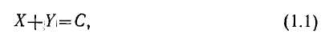
где X — содержание, сущность теории (предмет изложения); Y — форма теории (как и с помощью чего ведется изложение); С — излагаемая теория (продукт взаимодействия X и Г). Используя априори терминологию ГДС и свойства основных понятий теории ГДС, можно отметить, что в (1.1) X и Y являются диалектическими составляющими с ортогональными свойствами (элементы ГДС); значение С эквивалентно гиперкомплексной единице, а знак сложения — это символ ортогонального взаимодействия.
Раскроем содержание (1.1), оперируя при этом общепринятой терминологией и понятиями.
Решить задачу, представленную в виде (1.1), можно с помощью следующих действий.
Рассматривая материал изложения X как неизвестное, необходимо использовать при его описании только известные понятия, символики и методики, трактуемые в общепринятом
смысле. Такой подход гарантирует понимание излагаемой сути. С точки зрения системного подхода (методология ГДС) необходимость в таком изложении продиктована принципом гомоцентризма, учитывающим конкретно-человеческие свойства в процессе познавательной деятельности.
Анализируя форму изложения Y как неизвестное, новые понятия и символику следует вводить раскрывая их смысл с помощью хорошо известного материала. При этом если первый пункт уже реализован, то для второго новый материал, введенный и объясненный ранее, может рассматриваться как известный (старый). Необходимость и целесообразность второго пункта та же, что и первого.
Вводя одновременно новые понятия (сущности) и новые обозначения (язык, символику), трактующие эти понятия. Такой подход делает неопределенным процесс восприятия излагаемой новой теории (бесконечное число решений уравнения), отодвигая ее понимание до тех пор, пока среди воспринимающих индивидуумов (читателей) не «созреет» кто-либо, соответствующий духу новой теории (созвучие, резонанс) и не «переведет» ее на язык остальных, выполняя тем самым первый и второй пункты.
Как видим, недостатки методики третьего пункта вытекают из анализа математических свойств уравнения (1.1) и обусловлены нарушением принципа гомоцентризма. Примеры для каждого из трех пунктов легко найти, проследив историю создания, понимания, выживания и восприятия научных разработок разных времен и народов [98].
Анализируя особенности теории ГДС, процесс ее создания можно отнести к оперированию с двумя неизвестными в одном уравнении: необходимо изложить новый материал, причем, классическая символика и понятия (например, используемые по форме и содержанию в математике, кибернетике) уже явно недостаточны для изложения новой сути в той полноте, которая диктуется излагаемым материалом.
Поэтому чтобы избежать недостатков, описанных в третьем пункте, весь процесс изложения ГДС разделен на несколько этапов. Данная книга предназначена для реализации первого этапа, соответствующего первому пункту. Результаты (теоретический инструментарий) ГДС-подхода излагаются без загромождения материала (с целью облегчения процесса целостного восприятия) методологическими экскурсами.
При объяснении нового материала предполагается использовать в максимально полной мере уже известную символику и понятия, раскрывая еще раз их содержание. Это необходимо как для отделения известного материала от нового, так и для облегчения понимания системной терминологии специалистами, впервые пытающимися освоить и применить системный подход в своих разработках.
Следует отметить, что ряд известных терминов при изложении системных свойств трактуется в принципиально новом смысле, например понятие гиперкомплексности.
Число вводимых и объясняемых понятий не исчерпывает всей разновидности системных свойств и определений, а является терминологическим минимумом, продиктованным ходом проводимого изложения. Желающим ознакомиться с другими трактовками, методами и подходами можно рекомендовать многочисленные исследования [5, 7—10, 12—24, 26—31, 33—35, 57, 58, 60, 61, 63, 64, 66—69, 71—78, 82—90, 92, 93, 97, 99].

1.2. Элемент и гиперкомплексность
Для понимания содержания данной книги и применения методов теории ГДС на практике (без глубокого освоения ее методологической основы) достаточно наиболее распространенного толкования понятия элемента как составной части сложного целого [72].
Учитывая расплывчатость понятия части, укажем его границы. Верхняя — когда понятие части стремится к понятию целого, сливаясь в пределе с целым (при этом понятие элемента переходит в понятие системы). Нижняя — когда элемент рассматривают как атом системы, т. е. конечную, неделимую более ни по каким признакам системную компоненту [80].
Совокупность элементов может обладать различными свойствами. Характерной особенностью совокупности элементов в ГДС является гиперкомплексность. Термин этот взят из названия известного в математике понятия — гиперкомплексное число, но, совпадая по форме, отличается по содержанию. В теории ГДС гиперкомплексность обозначает разнокачественность (вне зависимости от ее конкретной реализации) как обязательное и неотъемлемое свойство любой ГДС. Эта обязательность подчеркивается и в самом названии ГДС.
Совокупность любого 41,ела однородных и абсолютно одинаковых по всем параметрам элементов можно объединить в множество или комплекс, но она не будет представлять собой ГДС, как бы не было велико число этих элементов. Например, тысяча абсолютно одинаковых электронов — это еще не ГДС, если они не имеют различающих их характеристик, в то время как три электрона, взаимодействующих друг с другом и отличающихся (по линии взаимодействия) хотя бы спином, это уже ГДС. Совокупность одинаковых букв в любом языке не является ГДС, а совокупность различных букв может быть таковой. Хороший пример ГДС (с позиций понятий элемент и гиперкомплексность) — таблица элементов Менделеева, содержащая набор разнокачественных элементов.
Число элементов определяет порядок ГДС. Например, если ГДС состоит из трех элементов, — это ГДС третьего порядка.
Анализ свойства гиперкомплексности ГДС привел к необходимости расширения понятия порядка ГДС и даже самого понятия числа. Поэтому под словом «число» при определении порядка ГДС, в первом приближении понимания идеологии ГДС, можно подразумевать целое число. В дальнейшем понятие порядка ГДС можно расширить по содержанию и оно получит новые свойства.
Определяющим моментом в понимании гиперкомплексности является именно качественная разновидность элементов, опираясь на которую и используя методологию теории ГДС, можно проникать более глубоко в суть явлений, уходя от изучения свойств формы и переходя на новый уровень познания — ис-
следование по совокупности содержаний. Гиперкомплексность — одна из важнейших характеристик сущности исследуемого объекта или явления, вычленяя разновидности которой можно изучать глубинный ход процессов, часто не доступных человеку в непосредственном восприятии. Такое свойство позволяет реализовать на практике методы, обладающие высокой степенью абстрагирования, качественной инвариантностью законов теории ГДС, а также дает возможность моделировать и анализировать феноменологическую суть исследуемого процесса с помощью формализованных до уровня алгоритма методов и подходов.
Стоит отметить, что наиболее простая ГДС, в которой еще можно наблюдать проявление ее законов, — это ГДС второго порядка, т. е. с двумя элементами. При исчезновении одного из двух элементов в такой ГДС она стремится к ГДС первого порядка, что приводит к ее вырождению (предельный случай) и превращению в обычную (отсутствие гиперкомплексности) систему с произвольной степенью сложности. Например, костер из ста одинаковых поленьев можно описать с помощью ГДС третьего порядка, элементы которой: вещество поленьев, огонь и пепел. При этом ГДС третьего порядка с течением времени превращается в классическую сложную систему из множества однородных по качеству элементов — остывших Головешек.

1.3. Динамичность и взаимодействие
Введение понятия гиперкомплексности автоматически определяет минимальный порядок ГДС — равный двум. Наличие двух элементов, рассматриваемых в качестве системы, подразумевает связь между ними, которая называется взаимодействием элементов. Слово «взаимодействие» указывает на возможность существования направления связи по отношению к рассматриваемому элементу — от элемента и к нему. При этом число максимально реализуемых одним элементом связей определяется порядком ГДС.
Рассмотрение ГДС как изолированного образования (идеализация системы) требует того, чтобы взаимосвязь элементов была реализована за счет внутренних ресурсов системы, например в результате динамики самого элемента. Такая динамика в наиболее общем случае представляет собой изменение элементов ГДС по качеству. Иначе говоря, процесс взаимодействия идет за счет движения, взаимного преобразования но качеству элементов ГДС.
При этом не следует смешивать понятие динамики, используемое, например, в классической физике твердого тела, и понятие динамичности в теории ГДС. Так, колеблющийся идеальный маятник, рассматриваемый изолированно, с невесомой нитью и грузом в виде материальной точки, не будет представлять собой ГДС, если анализировать этот процесс по законам физики Ньютона, хотя этот же маятник в классической физике является динамической системой. В то же время процессы аннигиляции либо ядерного распада, воспринимаемые как не имеющие механического движения, представляют собой ГДС. Понятие динамичности так же, как и гиперкомплексности является обязательной чертой ГДС и именно поэтому введено в ее название.
Наличие элементов в ГДС и требование к их изменению (фактически уничтожению элементов), реализующему взаимодействие между элементами, не является противоречивым. Из этих свойств следуют лишь особенности процесса реализации взаимодействия и более глубокое понимание понятия устойчивости. Например, наблюдение ГДС как устойчивого образования (неизменность элементов при постоянных связях) свидетельствует не об отсутствии динамичности, а о сбалансированности процесса взаимодействия: какая часть элемента расходуется на реализацию выходящих связей, такая же часть пополняется за счет приходящих связей, обеспечивая динамическое равновесие процесса взаимодействия и позволяя рассматривать элемент как устойчивое, неизменное во времени образование.
Броуновское движение множества идеальных частиц (упругие соударения твердых круглых тел) не представляет собой ГДС, несмотря на свой явно динамический характер с позиций классической физики. Тот же процесс, но с учетом квантово-механических явлений, выделения лучистой энергии при соударении позволяет исследовать броуновское движение с позиций теории ГДС, например как ГДС второго порядка. Для первого случая ГДС-подход нереализуем ввиду отсутствия как гиперкомплексности, так и динамичности по качеству.
В наиболее общем случае понятие динамичности в теории ГДС переходит в понятие движения, понимаемого в философском смысле этого слова.
Та же степень обобщения понятия элемента приводит к трактовке его как разновидности (конкретных случаев) материальных либо идеальных видопроявлений.
Несмотря на различную трактовку термина динамичность в теории ГДС и в классической физике, законы классической механики могут описывать и механику процесса качественных преобразований в ГДС при реализации методов теории ГДС с применением соответствующих ГДС-моделей.
Наиболее часто под динамическими системами подразумевали системы с движущимися элементами или составными частями. При этом понятие движения трактовалось узко, обычно как механическое перемещение в физическом пространстве, либо как изменение количественных характеристик (например, числа элементов).
Наличие взаимодействия как обязательного свойства следует (в наиболее общем случае) из утверждения материалистической философии о познаваемости мира. Действительно, отсутствие взаимосвязи (прямой или косвенной) с познаваемым объектом делает процесс познания невозможным, сводя на нет любую методологию.

1.4. Структурность
Абстрактная совокупность элементов и связей между ними образует структуру системы. Процесс абстрагирования позволяет рассматривать структуру вне зависимости от качественного состава элементов и способа реализации межэлементной связи. Анализ системы с позиций изучения ее структуры требует сведений лишь о наличии или отсутствии элементов и связей. Такую информацию можно представить топологически (графом системы), матричным путем и т. д.
Совокупность структуры, ее свойств и способа реализации составляют понятие структурности.
Предметным аналогом структуры системы может служить общая смысловая часть таких понятий, как каркас, скелет. Термин структурность также содержит в себе архитектурные свойства системы.
Приведенные определения и свойства понятия структурности являются достаточными для понимания и применения материала данной книги. При более глубоком проникновении в суть теории ГДС понятие структурности, как и другие понятия, определяются уже в терминах самой теории ГДС. Например, понятие структуры звучит как полная совокупность формализованных гиперкомплексных расстояний в ГДС-пространстве. Совокупность ГДС-структуры и ее закономерностей образует категориальное понятие структурности в теории ГДС.
Расшифровка определений, сделанных в терминах теории ГДС, выходит за пределы задач данной книги. Приведенное выше определение в терминах теории ГДС напоминает о том, что вводимые основные положения системной терминологии в данной главе—лишь первое приближение к определению системных понятий в теории ГДС.
Отметим также, что в теории ГДС претерпевает изменение и само понимание смысла и способа реализации процесса введения определений и понятий. Причем этот процесс вне зависимости от того, в какой отрасли знаний он реализуется (на основе методов теории ГДС), можно довести до уровня алгоритма.

1.5. Замкнутость и понятие неполноты замкнутости
Любой процесс исследования начинается с определения объекта исследования. Иначе говоря, необходимо выделить этот объект из бесконечного многообразия материальных и идеальных видопроявлений. Такое выделение объекта, например в сфере материальных явлений, приводит к разделению всей совокупности явлений на две части: объект и окружающая среда (под которой подразумевается интегральный эффект от всего оставшегося многообразия явлений, объектов и фактов).
Для облегчения исследования часто проводят процесс идеализации, при реализации которого обязательно выполняют два условия:
Объект рассматривают изолированно от среды.
При исследовании учитывают не все, а только важные для целей исследования свойства изучаемого объекта.
Каждый из пунктов реализуется в полной или частичной мере. Например, исследуя какую-либо систему, можно условно принять, что она полностью не взаимодействует с окружающей средой. При этом все процессы, происходящие в ней, в том числе и сам факт ее существования, должны быть выведены и обоснованы лишь свойствами, особенностями и возможностями только этой одной системы, без привлечения внешних воздействий.
Такой уровень идеализации при выделении объекта из окружающей среды приводит к понятию замкнутости.
Замкнутой называется система, абсолютно изолированная от окружающей ее среды. Очевидна условность понятия замкнутости. Действительно, если система полностью замкнута, то ее исследовать невозможно, так как отсутствует взаимосвязь с этой системой.
Условие замкнутости часто заменяют менее жестким требованием (особенно в естественных науках, где процесс исследования сопровождается большим числом измерений): взаимодействие исследуемого объекта и средств исследования должно быть таким, чтобы оно не вносило существенных изменений в процессы и ход жизнедеятельности изучаемого объекта.
При этом под несущественными изменениями (любое взаимодействие вносит изменения) подразумевают такие изменения, которые находятся ниже пределов заданной точности измерений.
При выполнении второго пункта (выделении наиболее существенных свойств исследуемого объекта) часто возникает ситуация, когда вместо объекта изучают его эквивалент-модель, являющуюся упрощенным, идеализированным отражением исследуемого объекта.
Рассматривая модель как рабочий эквивалент объекта, необходимо отметить важность подтверждения того, что объект
и его модель должны быть равнозначны по исследуемым свойствам (в пределах требуемой точности) во всем диапазоне условий проводимого исследования. Выполняется это условие за счет процессов моделирования и идентификации [11, 17].
Наличие модели, в которой сознательно учтены не все, а лишь требуемые основные свойства и условность понятия идеальной замкнутости, привели к возникновению понятия неполноты.
Под термином неполнота понимают явление, суть которого заключается в условности понятия изолированной, полностью замкнутой системы, объекта, явления или определения. Более однозначно и узко степень неполноты может определяться как мера, показывающая, какую часть из данных условий и свойств (обычно заранее заданных) удовлетворяет исследуемая система (объект).
В этом смысле, например, можно говорить о полноте определения: если в определяемом объекте предполагается, скажем, наличие ста свойств, а объект проявляет только часть из них, то можно говорить о степени соответствия данного объекта (по числу параметров определения) заданным условиям.
При этом чем меньшее число особенностей и свойств имеет объект, тем меньшей считается полнота его определения.
Неполнота замкнутости может проявляться не только в физических объектах, но и в формализованных абстрактных теориях, например, в геометрии, логике [78].
Для нашего случая понятия замкнутости и неполноты замкнутости необходимы при введении определения замкнутой ГДС, изучении ее свойств и определении области применения разрабатываемых методов.

1.6. Эмергентность
Каждый из элементов, входящих в ГДС, обладает особенностью или свойством, позволяющими отличать его от других элементов. В этом смысле каждый элемент уникален.
Совокупность элементов также может обладать свойством или особенностью, которых нет и не может быть у каждого из отдельно взятых элементов. Такая особенность проявляется только в совокупности взаимодействующих элементов. Иначе говоря, наличие элементов и взаимодействий между ними может привести к возникновению новых свойств и особенностей у совокупности элементов, рассматриваемых как единое целое.
Совокупность целостных свойств системы, их особенности и закономерности образуют понятие эмергентности как одной из системных характеристик.
Эмергептные свойства — это особенности целого, отличающиеся от свойств составляющих его частей и выделяющие это целое как новую системную единицу.

Рассмотрим несколько примеров, иллюстрирующих понятие эмергентности.
Дюралюмин (дюраль, дюралюминий) — это сплав, содержащий алюминий, медь, магний и марганец [72], т. е. его можно рассматривать как систему, состоящую из четырех взаимодействующих элементов. При этом свойства сплава (например, прочность, удельный вес) резко отличаются от свойств составляющих его элементов, образуя набор особенностей, которые можно рассматривать как эмергентные.
Эмергентные особенности — это не просто изменение чисто количественной стороны каких-либо свойств или характеристик, но и появление принципиально новых качеств и понятий, которые в принципе не могут быть обнаружены в отдельных элементах системы.
Например, ГДС третьего порядка, состоящая из трех элементов (вещества, символа и единицы, измеряющей затраченный труд), обладает принципиально новым свойством, образуя абстрактное понятие — покупательную способность. В данном примере в качестве ГДС рассмотрены деньги (например, отдельная купюра) с позиций системного подхода. При этом в качестве первого элемента (вещество) может выступать металл, бумага; второго (символ) — изображение на поверхности вещества; третьего — идеальное понятие. Совокупность предметно воплощенных и идеальных элементов обладает новым качеством, образуя новое понятие ■— деньги, с новым свойством (эмергентная особенность) — покупательной способностью.
Понятие эмергентности неразрывно связано с остальными системными свойствами. Рассмотрение этого свойства в отрыве от остальных, преувеличение его роли (абсолютизация, фетишизация) способствует деформации системной методологии и вырождению ее в один из «—измов». Такая методологическая ошибка возможна и по отношению к другим системным свойствам и особенностям, например структурности, что также может привести к очередной форме вырождения системного метода, уничтожению основного свойства и самой сути системного подхода — интеграционного эффекта [80]. Следует заметить, что абсолютизация отдельных системных свойств резко снижает возхможности системной методологии. Использовать такую абсолютизацию, даже доведенную до вырождения, можно для решения отдельных, конкретных задач (иногда довольно эффективно)., При этом необходимо всегда определять и помнить условности абсолютизации и четкие границы ее эффективного целенаправленного применения.
Объективная необходимость взаимосвязанного рассмотрения системных свойств может быть обоснована и алгоритмически, путем анализа свойств основных законов ГДС.
Другие толкования содержания понятия эмергентности можно найти в [72, 80, 81].

1.7. Иерархичность
Отдельные элементы, объединяясь в целое, образуют систему, которая, проявляя свои эмергентные свойства, может также рассматриваться как элемент, имеющий свою' внутреннюю структуру. О таком новом элементе говорят как о сложном образовании. Сложные элементы путем взаимодействия также могут создавать систему, которую целесообразно рассматривать как новое образование, элементы которого сами являются системами.
Такой способ образования и существования систем приводит к необходимости введения нового системного понятия — иерархии и новой системной особенности — иерархичности.
Иерархичность — это наличие совокупности внутрисистемных уровней и их свойств, закономерностей их образования и существования.
Система, элементы которой также являются системами (имеют внутреннее строение), называется иерархической. При этом говорят о двухуровневой иерархии. Внутренние системы рассматриваются как первый уровень иерархии (низший), внешняя система (состоящая из сложных элементов) — как второй уровень иерархии (высший по отношению к первому).
Иерархичность и ее ранг (число уровней) является дополняющим свойством к такой характеристике системы, как ее порядок.
Если порядок системы характеризует сложность строения системы по горизонтальному уровню, то иерархический ранг раскрывает свойства вертикального среза ее структуры.
Совместная совокупность этих свойств дает оценку структурно-конструктивных параметров системы — габаритов, которые можно уподобить длине и глубине (ширине) системы.
Переход от одного иерархического уровня к другому возможен только в результате преодоления эмергентных свойств системы. Прямого взаимодействия элементов разных иерархических уровней не существует. Попытка осуществления непосредственного взаимодействия элементов разного иерархического уровня приводит к уничтожению иерархичности как отдельного системного понятия.
Не следует смешивать причинно-следственную, последовательную цепочку взаимодействий с иерархической характеристикой системы. Последовательной связью может обладать система, не имеющая иерархического строения, например ряд поставленных косточек домино. То же домино, помещенное в закрытую коробку, которую держит в руках и встряхивает человек, можно рассматривать как ГДС с двумя иерархическими уровнями. При этом человек и его действия относятся к высшему иерархическому уровню. Домино, лежащее в коробке, образует подчиненную, иерархически более низкую систему. Здесь взаимодействие двух иерархий осуществляется через преодоление эмергентных свойств системы низшего уровня. Эти эмергептные свойства предметно воплощены в виде коробки, распределяющей взаимодействие, поступающее от элементов высшего ранга (руки человека) к элементам системы низшего ранга (отдельные косточки домино). Отсутствие прямого контакта между элементами разных иерархических уровней очевидно.
Те же косточки домино, взятые без коробки в руку человека, образовали бы ГДС, в которой отсутствуют иерархические уровни (если не учитывать внутреннее строение человека и структуру косточек домино, рассматривая их как неделимые элементы).

1.8. Особенности системного подхода
Системный подход — это метод исследования, при котором исследуемый объект рассматривается как система. Отметим ряд особенностей системного подхода.
К моменту написания данной книги существовало уже несколько десятков определений системы. Для примера можно назвать следующих авторов: Л. фон Берталанфи [8], М. Меса-рович [56], А. Холл [83], А. И. Уемов [75], Ю. А. Урманцев [77], Б. С. Флейшман [81], В. Н. Садовский [68], В. И. Николаев [62], Б. Я. Советов, С. А. Яковлев [71] и др.
В качестве рабочего выберем следующее определение [80] системы: система — совокупность элементов, находящихся в отношениях, связях друг с другом, образующих определенную целостность, единство.
Используя на практике приведенное определение системы, необходимо учесть следующее.
В рамках системного подхода понятие системы не является полностью замкнутым (определенным однозначно и конечно). Это утверждение следует из теоремы Геделя о неполноте [78].
В теории ГДС с использованием ее законов представлен способ формализованного подхода к формированию (конструированию) понятий. Частным случаем такого процесса может быть определение понятия системы.
Вместо приведенного понятия системы можно в качестве рабочего выбрать другое, удовлетворяющее условиям конкретного исследования и соответствующее требованию полноты определения.
Следует отличать системный подход от способа его реализации, когда, учитывая интегрирующие свойства системного подхода, их (как необходимые) переносят в качестве требования к способу его реализации. При этом отождествляется системный и дедуктивный метод, указывая на индуктивный подход как альтернативный. Объект, рассматриваемый как система, можно исследовать дедуктивными или индуктивными методами, полностью удовлетворяя при этом требованиям системного подхода.
Употребление понятия системный подход необходимо всегда соотносить с конечной целью исследования. Например, на этапе моделирования системный подход выражается в построении системной модели объекта. Иначе говоря, модель любого объекта априори рассматривается как система.
Иногда системный подход применяют при описании основных свойств реальных видопроявлений материи. При этом он выражается в постулате о системном характере строения материальных объектов и понятие системности приобретает ранг категории.
\ Оценка того или другого подхода, претендующего на роль системного, также должна быть соразмерна с целью конкретной задачи. В границах системной методологии вообще отсутствует (исключено системными особенностями) безотносительный и не целеопределенный подход не только к понятиям «хорошо», «плохо», «лучше», «хуже», но и существуют ограничения на саму постановку вопросов. При этом не все вопросы имеют право на существование в границах конкретной ГДС.
Используя общепринятые определения понятий системы и системного подхода, необходимо всегда помнить о свойствах гиперкомплексности и динамичности, выделяющих ГДС в особую разновидность систем.
Следует также отметить, что наряду с основными приведенными свойствами систем существуют и другие системные особенности, а также характеристики систем, требуемые или задаваемые условиями конкретных задач. Примеры таких свойств и характеристик — устойчивость, живучесть, целеопределенность, информационность, жизнеобеспечение, самоорганизуемость, надежность и т. д. [81]. Эти свойства систем также могут быть исследованы и для ГДС. Формальный аппарат данной книги позволяет поставить и решить такую задачу, но это выходит за пределы нашей цели.

КОНТРОЛЬНЫЕ ВОПРОСЫ
Можно ли рассматривать окружающую среду как систему?
Что представляет собой смысловое соотношение между понятиями:индуктивный, дедуктивный и системный подход?
Можно ли рассматривать набор свойств, перечисленных в данной главе, как ГДС?
Можно ли из конечного числа идеальных электрических зарядов построить ГДС?
Когда директор и подчиненный могут быть рассмотрены как ГДС и когда нет?
Является ли ГДС множество машин в пределах одного города?

Глава 2

ФОРМАЛИЗОВАННОЕ ОПИСАНИЕ СИСТЕМНЫХ СВОЙСТВ
2.1.Определение задачи формализации
Любая теоретическая концепция рано или поздно воплощается на практике. Переход от теории к практике осуществляется различными способами, эффективность которых в значительной мере определяется глубиной понимания используемой теории и умением применять ее закономерности для достижения цели.
Для того чтобы конечный результат любой деятельности в меньшей мере зависел от глубины восприятия теоретических основ и не приводил к отклонениям в реализации теоретической методологии при различном толковании понятий, данных в словесной формулировке, проводят процесс формализации.
Этот процесс в качестве обязательных содержит в себе следующие этапы:
Введение понятий и определений, обозначение их конкретными символами, сопровождающимися описанием содержания и назначения.
Формулировка правил, позволяющих выполнять операции с введенными символами для получения требуемого результата.
3. Определение границ применения используемой символики, правил и методов.
Указанный подход в своем крайнем проявлении приводит не только к нивелировке процесса восприятия, но и доводит реализацию теоретических положений на практике до уровня алгоритма, что позволяет использовать ЭВМ в ходе проводимых исследований.
Возможность применения ЭВМ особенно важна при решении таких научных задач, как создание искусственного интеллекта, моделирование процессов творческой деятельности и для других исследований, где используются системные подходы.
2.2.Графоаналитическая интерпретация системных свойств
Введение символики будем осуществлять индуктивным путем: от простого к сложному, от частного к общему, постепенно наращивая число системных свойств, соответствующих ГДС, до уровня определений, сделанных в первой главе.
Процесс формализации можно представить в виде последовательности итерационных циклов, каждый из которых состоит из четырех этапов.
1.Определение. Выбирается и описывается словесно требуемое системное свойство, подлежащее символизации.
2.Символическое обозначение и расшифровка символа.
Вводится условное обозначение, сопровождаемое словесным определением и раскрытием его содержания.
3.Графическая интерпретация. Осуществляется (по возможности) иллюстрация введенного понятия конкретным графическим образом. Этап необходим (в соответствии с принципом гомоцентризма, учитывающим различие предметного и абстрактного восприятий) для более глубокого восприятия содержания введенного символа и возможности про ведения с ним графоаналитических операций.
4.Оценка результата. Проводится процесс идентификации, сопоставление содержательного аспекта введенного символа и реального свойства, подвергнутого формализации. При неполноте определения вводится расширенное, более полное определение, затем процесс повторяется. При удовлетворении требований идентификации процесс прекращается.
Блок-схема, отражающая последовательность выполнения этапов циклического процесса формализации, представлена на рис. 2.1.
В соответствии с предложенным алгоритмом начнем процесс формализации,
приняв в качестве первого приближения (реализация первой итерации) следующее определение системы: система — это совокупность элементов.
Выполняя второй этап, получаем
где 5 — символ системы; а,- — i-й элемент системы; i — число элементов; { } — символ совокупности.
Простейшей графической интерпретацией сделанного определения может быть совокупность точек, число которых равно числу элементов системы.
Оценивая результат первой итерации, легко видеть существенную неполноту сделанного определения сравнительно со свойствами ГДС. Например, в (2.1) не отражены в явном виде гиперкомплексность, взаимодействие, иерархичность и т. д. Поэтому широко используемое символическое обозначение системы, выраженное через (2.1), неприемлемо для теории ГДС. Как правило, такую символику берут из теории множеств и, соответственно, оперируют этими понятиями и операциями, применяя их для реализации системной методологии. Недостатки такого подхода, резко ограничивающего методологические возможности теории систем, очевидны.
Руководствуясь алгоритмом процесса формализации, расширим исходное определение системы и перейдем ко второму итерационному циклу.
Определение. Система — это совокупность гиперкомплексных, взаимодействующих элементов.
Символика.
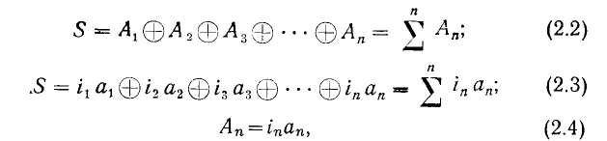
где 5 — символ системы; Ап — символ л-го элемента системы; WO-n — символ элемента п с одновременным учетом качественной и количественной его сторон; in — индекс (указатель) качества элемента; ап — количественная мера элемента; п = = 1, 2, 3 . . . ; © — знак взаимодействия.
Выражение (2.3) по форме имеет внешнее сходство с символикой, принятой в классической математике для обозначения гиперкомплексных чисел. Однако не следует делать ошибку и переносить свойства, а также особенности гиперкомплексных чисел и правил действий над ними на свойства системных элементов.
В смысле теории ГДС термин гиперкомплексность обозначает разнокачественность и создан следующим образом: набор однородных элементов можно рассматривать как комплекс (комплексность как свойство). Для того чтобы подчеркнуть наличие разнокачественных элементов в возможном наборе, к слову комплексность прибавлена приставка «гипер». Результат — понятие гиперкомплексности. Термин этот, несмотря на занятость в других теориях, характеризуется ГДС-содержанием, о чем следует всегда помнить.
Графическая интерпретация сделанного определения
представлена на рис. 2.2. Такое изображение называется графом системы [62].
Выражения (2.2) и (2.3) содержательней (2.1), однако и они обладают рядом недостатков. Например, в них дается лишь общее обозначение факта существования взаимосвязи между элементами и нет конкретизации этого взаимодействия.
Такая конкретизация дана в графической интерпретации (рис. 2.2), которая служит информационным дополнением к (2.2) и (2.3). Совокупность рис. 2.2 и выражений (2.2), (2.3) удовлетворяет сделанному определению, однако является неудобной для использования на практике в силу громоздкости графоаналитического отображения при одновременном оперировании двумя формами символических представлений.
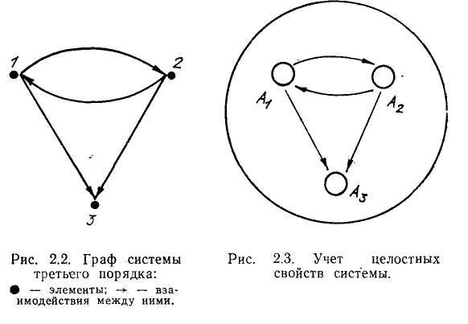
Недостатком выражений (2.2), (2.3) и графа системы (рис. 2.2), широко используемого на практике, является также отсутствие отражения целостных свойств системы. Эта особенность в приведенных выше обозначениях только подразумевается, что часто приводит к нарушению эмергентных закономерностей при использовании такой графоаналитической интерпретации.
Устранить указанные недостатки можно путем применения особого графического отображения, которое для системы третьего порядка показано на рис. 2.3, где элементы представлены в виде окружностей, символизирующих их целостность и конкретность. Окружность, включающая в себя все элементы, отображает эмергентные свойства (например, форму) всей системы 5, рассматриваемой как единое целое.
Наращивая число системных свойств в исходном определении системы, можно переходить к следующим итерационным циклам и так до бесконечности. На практике итерационный процесс прекращается на том цикле, результаты которого удовлетворяют требованиям адекватности объекта и способам его формализованного описания.

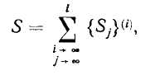
Обобщая процесс формализации, можно представить ГДС в символической форме записи
где 5 — определяемая ГДС; {Sj} — совокупность исходных системных характеристик, описывающих ГДС; / — индекс, определяющий разновидность системной характеристики; i — индекс качества, определяющий способ описания совокупности системных характеристик, например, i"= 1 — математическая; i=2 — информационная интерпретация системы и т. д.
На практике, исходя из целей конкретного исследования, с учетом результатов ситуационного анализа и решения задачи адекватности модели и объекта выбирают конкретные значения i и /, с помощью которых определяют необходимую разновидность конструируемой ГДС.

2.3. Введение понятия гиперкомплексной матрицы
В определении системы, используемом во втором цикле процесса формализации, отсутствует какая-либо информация об иерархических свойствах системы. Этот недостаток присущ и аналитическому выражению определения системы (2.2). Устранить его можно путем введения нового понятия —• гиперкомплексной матрицы, которую условно обозначим Y [41].
В дальнейшем гиперкомплексную матрицу для краткости будем называть просто матрицей, делая оговорки в необходимых случаях.
Введение принципиально нового понятия гиперкомплексной матрицы обусловлено расширением определения понятия системы и недостатком свойств имеющихся символов, методик и других формализованных приемов, используемых при описании системной методологии.
Представление ГДС с помощью гиперкомплексной матрицы, на наш взгляд, является более общим и системопригодным, по сравнению с другими, уже известными формализованными подходами, хотя и не единственно возможным. Применяя другие подходы, следует помнить о границах их возможностей и четко определять места неадекватности используемого формализма и отражаемых им свойств ГДС.
При описании ГДС с помощью гиперкомплексной матрицы необходимо выполнить два этапа: подготовить исходные данные и составить матрицу.
Рассмотрим последовательность операций при подготовке исходных данных для составления гиперкомплексной матрицы.
1. Находим число иерархических уровней системы.
Определяем гиперкомплексность (число разнородных элементов) каждого уровня.
Устанавливаем наличие, значение и направление взаимосвязи между элементами внутри каждого иерархического уровня.
Определяем внутрисистемные целостные характеристики.
Устанавливаем связь между иерархически сложными элементами системы.
6.Формируем данные для составления матрицы.
После выполнения указанных операций приступаем к построению гиперкомплексной матрицы.
Составляем таблицу в виде квадрата, условная длина стороны которого определяется гиперкомплексностью системы и называется порядком матрицы. Способ оценки порядка матрицы приведен ниже.
Разбиваем сторону построенного квадрата на части, количество которых зависит от числа элементов наивысшего иерархического уровня описываемой системы.
Полученные квадраты на главной диагонали матрицы также разбиваем на части, число которых определяется количеством элементов, находящихся на следующем (более низком) иерархическом уровне. Процесс разбиения продолжаем до тех пор, пока все иерархические уровни не будут учтены.
В полученные на главной диагонали клетки, символизирующие элементы разных иерархических уровней, вписываем соответствующие символы элементов системы. Позиции на главной диагонали предназначены для хранения информации, соответствующей только элементам системы.
В клетки, стоящие по обе стороны от главной диагонали, заносим данные о взаимодействии элементов системы с учетом целостных характеристик.
6.Определяем порядок гиперкомплексной матрицы, выражая его многомерным числом.
В наиболее простом случае, не выходя за пределы задач, поставленных при написании данной книги, порядок гиперкомплексной матрицы, выраженный многомерным числом, можно представить в виде
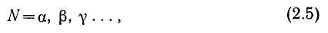
где N — символ, обозначающий порядок матрицы; а — число элементов на высшем иерархическом уровне; р — число элементов на уровне иерархии, отличающемся от высшего на единицу; -у — число элементов на низшем уровне иерархии в рассматриваемой матрице.
В выражении (2.5) количество запятых в правой части на единицу меньше числа иерархических уровней исследуемой где.
В наиболее общем случае порядок гиперкомплексной матрицы может представлять собой понятие, отображаемое гиперкомплексной матрицей.
В данной монографии ограничимся наиболее простыми особенностями гиперкомплексной матрицы, используя по возможности уже известный классический формализм.
Рассмотрим одноуровневую ГДС (рис. 2.4). В соответствии с изложенной выше методикой ее матрица Y принимает вид
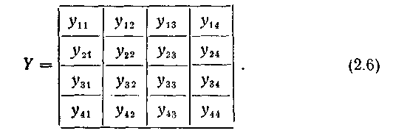
Выражение (2.6) представляет собой гиперкомплексную матрицу, по внешнему виду полностью совпадающую с обычной,
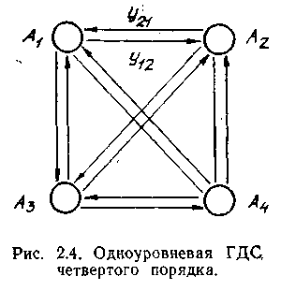
классической матрицей, изучаемой в теории матриц [34]. Ее порядок равен четырем и отражается обычным целым, положительным числом.
Элементы матрицы, стоящие на главной диагонали (уп, г/22, Узз, г/44), соответствуют элементам системы Ai, A2, As, Л4.
Матрица полностью заполнена. Это значит, что в системе реализованы все виды возможных межэлементных связей. Величина упщ обозначает взаимодействие элемен тов п и т в направлении от п к т. Конкретизация значений или раскрытие содержания элементов матрицы Y проводится в рамках конкретного исследования. При этом элементы матрицы могут быть наполнены любым содержанием и формой, например, иметь вид чисел, функционалов, лингвистических знаков, геометрических фигур, теоретических концепций и т. д. Единственным и непременным условием остается распределение клеток матрицы по функциональному назначению: элементы вида Yn,n, лежащие на главной диагонали, соответствуют элементам ГДС, а элементы вида Уп-т, находящиеся по обе стороны от главной диагонали, отражают взаимодействие элементов ГДС.
Рассмотрим ГДС (рис. 2.5) со сложной иерархической структурой, содержащей три уровня. Матрица Y этой ГДС имеет вид
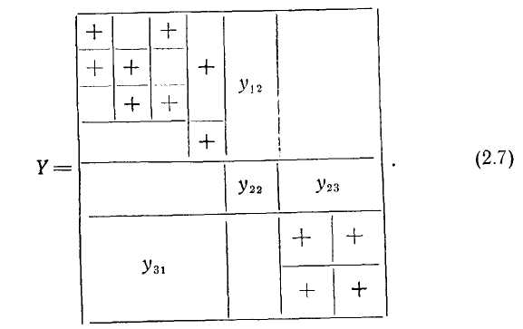
В матрице (2.7) в первом и третьем элементах высшей иерархии, стоящих на главной диагонали, ввиду отсутствия места для написания вместо элементов поставлены крестики, которые сообщают о наличии в данной позиции матричного элемента. Пустые клетки обозначают отсутствие матричного элемента, т. е. равенство нулю.
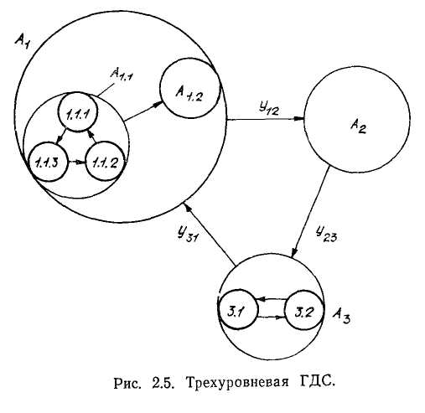

Выпишем отдельно первый и третий элементы в нормальном виде

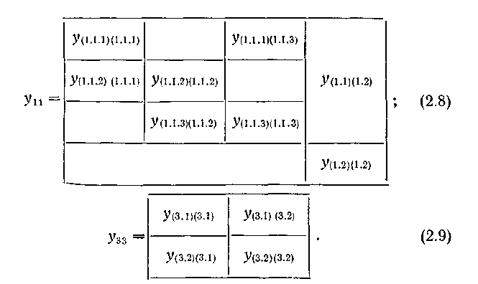
Подстановкой (2.8) и (2.9) в (2.7) можно получить гиперкомплексную матрицу трехуровневой ГДС в нормальном виде Согласно изложенной методике порядок матрицы (2.7), записанный многомерным числом, представим как
N = 3, 2, 3.
Из описанных выше свойств гиперкомплексной матрицы для частного случая ее конкретного проявления (система без иерархических уровней, отсутствие элементов на главной диагонали и их алгоритмического, числового содержания) следует, что эта матрица вырождается в более простую форму, известную под названием структурной матрицы и используемую в системной методологии, например при решении организационных задач '[87].
В другом частном случае, подставив вместо элементов только единицу (наличие элемента матрицы) или нуль (отсутствие элемента матрицы), получим комплексную матрицу, содержащую в себе одновременно все разновидности матриц, используемых в теории графов для описания топологических свойств исследуемого объекта [62].
Таким образом, можно сделать вывод о более высокой степени общности гиперкомплексной матрицы по сравнению с матрицами, используемыми в других системных методах, что свидетельствует о большой информационной насыщенности ее символики.
2.4. Замкнутая ГДС и ее уравнение
Впервые понятие замкнутой ГДС и ее уравнение изложены в [41].
Так как вся системная деятельность, соответствуя понятию замкнутости, должна быть реализована за счет внутренних ресурсов системы, то и процесс реализации взаимодействия элементов системы должен подчиняться этому требованию.
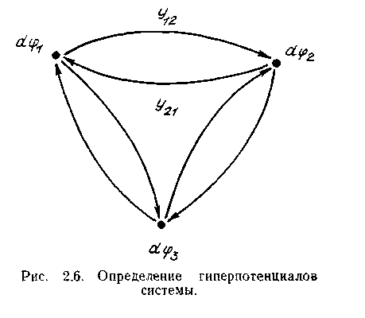
Взаимодействие элементов обусловливается свойствами самих элементов. Способность элементов взаимодействовать отражена в теории ГДС введением понятия гиперкомплексного потенциала элемента системы. Обозначим эту величину фп-Полная системная совокупность потенциалов отдельных элементов ф образует гиперпотенциал всей системы.
Реализация взаимодействия — это превращение потенциальной возможности взаимодействуя конкретных элементов в их взаимосвязь.
Естественно, что степень связи между разными элементами может быть разной. Из этого следует, что и способность к образованию связей должна иметь относительный характер, определяемый как направлением взаимодействия, так и разновидностью взаимодействующих элементов.
В процессе взаимодействия каждый элемент системы, как это следует из условия замкнутости, расходует себя на образование всех своих взаимодействий с другими элементами. Даже процесс наблюдения за ходом реализации взаимосвязей — это тоже частный случай взаимодействия (элемент — наблюдатель), требующий расхода ресурса взаимодействий для наблюдаемого элемента. Сам факт наблюдения (учитывая важность измерительных операций в процессе становления научных концепций) основан на овеществлении потенциальных возможностей элементов к взаимодействию. Более того, то, что мы называем элементом ( в процессе измерения, восприятия), по сути своей есть не весь элемент, а только реализуемая во взаимодействии его часть.
Изложенные особенности, рассматриваемые в обратном порядке, позволяют представить элемент d(pn как гиперкомплексную совокупность всех взаимодействий, реализуемых данным элементом со всеми элементами системы.
Проиллюстрируем сказанное конкретным примером одноуровневой ГДС третьего порядка (рис. 2.6), имеющей полный набор связей для каждого элемента.
Необходимо отметить, что произвольный элемент Ап системы 5 и его гиперпотенциал ф„ (в более точном измерительном смысле d(pn) связаны функциональным отношением в виде

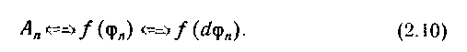
Двойная направленностьстрелок у знака равенства в выражении (2.10) свидетельствует об условности выбора точки отсчета при раскрытии содержательного аспекта таких понятий, как элемент и гиперпотенциал; зачастую эти понятия отождествляются по содержанию в границах системной методологии.
Согласно изложенному с учетом одноуровневой ГДС третьего порядка (рис.2.6) запишем для первого элемента

где с1ф] — изменение (расход) первого элемента в процессе взаимодействий; yi2 — эквивалент удельной интенсивности взаимодействия первого элемента со вторым; yi3 — взаимодействие первого и третьего элементов; © — знак взаимодействия.
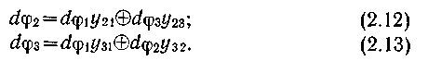
Аналогично рассуждая, получаем для второго и третьего элементов

Для упрощения записизаменяем знак гиперкомплексного взаимодействия знаком обычного сложения, не забывая о его ГДС-хар актере.
Перенося все слагаемые в (2.11) — (2.13) в левую сторону, группируя по индексам, получаем систему уравнений, описывающую ГДС
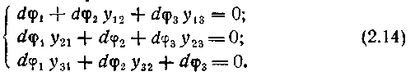
согласно рис. 2.6
Перепишем(2.14), используя матричную форму записи
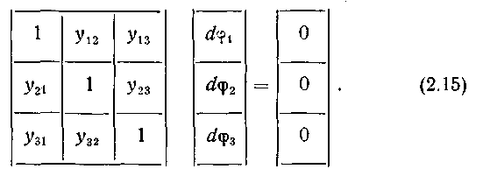
Обобщая полученные результаты и вводя сокращенную форму записи, определяем из (2.15}

где Y — полная матрица взаимодействий; <р — матрица гипер-поггенциалов.
Выражение (2.16) представляет собой уравнение замкнутой ГДС. Правая часть, равная нулю, символизирует отсутствие внешних воздействий у рассматриваемой системы (случай идеальной, полной замкнутости).
Отметим ряд особенностей, вытекающих из анализа уравнения (2.16).
1.Известно, что частное решение матричного уравнения
можно записать в виде [31]
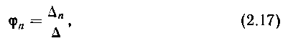
где Ап — алгебраическое дополнение элемента упп матрицы Y; Д — определитель матрицы Y.
Так как правая часть (2.16) всегда равна нулю, то в (2.17) получаем неопределенность, раскрывая которую (например, по правилу Лопиталя [31]), можно найти решение.
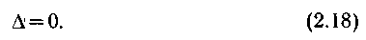
2.Из (2.16) и (2.17) для случая нетривиального решения
следует необходимость

Выражение (2.18) назовем условием существования замкнутой ГДС.
Объединяя в одно целое (2.16) и (2.17), получаем полную систему уравнений замкнутой ГДС для случая дискретного (матричного) описания ее свойств
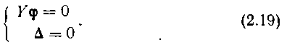

3.Понятие замкнутости — идеализированное понятие, которое никогда не может быть реализовано на практике во всей полноте. Поэтому в (2.18) с практических позиций точнее было бы говорить не о равенстве, а о стремлении к нулю. Эта особенность приводит к возникновению проблемы наблюдаемости исследуемых объектов: чем больше нарушается требование
(2.18), тем менее наблюдаем исследуемый объект.
В общем случае гиперпотенциал, как и другие системные понятия, может иметь сложную ГДС-структуру и отражаться с помощью гиперкомплексной матрицы, рассмотренной в предыдущих параграфах.
Важнейшая особенность матрицы взаимодействий Y — расположение единиц на ее главной диагонали. По своему содержанию эти единицы являются гиперкомплексными величинами, которые на практике могут быть овеществлены (воплощены в конкретную теоретическую или практическую форму) в любом виде. Все единицы матрицы Y отличаются друг от друга своим качественным содержанием в силу свойства гиперкомплексности. Это отличие выражается ее позиционным индексом, который совпадает с номером соответствующей клетки матрицы У„
Гиперкомплексные единицы (в общем случае) не подчиняются обычным правилам сложения, а требуют соблюдения условий, реализующих гиперкомплексное взаимодействие.

2.5. Разомкнутая ГДС и ее свойства
Впервые определение разомкнутой гиперкомплекспой динамической системы было сделано в [52].
В качестве основных можно назвать ряд причин, обусловивших необходимость введения понятия разомкнутой гиперкомплексной динамической системы.
1.Условный характер определения идеально замкнутой системы (неполнота замкнутости).
2.Возможность иерархического строения сложной ГДС, когда ее внутренние элементы представляют собой системы и небходимо учесть взаимодействие внутри системы.
3.Факт межсистемного взаимодействия, когда ранее рассматриваемые изолированные друг от друга системы объединяются в единый комплекс в соответствии с задачами исследования.
4.Необходимость формализованного учета внешних воздействий. Такая ситуация возможна, например, если за счет внешних источников пополняется внутренний ресурс элементов, необходимый для поддержания устойчивого состояния системы и обеспечения ее жизнедеятельности.
На основе рассуждений аналогичных тем, которые были сделаны при получении (2.11), а также учитывая изложенные выше причины и обобщая их для случая произвольного числа элементов в сложной ГДС, можно записать следующее уравнение:
где тфп; Ыт — вклад внешнего воздействия в ресурс т-го элемента системы; 1т — внешнее воздействие на элемент т; k — нормирующий коэффициент.
Сложение в (2.20) — гиперкомплексное. Для простоты изложения принимаем k=\ и опускаем в дальнейших выражениях. Нормирующий коэффициент, равный гиперкомплексной единице и опускаемый при написании, присутствует также при слагаемом d<pm в левой части выражения (2.20).
Обобщая для случая п элементов, получаем для разомкнутой ГДС полную систему уравнений, в которой внешнее воздействие вынесено в правую часть
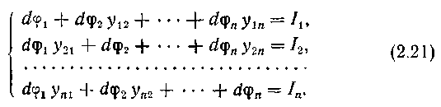
В развернутой матричной форме записи (2.21) можно представить в виде
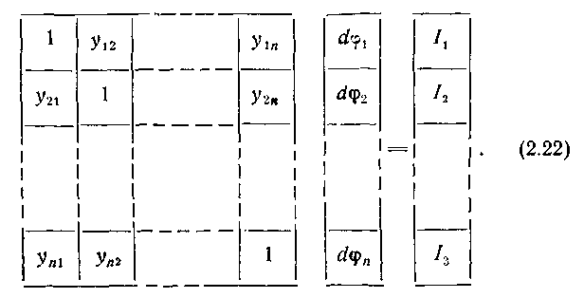
Запишем (2.22) в1 сокращенной
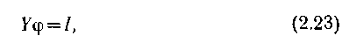
форме
где Y — полная матрица взаимодействий; ср — матрица гиперпотенциалов; / — полная матрица внешних воздействий.
Рассуждая с позиций формальной логики, можно сделать вывод, что замкнутые системы — это частный случай разомкнутых систем, у которых правая часть равна нулю. Покажем, что это не совсем так, попутно отмечая, что причинно-следственные закономерности формальной логики являются недостаточными для описания процессов, происходящих в ГДС. Вместо аппарата формальной логики в теории ГДС введены и обоснованы законы диалектической взаимообусловленности, частным случаем которой является причинно-следственная связь.
Не вдаваясь в детальное изложение закономерностей принципа диалектической взаимообусловленности, покажем в каком соотношении друг к другу находятся замкнутые и разомкнутые системы в теории ГДС. Для этого рассмотрим полную систему уравнений, записанную в матричной форме, для замкнутой ГДС со сложной структурой.
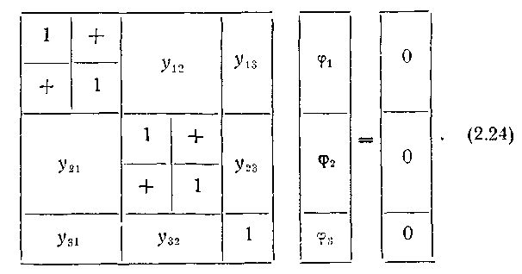

Как видим, в (2.24) вместо некоторых взаимодействий (ввиду отсутствия места) проставлен знак сложения, что не является существенным для понимания сути излагаемых рассуждений.
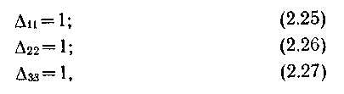
Рассмотрим матрицу Y в (2.24). На ее главной диагонали в силу свойств замкнутой ГДС должны стоять гиперкомплексные единицы. Следовательно, определитель каждой клетки наивысшей иерархии в исследуемой системе должен быть равен единице, что в данном случае конкретизируется в виде следующих выражений:

где Ann — определитель сложного элемента наивысшей иерархии, стоящего на пересечении я-го столбца и п-й строки матрицы Y.
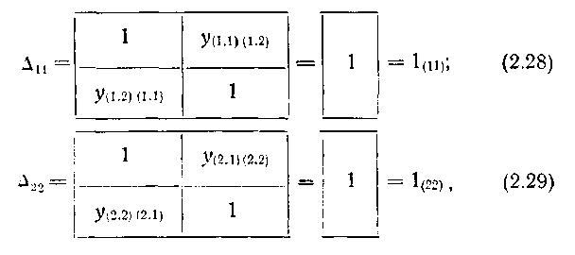
Расписываем полполученные выражения, учитывая г
где 1(пп) — гиперкомплексная единица высшего иерархического уровня для данной системы.
Необходимо помнить, что единицы разных иерархических уровней не равны друг
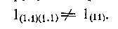
другу. Например, в данном случае

Выражение (2.27) расписывать подробно нет необходимости, его равенство единице очевидно.
Исходя из определения разомкнутой ГДС и ее свойств, мож--но рассматривать внутренние сложные элементы исследуемой замкнутой системы как разомкнутые ГДС. Уравнения для таких ГДС имеют вид
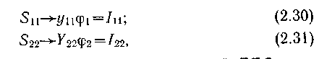

где Sit и 522 — внутренние элементы исследуемой ГДС, рассматриваемые как разомкнутые ГДС без иерархических уровней; у\\ и г/22 — матрицы взаимодействий разомкнутых ГДС.
представляющие собой элементы матрицы Y с соответствующими индексами; ф] и фг — сложные гиперпотенциалы разомкнутых ГДС; /и и /22 — расчетное внешнее воздействие для Su
И 522-
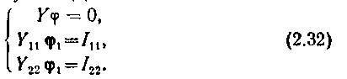
Обобщая изложенное, можно записать набор взаимообус-ловливающих друг друга уравнений, связывающих в единое целое замкнутые и разомкнутыеГДС

Учитывая свойства замкнутой ГДС (2.19), выражения {2.25) —(2.27) записываем как
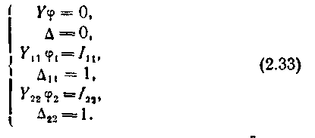
Обобщая (2.33), получаем полную систему уравнений, описывающих комплекс иззамкнутой и разомкнутой ГДС
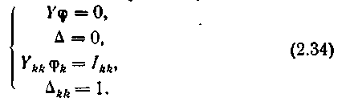
Соотношения
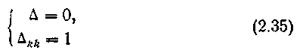
называются условиями существования ГДС. Анализируя (2.34), можно сделать выводы:
Понятие соподчиненности замкнутой и разомкнутой ГДС, рассматриваемых с позиций оценки их степени общности, имеет относительный характер. Так, ГДС Su и 522, несмотря на то что они разомкнутые, для нашего примера являются компонентами по своей сути замкнутой ГДС иерархически более высокого уровня. В то же время сравнительный анализ по форме уравнений вида (2.16) и (2.23) позволяет сделать вывод о том, что замкнутая ГДС — это частный случай разомкнутой.
Противоположность выводов не противоречива, если помнить о том, что каждое из заключений проводится в своей области определения и эти области не пересекаются.
Утверждение о причинно-следственной соподчиненное™ замкнутых и разомкнутых ГДС однозначно лишь при сравнении ГДС одного иерархического уровня. Прямая оценка и сравнение разноуровневых ГДС возможны только в результате приведения этих ГДС к общей мере. Основной особенностью процесса приведения разноуровневых ГДС к общей мере является рассмотрение их (каждой отдельно) в составе специально построенной, одинаковой для всех сравниваемых ГДС системы, иерархический ранг которой выше ранга любой из сравниваемых систем. В наиболее общем случае иерархический ранг этой ГДС равен сумме рангов сравниваемых ГДС.
Процесс построения ГДС, используемой в качестве общей меры, аналогичен процедуре определения полноты замкнутости, изложенной в параграфе 2.6.
В общем случае внешние воздействия Ihk разомкнутых ГДС, рассматриваемых в составе более сложной замкнутой ГДС, можно описатьвыражением
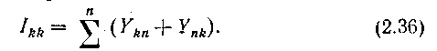

Сложение в (2.36) — гиперкомплексное. В частном случае при вырождении ГДС в систему первого порядка (одпокачест-венность) гиперкомплексное сложение вырождается в обычное, принятое в классической физике и математике. При этом в зависимости от конкретного характера и способа представления исследуемых величин такое сложение может отражать, например, принцип наложения (в теории электрических цепей [79]); явление интерференции при взаимодействии световых колебаний [79]; пересечение множеств (в абстрактной алгебре [63]) и т.д.

2.6. Определение полноты замкнутости
В соответствии с ранее описанными словесными формулировками понятия полноты замкнутости системы и ее свойств можно предложить способ, позволяющий проводить оценку степени замкнутости ГДС. Так как понятие замкнутости является сознательной идеализацией, при которой выделяют в исследуемом объекте только существенные (в рамках поставленной задачи) характеристики и свойства объекта, то процесс определения полноты замкнутости можно также рассматривать как результат выделения и идеализации определенных системных свойств, характерных для данной задачи.
Из основных задач, возникающих при исследовании понятия неполноты, важнейшей и иерархически наиболее высокой является задача оценки полноты определения ГДС. Алгоритм решения такой задачи и методика, создаваемая в процессе решения, представляют собой методологическую инварианту, которую можно наполнять конкретным содержанием при использовании ее в частных исследованиях. Полнота определения ГДС оценивается по степени реализации системных свойств, выделенных в определении системы как обязательных.
Если определение системы дается путем описания конкретных системных свойств, то оно называется определением по перечислению, а объект, обладающий набором перечисленных свойств — системой. Данную формулировку можно рассматривать как уточнение определения понятия системы, сделанного в первой главе.
Максимально возможное соответствие системных свойств исследуемой ГДС определению системы принимаем за 100%-ную полноту. Следовательно, отклонение от 100% дает величину, оценивающую неполноту (в данном случае рассматривается неполнота замкнутости по определению). Такую оценку можно проводить и в относительных единицах. При этом максимальная полнота принимается равной единице. В наиболее общем случае эта единица является гиперкомплекской.
В соответствии с изложенным можно предложить последовательность операций, позволяющих оценить степень полноты определения ГДС.
Определяем полный набор системных свойств, в рамках которого проводят оценку полноты.
По каждому из выделенных системных параметров анализируем исследуемую систему путем дополнения системы (по каждому из свойств отдельно) до уровня единицы.
Определяем гиперкомплексную матрицу неполноты.
Даем количественную оценку системным составляющим, проверяемым на полноту определения.
Рассмотрим конкретный пример. Проведем оценку неполноты для разомкнутой ГДС (рис. 2.7), где окружности и цифра возле них обозначают элемент ГДС и его номер, а величины типа Упт — взаимодействие элементов пять направлении от п к т.
Проведем оценку неполноты исходя из наиболее простого определения системы.
Определяем набор свойств. Пусть в качестве исходного имеем определение: система — это совокупность взаимодействующих элементов. Из определения следуют два системных свойства: наличие элементов (для ГДС — гиперкомплексность) и взаимодействие.
Анализ по гиперкомплексности. Учитывая нереализованные связи, данная ГДС (рис. 2.7) может включить в свой состав еще один элемент. Имеющееся число элементов Ni — 3; возможное число элементов N = 4; дополнительное число элементов AN = N2 = N—Ni=l.
Анализ по взаимодействию. Максимально возможное число связей — это связь каждого элемента со всеми остальными. Не перечисляя все эти связи, можно отразить дополнительные (не имеющиеся в исходной ГДС) связи графически.
Учитывая дополнительные элементы и связи, строим дополняющую ГДС, изображенную на рис. 2.8, где точками отмечены места, уже занятые элементами ГДС (согласно рис. 2.7).
На основании графического анализа исходной разомкнутой ГДС и ее дополнения строим полную ГДС (в рамках сделанного определения). На рис. 2.9 сплошными линиями представлена исходная ГДС, а штриховыми — дополняющая. Обозначения взаимодействий отсутствуют, так как они могут быть легко идентифицированы по рис. 2.7 и 2.8.
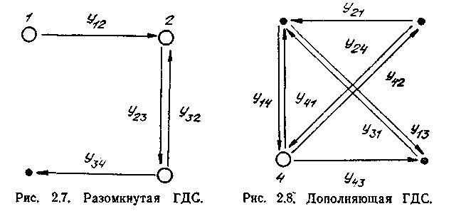
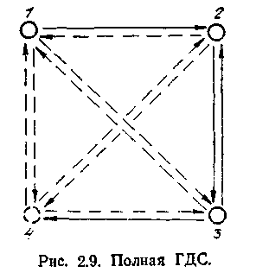
3. Определяем гиперкомплексную матрицу неполноты Кг-Для этого запишем в общем виде матрицы У для всех построенных систем.

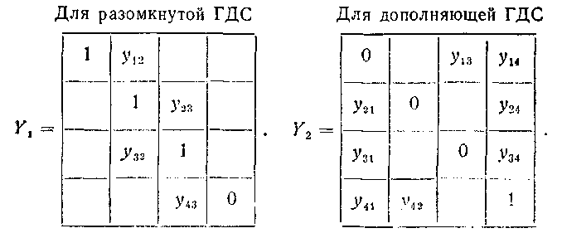
Для полной ГДС
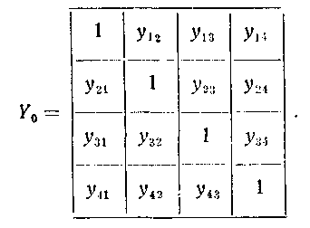
Из сравнения Уо, Yi и У2 следует
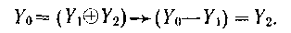
При этом У2 дает гиперкомплексную оценку искомой неполноты.
Даем количественную оценку системным составляющим, проверяемым на неполнотуопределения.
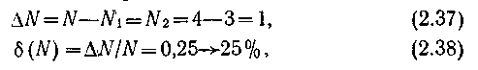

где б (N') — относительное значение неполноты по параметру N (гиперкомплексности); AN — абсолютное, количественное значение неполноты по параметру N'.
Аналогично
даем оценку степени полноты связей

где ΔN(У) — число нереализованных связей, равное числу взаимодействий в дополняющей системе; (iV2—N) — максимально возможное число связей в ГДС с N элементами; k(Yi) — число связей в исходной ГДС.
Относительное значение количественной оценки неполноты взаимодействия(%)

Выражения (2.37) — (2.40) можно использовать так же, как иллюстрацию способа построения алгоритма определения количественной оценки степени неполноты и по другим системным свойствам, которые не входили в определение системы, используемое в нашем простом примере.
Свойство неполноты и способы ее оценки имеют важное методологическое значение в теории ГДС и реализации ее положений на практике. Достаточно сказать, что на его основе с учетом других закономерностей теории ГДС стало возможным сформулировать теорему неполноты.
Теорема неполноты. Полностью замкнутую ГДС одновременно по всем ее системным свойствам реализовать нельзя.
Доказательство теоремы и анализ следствий, вытекающих из нее, выходят за пределы задач, поставленных и изложенных в данной работе. Отметим только, что приведенная теорема играет в теории ГДС такую же роль, какая отведена в логике теореме Геделя о неполноте [78]. При этом, учитывая иерархический ранг системной методологии и инвариантность методов теории ГДС, можно рассматривать эту теорему как обобщение теоремы Геделя.

2.7. Дедуктивное определение ГДС
Если в параграфе 2.2 процесс определения и описания системных свойств происходил индуктивным путем (от простого к сложному, от частей к целому), то в данном разделе решим задачу введения системных свойств и понятий дедуктивным методом — от общего к частному, от понятия системы к раскрытию содержания в этом понятии свойств. В отношении ГДС такой подход был впервые реализован в [38].
При этом необходимо помнить основную цель данной работы и заданный способ ее достижения — изложение новой сути теории ГДС с помощью известных научных формализованных представлений.
В качестве исходных данных в дедуктивном методе постулируется наличие системы, содержащей в себе (в скрытой форме) всю совокупность системных закономерностей. Ставится задача: из факта существования (одна система и ничего более) вывести, раскрывая содержание понятия системы, ее особенности.
Представим символически (вне зависимости от качественного содержания) описанные выше данные: систему, ее единственность, совокупность в системе всех свойств. Абстрактный характер такой постановки задачи очевиден.
В соответствии с исходными данными и требованиями дедуктивного метода можно записать

Выражение (2.41) следуетпонимать так: есть система (как вычлененная из бесконечного многообразия единичная сущность). При этом нет ничего, кроме 5, и все, что есть в 5, равно ей самой.
При всех процедурах и превращениях, производимых с S, необходимо выполнять требование ее сохранности, задаваемое исходными данными, как единичной сущности.
В наиболее строгой и сильной форме, согласно этому требованию, вместо (2.41) следовало бы записать, подчеркивая единичную сущность системы,
где t — время.
Для выделения из системы ее свойств проведем изменения в левой части (2.41), помня о требовании постоянства существования (2.42). Для этого запишем
Подставляя (2.43) в (2.41), учитывая (2.42) и вводя произвольный, отличный
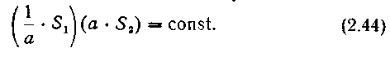
от нуля множитель а, получаем
Введем обозначения
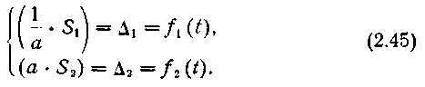
Отражая характер взаимных изменений Ai и Дг во времени, запишем
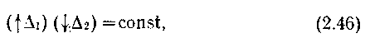
где Ai и А2 •— составляющие системы.
Как видим, в процессе возможного изменения составляющие системы имеют взаимообусловленный, противоположно направленный характер.
Наличие составляющих в (2.46) позволяет утверждать о присутствии элементов в системе S. Причем эти элементы можно считать разнокачественными. Отсюда следует свойство гиперкомплексности. Поэтому можно провести отождествление, обобщая для произвольного случая
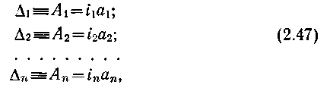
где Ап — л-й элемент системы S; 1п — индекс качества л-го элемента.
Из условия постоянства факта существования системы и необходимости согласованного порядка хода возможных изменений следует как необходимость наличие взаимосвязи изменяющихся элементов. Причем необходимой компонентой реализации устойчивой взаимообусловливающей связи может быть только структура и ее свойства (структура в качестве направляющей хода взаимодействия).
Из устойчивости и единственности существования можно прийти к выводу о наличии и возможности проявления целостных свойств системы.
Разнокачественность элементов и целостные характеристики порождают эмергентные свойства системы.
Последовательность действий проведенного анализа можно представить алгоритмически и выразить с помощью средств формализации аналогично предыдущим параграфам. Поскольку цель данного параграфа состоит в том, чтобы показать принципиальную возможность реализации дедуктивного подхода к процедуре введения системных свойств, ограничимся представленной выше вербальной последовательностью логики проводимого анализа, считая его достаточным для достижения поставленной цели.
Более глубокое понимание и раскрытие сути изложенного возможно на основе использования одного из важнейших принципов теории ГДС —■ принципа гомоцентризма.
2.8. М-число и его основные свойства
Цель данной книги — изложить суть теории ГДС с помощью известных методов и символов. Одна из граничных задач, преследуемых при данном изложении, — это обоснование необходимости и демонстрация возможности введения специфической и принципиально новой ГДС-символики и ее закономерностей.
Изложенные выше системные свойства, которыми обладают ГДС, а также общее назначение теории ГДС (как инструментария в реализации задач системного моделирования) позволили осуществить и обосновать такое нововведение.
Для адекватного представления ГДС и описания их свойств в теории ГДС введено понятие М-числа. Впервые основные характеристики этого понятия изложены в [48].
Определение. М-число — это символическое обозначение системной совокупности гиперкомплексных единиц, идеализированное понятие, основное предназначение которого — реализовать возможности формализованного описания свойств и закономерностей ГДС. В этом смысле М-число можно рассматривать как системную единицу.
М-числа и правила оперирования с ними образуют отдельный раздел в методологии ГДС, носящий название гиперкомплексной систематики.
По своему назначению гиперкомплексная систематика играет ту же роль, которую выполняет обычная математика в естественных науках.
Частный случай М-числа представляет собой гиперкомплексную единицу, отражающую объект с постулируемыми системными свойствами. Абсолютизация такой единицы и привела к возможности введения М-числа. Завершающим этапом подготовки к введению М-числа явилось абстрактное определение ГДС (см. параграф 2.7), обусловившее изложение абстрактного подхода в данной главе.
На высшем уровне операционализма с М-числами проводится единственная операция — гиперкомплексное взаимо-
действие, тождественное межсистемному взаимодействию. Единственность операции и системность (как основное свойство) обеспечивают М-числу высокую степень обобщения.
Опускаясь но иерархии и вводя ограничения на свойства М-числа и его операциоиализм, можно получить из соотношений гиперкомплексной систематики целый ряд известных классических методов формализованных описаний: арифметику, алгебру, геометрию и т. д.
Основные свойства и характеристики М-числа.
Системность и атрибутивный характер по отношению к отражаемым им ГДС. Следствием этого является наличие у М-числа полного набора системных характеристик и свойств.
Направленность в гиперкомплексном пространстве. Отождествляет свойство, называемое развитием ГДС. Имеет графоаналитическую интерпретацию в виде гиперкомплексного многомерного вектора.
Динамический и статический модуль. Динамический -это гиперкомплексная норма матрицы взаимодействий, которую средствами классической математики можно представить в виде зависимого от системного времени функционала. Статический модуль — это значения динамического модуля для частных, конкретных моментов системного времени.
Данные свойства являются основными и неотъемлемыми особенностями М-числа вне зависимости от полноты его определения.
Другие свойства и характеристики М-числа (информационность, целевые свойства и т. д.) можно получить при более детальном анализе, что выходит за пределы задач данного изложения.
Одним из способов реализации операций с М-числами является гиперкомплексный операционализм, который может быть осуществлен как для дискретной формы представления М-чисел (гиперкомплексные матрицы), так и для полевого варианта (символика ГДС-полей).

КОНТРОЛЬНЫЕ ВОПРОСЫ
Влияет ли число и способ взаимосвязей в системе на устойчивость ее существования?
Могут ли составляющие многомерного числа принадлежать числовым системам, имеющим разные основания?
В чем различие свойств нуля и единицы с позиций системного подхода?
Как проиллюстрировать известную проблему «Что раньше — курица или яйцо?» методами теории ГДС?
Какое отношение имеет понятие полноты определения к аксиоматике научных теорий?
Что и как изменится в процессе восприятия системы, если в качестве точки наблюдения (отсчета) поочередно выбирать элементы системы?
Как получить из определения и свойств М числа понятия сюрреальных и гипердействительных чисел?
Можно ли применять ГДС-подход к описанию неразделимых в физическом пространстве процессов?
Совместимы ли физические и химические процессы в одном явлении в рамках теории ГДС?

Глава 3

АНАЛИЗ СВОЙСТВ И ОСОБЕННОСТЕЙ ГДС

3.1. Гиперкомплексный гиратор и его свойства
В основу действий с гиперкомплексными матрицами, представляющими собой развернутую форму записи М-числа в дискретном варианте, положен операторный подход, суть которого (как одного из вариантов реализации гиперкомплексной систематики) состоит в том, что вводится заранее оговоренный (удобный с алгоритмических позиций) набор правил (операций), представляющий собой определенную последовательность действий. Каждому такому набору дается имя и присваивается символ.
Такая последовательность действий называется операцией, а символ, обозначающий ее, — оператором. Общее обозначение оператора в гиперкомплексной систематике —
где Р — сим1зол оператора; (N) — вид производимой операции; я — частные разновидности данной операции.
Процедуру использования оператора символически можно представить в виде
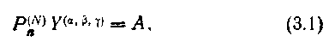
где
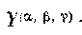
— гиперкомплексная матрица, на которую воздействует оператор; (а, р, у) — адрес уровня воздействия; Л — результат воздействия оператора на матрицу.
Введение понятия оператора в данном параграфе продиктовано необходимостью проведения анализа гиперкомплексной матрицы, хотя исследование особенностей гиперкомплексного эперациоиализма выходит за пределы изложения данной книги.
Анализ гиперкомплексной матрицы можно представить как частный случай реализации операторного подхода в ГДС-си-етематике. Используем оператор разложения матрицы взаимодействий. На основе этого разложения покажем особенности получившихся составляющих разложения и введем понятие гиперкомплексного гиратора.
При дискретном представлении ГДС в матричной форме записи матрицу взаимодействия Y можно записать в виде суммы симметрической Yi и кососимметрической Уг составляющих.
Символически в наиболее общем виде эту операцию можно представить как
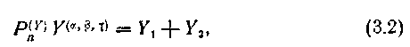

где
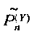
— общий вид оператора разложения; (У) — символ
операции разложения; Уь У2 — симметрическая и кососимметрическая составляющие соответственно. Оператор Р[р имеет
две разновидности

Каждая из этих разновидностей осуществляет построение одной составляющей из исходной матрицы, соответствующей нижнему индексу оператора. Процедуру частных реализаций запишем в виде
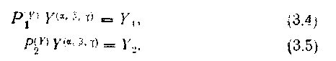
Определим последовательность действий, которые следует выполнить в процессе реализации операций (3.4) и (3.5).
Для получения результата воздействия оператора Р[у> и;--гиперкомплексную матрицу необходимо:
1.Выделить в исходной матрице иерархические уровни, подлежащие преобразованию, которые отмечаются в адресе уровня воздействий соответствующими буквами (цифрами). Уровни не подлежащие воздействию, не обозначаются буквами,' либо обозначаются нулем (при цифровой форме адреса). Матрица. не имеющая никакой адресации, подвергается преобразованию на всех уровнях одновременно.
2.При наличии иерархического строения определить исход ные данные (начальные условия), соответствующие положению преобразуемых и непреобразуемых сложных элементов матрицы. Эти условия аналогичны уравнениям разомкнутой ГДС, приведенным во второй главе.
3.Провести операцию выделения симметрической состав ляющей в соответствии с
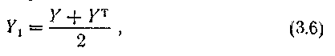
выражением
где У — исходная (разлагаемая) матрица; Ут — транспонированная исходная матрица.
Последовательность воздействия на гиперкомплексную матрицу оператора P^Y) по первым двум пунктам аналогична. Отличие заключается в третьем пункте, соответственно которому необходимо выполнить действия согласно
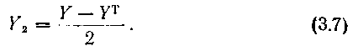
Последовательность операций при полном воздействии оператора разложения на гиперкомплексную матрицу можно определить из совокупности выражений (3.2), (3.6), (3.7).
Рассмотрим конкретный пример для многоуровневой матрицы, имеющей вид
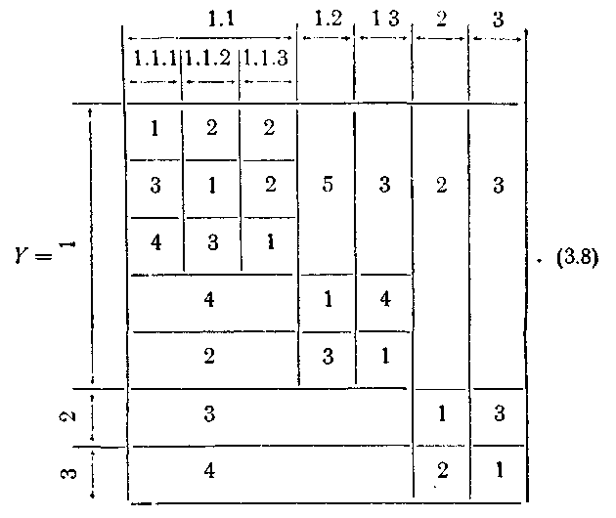
В матрице (3.8) для простоты понимания процесса операторного преобразования даны конкретные цифры вместо взаимодействий. По краям матрицы проставлены индексы, используя которые легко восстановить общий вид записи соответствующего взаимодействия на любом иерархическом уровне и определить числовое значение этого взаимодействия.
Отметим, что операции (3.6) и (3.7) тоже выполняются в соответствии с адресацией только на заданных уровнях иерархии.
Согласно (3.8) порядок
матрицы У.
Рассмотрим несколько вариантов применения оператора 1.
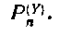
Выполнить
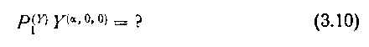
Из (3.10) видно, что необходимо выделить симметрическую составляющую высшего иерархического уровня матрицы У. В соответствии с заданием, руководствуясь последовательностью действий, содержащихся в указаниях к оператору
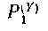
, проведем свертку матрицы (3.8) до интересующего нас иерархического уровня а. Имеем
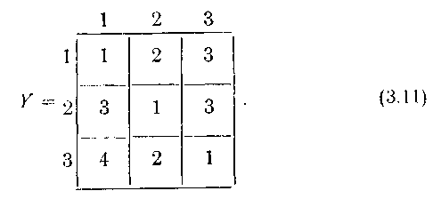
При этом элемент уп получен согласно анализу начальных условий (смотри пункт 2 для P[Y)).
Для выполнения пункта 3 найдем из (3.11)
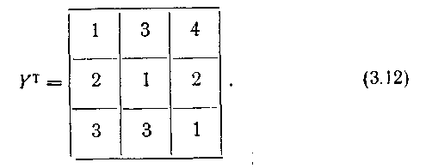
Учитывая (3.11) и (3.12), выполняем действия (3.6).
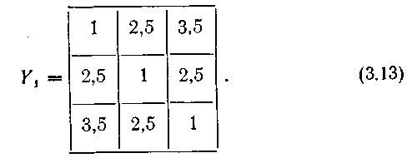
Окончательно записываем
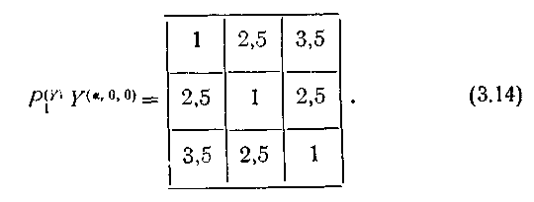
Неоходимо помнить, что в (3.11) —(3.14) элемент уп имеет сложную иерархическую структуру, разворачивая которую, согласно матрице (3.8), (3.14); можно записать как
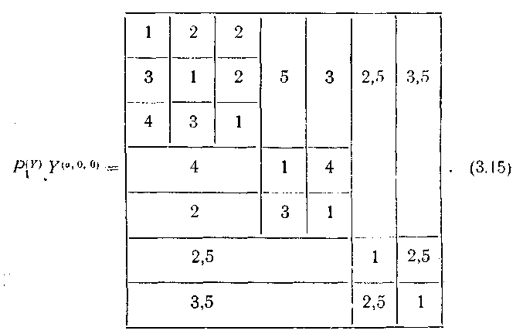
Как видно из (3.14), элементы полученной матрицы, симметрично расположенные относительно главной диагонали, равны друг другу. Из выражения (3.15) видно, что такая симметризация выполнена только для высшего иерархического уровня а, а уровни р и у остались без изменений.
Рассмотрим второй пример.
2. Выполнить
Анализируя исходные данные и проводя свертку согласно адресации, получаем из (3.8)
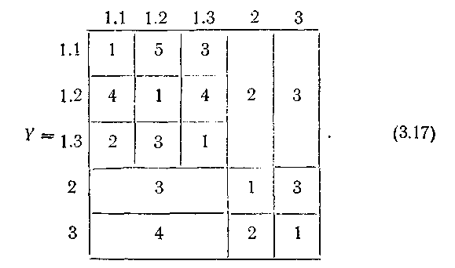
Интересующий нас иерархический слой содержится з элементе г/и матрицы У. Выполняя транспонирование по адресу (О, р, 0), получаем из (3.17)

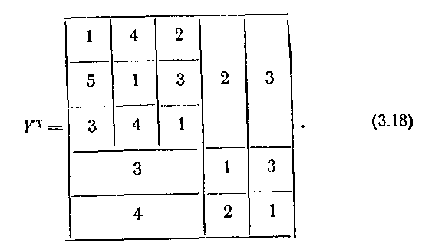
Записывая (для простоты выражения) только интересующий нас элемент уп и выполняя над ним действия, согласно (б.Ъ), имеем
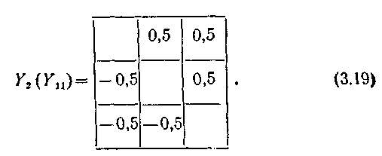
Учитывая (3.16), (3.18) и (3.19), получаем окончательно
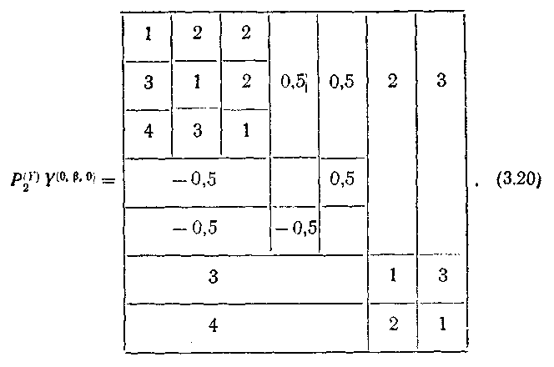
Из (3.19) видно, что элементы, расположенные симметрично относительно главной диагонали, равны друг другу по значению и противоположны по знаку, что и обусловило название матрицы — кососимметрическая.
В (3.20) кососимметричность проявляется только в иерархическом слое |3, слои а и у остаются без изменений.
Характерная черта проведенной операции — отсутствие единиц на главной диагонали второго иерархического уровня в полученной матрице. Анализ этой особенности с учетом кососимметричности позволил выделить класс матриц типа (3.19) в отдельную особую групу. Системы, имеющие матрицу взаимодействий этой группы, названы гираторами.
Термин «гиратор» заимствован нами из теории линейных электрических цепей, где он применяется для обозначения невзаимного элемента. Матрица, описывающая этот элемент, имела вид обычной классической квадратной кососимметрической матрицы третьего порядка. Обобщая этот термин для нашего случая (гиперкомплексные матрицы), назовем гиперкомплексным гиратором объект, матрица которого, записанная в символах теории ГДС, представляет собой кососимметрическую гиперкомплексную матрицу. Учитывая инвариантность методов системного моделирования, основанного на теории ГДС, понятие гиперкомплексного гиратора можно распространить на все кон-. кретные видопроявления исследуемых объектов вне зависимости от их качественного содержания. Очевидно, что электрический гиратор может быть получен из гиперкомплексного гиратора как вырождение ГДС в обычную систему, рассматриваемую для конкретного случая научных исследований в области электротехники.
Основными формальными признаками идеального гиратора, представленного символически в матричной форме записи, являются отсутствие элементов на главной диагонали и свойство кососимметричности.
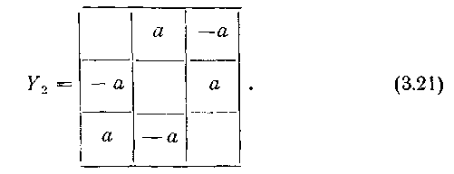
Так как характерная черта ГДС, описываемых гиперкомплексной матрицей, — наличие элементов (гиперкомплексных единиц на главной диагонали матрицы, соответствующей этой ГДС), то необходимо для ГДС-анализа матрицу гиперкомплексного гиратора представить в принятом для ГДС-подхода виде. Для этого рассмотрим простую (без иерархии) гиперкомплексную матрицу третьего порядка, описывающую гиперкомплексный гиратор

Разложим (3.21) в соответствии с требованиями ГДС-анализа

В
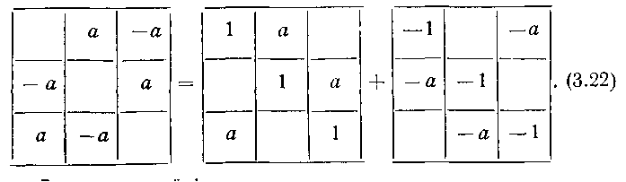
сокращенной форме записи
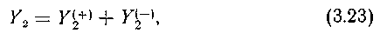
где знаками плюс и минус обозначены системные гиперкомплексные составляющие матрицы гиперкомплексного гиратора, содержащие положительные и отрицательные единицы (единицы и антиединицы) на главной диагонали.
Анализируя рассматриваемый пример, следует помнить о гиперкомплексном характере всех составляющих, а также о гиперкомплексности действий, проводимых в процессе анализа. Учитывая это, проанализируем структуру гиперкомплексного гиратора, принимая во внимание (3.22) и (3.23).
В соответствии с принятыми во второй главе способами изображения гиперкомплексных матриц, можно (3.22) и (3.23) представить графически (рис. 3.1).
Формально описываемый кососимметрической матрицей элемент, названный гиперкомплексным гиратором, в соответствии с рис. 3.1 можно изобразить в виде двух ГДС, обладающих противоположными свойствами (элемент и антиэлемент, противоположность взаимодействий и т. д.).
На основе свойств гиперкомплексных составляющих в (3.23) и рис. 3.1 можно сделать вывод о циклической, замкнутой структуре ГДС, образующих гиперкомплексный гиратор.
Рассматривая гиперкомплексный гиратор как систему, можно определить ее как иерархически сложную. В данном примере мы раскрыли эту сложность до второго уровня иерархии. Очевидно, что процесс этот может быть продолжен до беско-
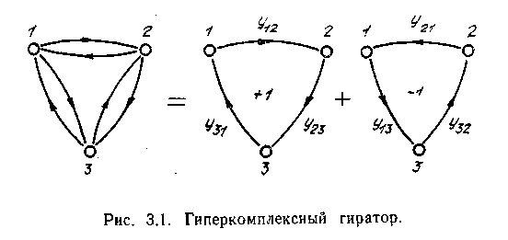
нечности на основе попарного выделения элементов иерархических структур более высокого уровня, раскрывающих бесконечно сложное, неисчерпаемое строение гиперкомплексного гиратора.
В наиболее общем случае гиперкомплексный гиратор можно рассматривать как многомерный гиперкомлексный циркулятор, графическим прообразом которого является системная совокупность гиперкомплексных колец в гиперкомплексном пространстве.
Еще одна важнейшая особенность гиратора — это способность изменять свойства гиперкомплексности в системах путем ортогонализации взаимодействия. Под этим подразумевается следующее. Гиратор, рассматриваемый как элемент в более сложной системе, может подвергаться внешнему воздействию. При этом, реагируя на воздействие, приложенное к одному из его элементов, он может создавать свободные взаимодействия (наличие «выходов») других своих элементов, не подвергнутых внешнему воздействию. Однако характер (по качеству) возникающих возможных гираторных взаимодействий отличается от характера внешнего воздействия, приложенного к гиратору. Это отличие не произвольное и всегда может быть выражено как поворот гиперкомплексного вектора в гиперкомплексном пространстве на определенный угол.
Сказанное проиллюстрируем простым частным примером [53], подтверждающим это свойство гиратора для случая электрических цепей, хорошо известного в теории и давно проверенного на практике. При этом видно, что гиратор проводит дуальные преобразования: воздействие на входе гиратора дает дуальный отклик на его выходе (емкость на входе дает эффект индуктивности на выходе; источник напряжения на входе проявляется как источник тока на выходе и т. д.).
Рассмотрим символическое изображение обычного гиратора, принятое в теории электрических цепей (рис. 3.2). Воздействие на входе (внешнее воздействие) представлено в виде источника с сопротивлением.
Рассчитаем входное сопротивление гиратора фгЪц, нагруженного на выходе на комплексное сопротивление z. Коэффициент гирации обозначим R. Для наглядности расчета используем матрицу сопротивлений гиратора.
Согласно теории четырехполюсников, для схемы, изображенной на рис. 3.2, можно записать
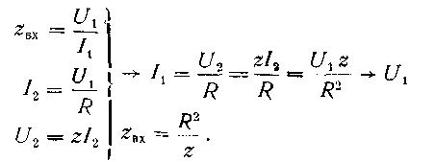

Принимая (для простоты) /?=1, либо нормируя по R, помучаем
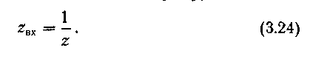

В частности, если z имеет индуктивный характер, отражаемый в теории электрических цепей (при символическом мето-
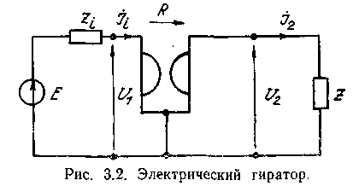
де расчета) значением / (мнимое число), то, подставив это значение в (3.24), получим

_1 _ .
Значение —/ соответствует емкостному характеру входного сопротивления гиратора, т. е. гиратор, нагруженный индуктивностью на выходе, ведет себя как емкость на входе. Это свойство широко используется на практике, например когда надо промоделировать эффект индуктивности в интегральных микросхемах или заменить идеальные источники напряжения идеальными источниками тока (метод единичного гиратора [45]), что удобно при анализе электрических цепей методом узловых потенциалов, а также в ряде других случаев.
Описанные свойства не исчерпывают всех особенностей и характеристик гиперкомплексного гиратора, а представляют собой минимум, который позволил ввести это новое, обобщенное понятие, существенное для раскрытия целого ряда свойств гиперкомплексных систем.
3.2. Основной закон гиперкомплексных динамических систем
Уравнение замкнутой ГДС согласно выражению (2.16) в матричной форме записи имеет вид
Проанализируем это выражение, разлагая матрицу взаимодействий У на две составляющие. Согласно методике, приведенной в параграфе 3.1,из (3.25) получим
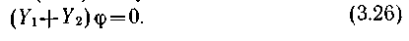
Если (3.25) соответствует описанию поведения гиперкомплексной системы S, обладающей матрицей Y и набором гиперпотенциалов ф, то так же, как и в параграфе 3.1, можно говорить о сложном внутреннем строении системы S, которая распадается на две системы
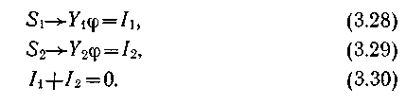
Каждой системе в (3.27) соответствует своя часть уравнений в (3.26)

Совокупность полученных уравнений назовем разложением исходной системы на две составляющие подсистемы (гиперэлементы), которые по аналогии с процедурой построения гиперкомплексного гиратора именуем симметрической Si и кососим-метрической S2 составляющими системы S. Между этими составляющими существует обязательное гиперкомплексное взаимодействие, проявляющееся в том, что S4 и S2 можно рассматривать как разомкнутые (по отношению друг к другу) системы, что отражено в (3.28) и (3.29) наличием внешнего воздействия h и /2.
Рассматривая Si и S2 как гиперкомплексные единицы, для 5 с учетом знаков записываем
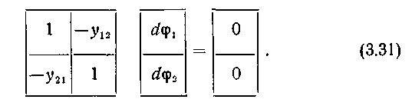
Из (3.31)следует
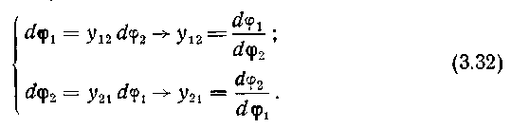

Выражение (3.32) свидетельствует о том, что взаимодействие, определяемое в общей форме, — это соотношение гиперпотенциалов. Такое утверждение можно рассматривать как первое приближение к раскрытию сути гиперкомплексного взаимодействия. Необходимо помнить, что стандартная символика, наполненная общепринятым смыслом, лишь в некоторой степени отражает суть гиперкомплексных закономерностей и скорее является лишь необходимой операцией, с помощью которой у читающего книгу должен постепенно формироваться способ мышления, все более соответствующий духу теории ГДС и тем

самым благоприятствующий постепенному проникновению в ее 'суть.
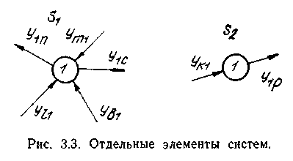
Раскроем некоторые особенности составляющих S4 и S2. Для этого проведем качественный анализ элементов этих систем в целом с точки зрения устойчивости их существования, т. е. попытаемся ответить на вопрос, у какой системы выше живучесть. Термин живучесть, понимаемый буквально как способность выжить при любых условиях, системно признан и
встречается в работах по системным исследованиям [81].
На рис. 3.3 условно представлены произвольные элементы систем 5i и 5г, выделенные из совокупности системных взаимодействий. Харак терной особенностью элемента, взятого из Si, является то, что совокупность воздействий, направленных к элементу, может быть равна, больше или меньше совокупности воздействий, направленных от элемента. Условно, согласно рис. 3.3, это запишем так:
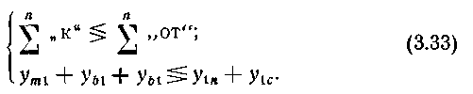
Наиболее часто левая и правая части не равны друг другу. Случай равенства назовем резонансом в системе по параметру равенства.
В то же время для элемента из 52 такой неопределенности не существует. Для него запишем всегда соблюдаемое жесткое соотношение
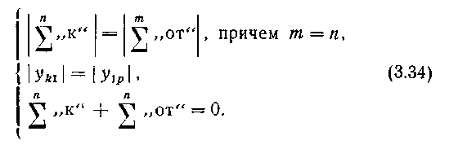
Свойства (3.34) можно получить на основе анализа особенностей кососимметрической матрицы, взятой в развернутой форме записи, и ее графического представления, например по рис. 3.1.
Какой вывод о живучести можно сделать на основе сравнения (3.33) и (3.34)?
Если система замкнута, то ресурсы, обеспечивающие ее жизнедеятельность, конечны и заключены в ней самой. Процесс взаимодействия, как это следует из свойств ГДС, осуществляется путем «расхода» взаимодействующих элементов (самих себя). Если этот «расход» компенсируется (по сумме вклада) таким же «приходом» (компенсация за счет «расхода» другого элемента), то элемент остается неизменным с точки зрения внешнего восприятия. Это так называемая динамическая стабильность, элементная устойчивость. В случае недокомпенсации элемент расходуется и к какому-то моменту перестает существовать. При перекомпенсации элемент растет за счет расхода (потенциального уничтожения) других элементов этой же системы. В результате как недокомпенсации, так и перекомпенсации изменяются свойства гиперкомплексности (порядка ГДС), что приводит к распаду системы, нарушению целостности и устойчивости ее существования.
При равновероятных вариантах каждой из трех ситуаций, вытекающих из (3.33), для St вероятность самораспада равна 0,66. Поэтому за бесконечно большое время Si обязательно распадется, исчерпав ресурсы по реализации своих внутрисистемных взаимодействий.
В отличие от Sb элемент, взятый из S2 (идеальный случай), абсолютно устойчив. Поэтому вероятность самораспада S2 равна нулю. Это следует из того, что для любого элемента из S2 «расход» и «приход» взаимодействий обязательно равны. Иначе говоря, элементы в S-2 остаются неизменными в процессе реализации взаимодействий (при наблюдении со стороны) за счет циклической самокомпенсации своих ресурсов.
За бесконечно большое время с учетом свойств Si и S2 из системы S выделится ее устойчивая часть, которая, согласно параграфу 3.1, названа гиперкомплексным гиратором. В этом состоянии система может находиться неограниченно долго.
В общем случае (для исследователя) весь окружающий мир в его идеальном и материальном многообразии можно условно разделить на исследуемую систему и окружающую ее среду.
Находясь внутри замкнутой системы, разрушившуюся St можно рассматривать для гиперкомплексного гиратора как окружающую среду. Учитывая былое взаимодействие Si и S2 (хотя Si уже может и отсутствовать), нельзя считать, что ги-ратор абсолютно идеальный, можно говорить лишь о приближении к этому состоянию. Причем степень идеализации зависит и от свойств системы, и от времени наблюдения, которое в реальных условиях всегда конечно. Такую ситуацию можно определить как наличие внутри системы гиратора с потерями. При этом потери или воздействие «внешней» внутрисистемной среды отражаются элементами матрицы Si.
Поскольку процесс распада можно классифицировать как изменение системы, то нахождение системы в устойчивом, не-

изменном состоянии гиперкомплексного гиратора рассматривают как окончание процесса системных изменений. Прекращение изменений классифицируют как достижение конечной цели.
С учетом сказанного сформулируем основной закон, описывающий поведение гиперкомплекспых динамических систем. Каждая ГДС стремится к реализации функции идеального гиперкомплексного гиратора [50].
Так как теория ГДС предназначена (по своему основному направлению) для реализации методологии системного моделирования, то модели, построенные на ее основе, должны быть идентичны по исследуемым параметрам и законам функционирования моделируемым объектам или явлениям. Это соответствие базируется на атрибутивном характере свойства системности, распространяемом в методологии системного моделирования на любой исследуемый объект. Наличие свойства системности подтверждается многовековой практикой, а в теоретическом аспекте — системным характером марксистско-ленинской диалектики.
Принимая во внимание сказанное, учитывая основной закон ГДС и свойство ортогонального преобразования гиратора, можно сделать вывод, что существующие материальные или идеальные видопроявления, устойчивые в рамках проводимого исследования, реализованы на основе ортогонального взаимодействия элементов внутри системы (если объект рассматривается как ГДС). Свойство ортогональности взаимодействия является существенной особенностью ГДС.
Проведенный качественный анализ и утверждение об ортогональном характере взаимодействий в ГДС можно изложить и алгоритмически, в более жесткой форме на основе применения принципа гомоцентризма и принципа гиперкомплексной минимизации. Таким образом, каждая ГДС стремится к реализации ортогонального взаимодействия. В определенной мере эта формулировка является разновидностью формы изложения основного закона.
На основе качественного анализа выделены две особенности межэлементных связей: взаимодействие как результат отношений взаимодействующих элементов и свойство ортогональности.
На практике, представляя каждый элемент набором ортогональных свойств, ортогональный характер взаимодействия утверждают рассматривая взаимодействие как отношение взаимоортогональных свойств взаимодействующих элементов.
Введение понятия цели и целевых свойств ГДС позволяет считать целеопределенность одной из системных характеристик, 'присущих ГДС.
Следует отметить, что понятие цели и целевые характеристики обычно связывают с живыми организмами, обладающими сознанием. В контексте теории ГДС понятие цели более общее и универсальное, распространяется на объекты живой и неживой природы, материальные и идеальные нипоппоянления. Ппи
этом факт осознания цели объектом, у которого есть эта цель, в рамках теории ГДС не является существенным. Объекты, осознающие цель, например люди, — частный случай моделируемых методами ГДС-подхода объектов и явлений.
Таким образом, из основного закона вытекает, что сутью каждого реального устойчиво и самостоятельно существующего объекта является гиперкомплексный гиратор. Поэтому (с целью наибольшего соответствия) желательно отражать эту особенность в моделях объектов. Иначе говоря, возникает необходимость и существует возможность реализации нового подхода (большой степени общности) в системном моделировании — гираторного моделирования, когда в основу разрабатываемых моделей закладывается гиратор, а его параметры выбираются в соответствии с параметрами моделируемых объектов. Характерная черта гираторных моделей — сравнительная широта класса объектов, моделируемых одним видом гиратор-ной модели, — является следствием свойства инвариантности по качеству методов системного моделирования, реализованного на основе теории ГДС.
3.3. Анализ гиперкомплексного взаимодействия
В соответствии с определением системных понятий и раскрытием их содержания можно в первом приближении рассматривать взаимодействие как соотношение элементов. Конкретизируем это определение до вида, удобного для представления в символической форме записи. С этой целью элементы исследуемой или моделируемой ГДС можно описать как набор основных характеристик, отражающих требуемые целями конкретного исследования свойства и параметры элемента. В общем случае параметры каждого элемента представляют собой набор М-чисел, что для элементаЛ„ можно записать в виде
Формирование набора параметров, их символическое представление в виде М-чисел и последующие операции с ними, проводимые в общем виде, — это одна из задач гиперкомплексной систематики. Проведем анализ гиперкомплексного взаимодействия, используя классическую математику и ее методологию.
Соответственно сделанным замечаниям представим выражение (3.35) в иерархически более низкой форме записи. Для этого каждое из принадлежащих элементу АА свойств рассмотрим в виде функций, совокупность которых является символической моделью элемента при его формализованном описании. В данном параграфе этот набор представляет собой функционал (если рассматривать его в целом для исследуемой ГДС), содержание которого определяется номером описываемого элемента.

Учитывая сказанное,перепишем (3.35) в виде
где Л„ — символ п-го элемента;
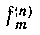
— функция, описывающая
т-н параметр элемента п; t — системное время; т — число параметров.
Выражение (3.36) может перейти в своем верхнем пределе в (3.35), если совокупность параметров рассматривать как систему, обладающую всем набором системных свойств в пределах всей полноты определения. При этом, например, необходимо учитывать не только наличие параметров, но и их взаимообусловленность, структурный характер связей и т. д. Наращивая свойства для параметров в (3.36) по направлению к увеличению полноты системного определения, можно поднять (3.36) до уровня (3.35). Аналогично в обратной последовательности можно опуститься от (3.35) до (3.36).
Таким образом, анализируя свойства гиперкомплексного взаимодействия, попытаемся ответить на вопрос, существует ли оптимальное взаимодействие элементов системы. При этом предположим, что есть множество разнообразных возможностей для реализации взаимосвязи между одними и теми же элементами где.
Ответ на этот вопрос связан с ответом на вопрос, какое расстояние между двумя поверхностями является минимальным?
Раскроем взаимосвязь между этими вопросами. Рассматривая ГДС как совокупность взаимодействующих элементов и учитывая системные свойства элементов и ГДС, необходимо отображать, в частности, такие свойства, как замкнутость и целостность. В замкнутой ГДС целостные свойства представлены путем введения понятия формы ГДС, графической моделью которой может являться замкнутая многомерная поверхность в гиперпространстве с порядком, соответствующим порядку гиперкомплексной матрицы, исследуемой ГДС, и иерархическому уровню, на котором проводят исследование и моделирование.
При таком способе отображения можно рассматривать два взаимодействующих элемента как две замкнутые гиперповерхности, соединенные линией (отображение взаимодействия) в гиперкомплексном пространстве. В наиболее простом случае, проектируя гиперповерхности и линии взаимодействия между ними на плоскость, можно графически представить данную задачу (рис. 3.4).
При подобном подходе к отображению процесса взаимодействия поставленный выше второй вопрос можно сформулировать в виде задачи: найти аналитическое выражение для кратчайшего расстояния между двумя многомерными кривыми.
Решение таких задач известно [32, 59]. Итак, мы ответили на второй вопрос путем приведения его к стандартной математической задаче, решаемой методами оптимизации.
Приведем лишь следствие классического способа решения, существенное для нас. Его суть: искомая кривая пересекается с исходными кривыми (границами форм взаимодействующих элементов) под прямым углом, т. е. взаимодействие, проходящее по минимальной кривой, ортогонально.
Таким образом, свойство ортогональности взаимодействия, полученное в результате качественного анализа, проведенного в параграфе 3.2, проявляет себя в ГДС, минимизируя расстояние между взаимодействующими элементами.
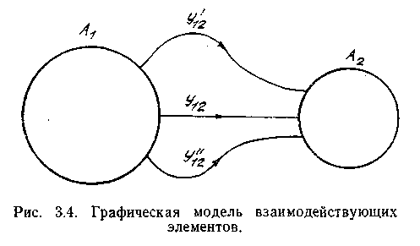
Этот вывод является одной из особенностей основного закона ГДС, раскрывая его содержание со стороны взаимодействия.
Описанное свойство ортогональности гиперкомплексного взаимодействия и его особенности получены на основе логических умозаключений, иллюстрируемых геометрическими образами.
Проведем аналитическое исследование свойства ортогональности взаимодействия.
Рассмотрим случай, когда параметры элементов изменяются во времени, имеют значение и направление. В такой ситуации (3.36) представляет собой в левой части многомерную величину тензорного характера, а в правой — отдельные компоненты этого тензора в виде многомерных векторов.
Любые векторы можно разложить по ортогональному базису [31]. В наиболее простом и удобном для решения практических задач случае такое разложение конкретизирует выражение (3.36) до вида

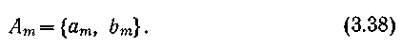
где {ап, Ьп} — набор ортогональных компонент элемента Ап. Аналогично рассуждая, для произвольного элемента Ат получаем

Рассматривая взаимодействие как отношение между элементами, в частном случае можем проанализировать отношение, при котором

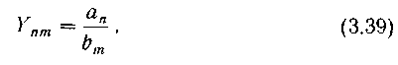
где упт — взаимодействие между элементами Ап и А,„ в направлении от л к т.
Естественно, что (3.38) — одна из наиболее простых разновидностей взаимодействия, рассматриваемого как отношение между элементами. При этом символическая запись отношения между элементами конкретизируется в виде отношения ортогональных компонент, описывающих взаимодействующие элементы. Можно отметить, что рассуждения в пределах выражений (3.37), (3.38) справедливы и без утверждения об ортогональном характере взаимодействия. Более того, эту ортогональность можно проявить на основе (3.38). Проведем такое исследование для двух случаев, рассматривая взаимодействие отдельно по каждой из его компонент (симметрической и кососимметрической), полученных в параграфе 3.1 [40].
Соответственно свойствам симметрической матрицы, представленной в (3.6), для любых ее двух элементов, симметричных относительно главной диагонали, можно записать
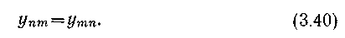
Учитывая определение взаимодействия и (3.38), получаем
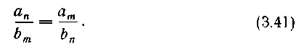
Из (3.41) следует
Раскроем содержание (3.42) на примере анализа симметрической матрицы четвертого порядка, имеющей вид
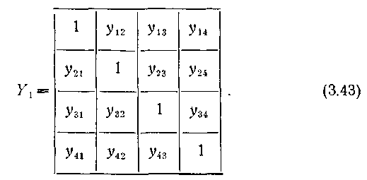
Учитывая (3.40] — (3.42), записываем для Yt
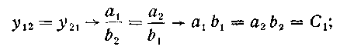
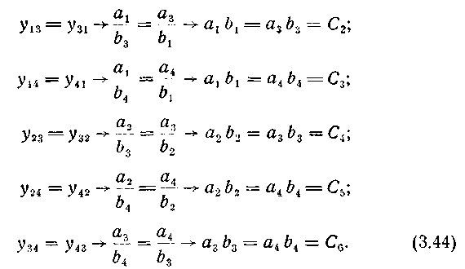
Из сравнительного анализа величин типа Сп в (3.44) следует
Отметим ряд особенностей проведенного анализа.
1.Определение взаимодействия как отношения между элементами в виде (3.38) сделано с учетом характерной особенности понятия гиперкомплексности (ГДС существует как таковая только при наличии разнокачественное™). Это выражается в том, что берут не просто два любых гиперкомплексных элемента и произвольно соотносят их друг с другом, а выделяют такие параметры взаимодействующих элементов, которые являются разнокачественными, т. е. свойство гиперкомплексности распространяется и на взаимодействие.
2.В общем случае значения, описывающие элементы (ортогональный набор), зависят от времени, что отражено в (3.36). Для (3.43) с учетом (3.37), (3.38) сказанное можно записать в
Виде
3.Рассмотренный пример симметрической матрицы четвертого порядка является иллюстративным. Результаты, полученные на основе его анализа, по своей сути не зависят от порядка матрицы, поэтому аналогичные выводы распространяются на произвольную симметрическую матрицу любого порядка.
4.В гиперкомплексных матрицах со сложной иерархической структурой необходимо учитывать особенности межсистемного взаимодействия, а также помнить, что время в (3.46) является внутрисистемным, соответствующим одному иерархическому уровню. Это время, зависимости от него, оставаясь неизменны ми по своей сути и логике получения, могут изменяться при переходе с одного иерархического уровня на другой.
5.Обобщая результаты анализа свойств симметрической составляющей матрицы взаимодействия, можно записать

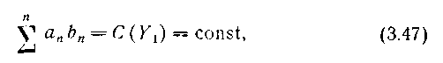
где C(Yt) — системная инварианта, постоянная симметрического взаимодействия. Соотношение (3.47), рассматриваемое в целом, назовем условием реализации симметрического взаимодействия.
6. В проведенном анализе симметрической матрицы величины типа а и Ь, реализующие взаимодействие, относятся только к тем компонентам взаимодействующих элементов, которые образуют симметрическое взаимодействие.
Проанализируем кососимметрическую составляющую У2 матрицы взаимодействия У. Пусть
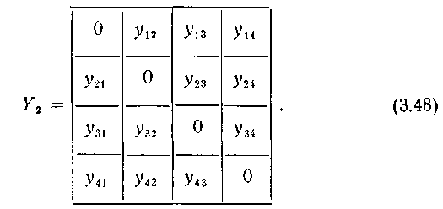
Соответственно свойствам кососимметрической матрицы элементы, расположенные симметрично относительно главной диагонали, равны по значению и противоположны по знаку. Сказанное можно записать в виде
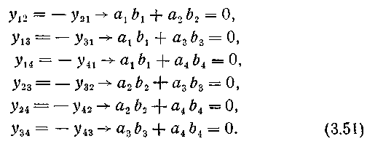
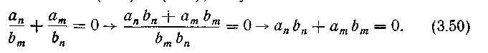
Учитывая(3.39) и (3.49), получаем
Применяя (3.50)для (3.48), имеем

Так как одновременно все ап и Ъп (п — произвольное) не могут быть равны нулю (полное равенство нулю равносильно отсутствию кососимметрической матрицы), зависят от времени
и не ограничиваются характером изменений, то (3.51) возможно тогда и только
тогда, когда ап ортогонально Ьп и
В общем виде (3.52) можно записать как
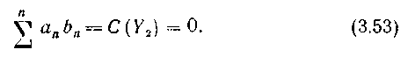
Выражение (3.53) назовем условием реализации кососим-метрического взаимодействия.
Необходимо отметить, что элемент уПт в матрице У4 и элемент упт в матрице У2 — это принципиально разные величины. Поэтому индексация до (3.47) относится только к Уь а от (3.48) и до (3.53) — только к У2. Чтобы подчеркнуть это отличие, обозначим одним штрихом компоненты симметрической матрицы, двумя — кососимметрической и объединим (3.47) и (3.53) в одно целое
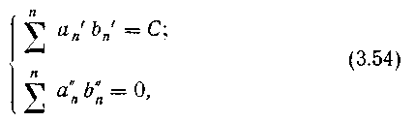
где
Зависимость (3.54), используя символику гиперкомплексного взаимодействия, можно конкретизировать в виде
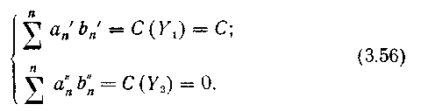
Систему (3.56) назовем условием реализации полного взаимодействия.
Отметим для(3.56) следующее:
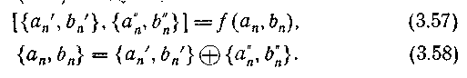
Выражения (3.57) и (3.58) следует понимать в принятом ранее гиперкомплексном смысле: набор параметров {ап, Ьп), соответствующих элементу Ап, состоит из двух основных компонент (симметрической и кососимметрической), отвечающих за реализацию соответствующих компонент взаимодействия. Такая трактовка свидетельствует о проникновении свойств взаимодействия в гиперкомплексность, утверждая взаимообусловли-вающий характер этих свойств.
В общем случае компоненты параметров в (3.58) образуют систему, организуясь в той же логической последовательности, которая соответствует процессу исследования ГДС (см. вторую }главу).
Обобщая результаты, полученные на основе проведенного анализа, а также учитывая основной закон ГДС, описывающий поведение системы, можно ответить на первый вопрос, поставленный в данном параграфе, — существует ли оптимальное взаимодействие между элементами системы?
Назовем оптимальным такое взаимодействие, которое наиболее благоприятно для реализации целевой функции ГДС. В соответствии с основным законом ГДС и определением оптимального взаимодействия, данному требованию в наибольшей мере удовлетворяет взаимодействие, описываемое кососиммет-рической матрицей. Поэтому, перефразируя основной закон ГДС и раскрывая его со стороны анализа свойства динамичности (взаимодействия), можно сделать вывод, что каждая ГДС стремится к реализации ортогонального взаимодействия.
Ортогональное взаимодействие является оптимальным с позиций достижения замкнутости, обеспечения живучести системы и экономичного расхода внутрисистемных ресурсов.
Условия (3.56), в соответствии с которыми происходит реализация полного взаимодействия, относятся к важнейшим закономерностям ГДС. Иерархически опускаясь, наполняя компоненты в (3.56) конкретным содержанием частных наук, можно получить ряд основополагающих законов, соответствующих физике, математике, психологии и т. д.

3,4. Соотношение гиперкомплексных неопределенностей
За исходные данные, положенные в основу проводимого в этом параграфе анализа, принимаем следующие результаты и закономерности, полученные ранее:
Возможность аналитического представления свойства гиперкомплексности путем описания каждого элемента исследуемой системы с помощью ортогонального набора параметров или характеристик.
Наличие основного закона, раскрывающегося с двух сторон, свидетельствует о существовании у системы целевой функции и стремлении к реализации ортогонального взаимодействия.
Понятие замкнутой ГДС, получаемое за счет выделения единичного из общего, представляется символически в виде дедуктивного подхода к определению системы и ее свойств.
С целью более глубокого раскрытия сути единичных свойств произвольной системы проанализируем результаты, полученные в параграфе 2.7. Для этого выделим единичные свойства
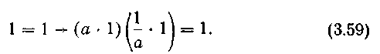
из соотношений (2.41)—(2.45). Удовлетворяя этому требованию, 'запишем

Введем обозначения
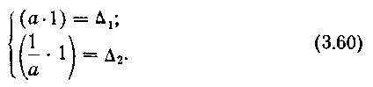
Отметим, что процедуру выделения Д„, например в виде попарных сомножителей, можно с формальных позиций проводить для произвольного числа составляющих в (3.59). Руководствуясь требованиями конкретного исследования, учитываем такое число компонент в (3.59), которое требуется для адекватного отображения моделируемого явления при его системном описании. Эти требования принимают во внимание при задании полноты определения формализованного представления исследуемого процесса или явления.
Отметим также инвариантный по качеству (независимый от вида конкретного исследования) характер выделения величин Дп.
Из совокупных составляющих Ап выделим главное: неизменность единицы в правой части (3.59) при любых изменениях сомножителей в левой части, что подтверждает устойчивый, единичный, индивидуальный характер системы. Изменения слева могут происходить за счет того, что
где t — системное время.
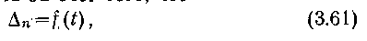
Обобщая сказанное,запишем

С учетом (3.61) можно для (3.62) сделать вывод о следующих изменениях Дд и Дг.
Направления изменений всегда противоположны, т. е. если одна величина (например, Ai) увеличивается, то другая величина (Дг) — уменьшается. При этом сравнения производят
по взаимозависимым параметрам.
Величины Д4 и Д2 обладают свойством взаимообусловливаемости. Это значит, что каждая из величин может быть (в зависимости от выбранной позиции наблюдения) как при
чиной для изменения ее противоположной компоненты, так и следствием, если другую компоненту рассматривать в качестве первопричины. Отклонение характера изменения от описанного выше недопустимо, ибо противоречит требованиям, взятым в качестве исходных данных.
Компоненты {Дга}, — гиперкомплексное сырье, на основании которого формируется элементная база ГДС, конструируемой в ходе дедуктивного подхода.

4.Требование ортогональности по отношению к способу описания элементов системы позволяет дать хорошую графическую иллюстрацию, показывающую взаимосвязь следующих выделенных свойств: ортогональности представления элементов, наличия и устойчивости единичного, взаимообусловленности составляющих. Такая ситуация (для наиболее простого, двухмерного случая) представлена графически на рис. 3.5, где по ортогональным осям откладываются компоненты Aj и А2.
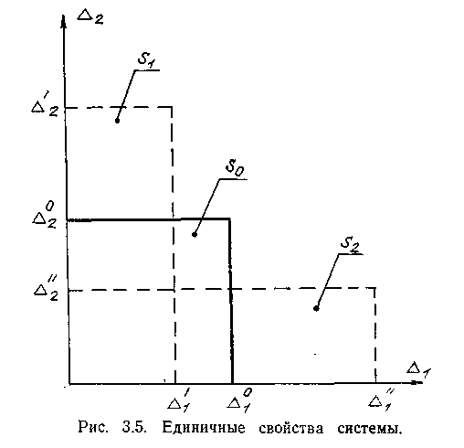
Возможность изменения (3.61) отражена наличием трех наборов для различных Д„, что можно записать в виде
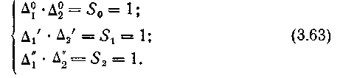
Наличие и устойчивость единичного подчеркивается соотношением

где S — площадь, являющаяся графической иллюстрацией системной инварианты при дедуктивном подходе к определению
5.Наблюдается одновременное единство двух свойств элементов системы: ортогональный характер представления компонент и противоположность направлений изменений этих компонент (см. пункты 2, 4, рис. 3.5).
Проанализируем предельные возможности (3.62) при наличии (3.61). Для этогоизменим А,» в пределе
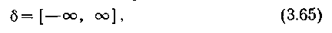
Рассмотрим два случая, разбивая интервал (3.65) на два интервала 6i и бг:

Пусть Ai-M), тогда, согласно(3.62).
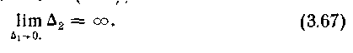

Следует отметить, что реализация требования (3.67) равносильна стремлению к нулю значения а в (3.59).
Ситуацию (3.67) на рис. 3.5 представим вырождением квадрата с площадью S в бесконечный прямоугольник той же площади, стремящийся вытянуться в линию по вертикальной оси. Хорошим эквивалентом этому является известное в классической математике понятие дельта-функции, расположенной в начале координат, имеющей единичную площадь и бесконечную высоту [31].
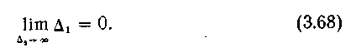
Меняя направления значений Ai и Дг на противоположные, получаем

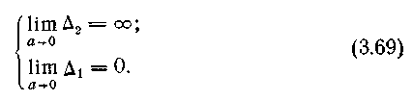
Объединяя (3.67) и (3.68) в единое целое, используя (3.59), имеем

Из (3.69) с учетом требования устойчивости единичного свойства следует как
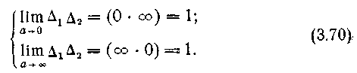
необходимость

Неопределенности в (3.70) легко можно раскрыть, если вспомнить понятие полноты определения и свойство замкнутости ГДС. Действительно, в рассматриваемых и осуществимых на практике моделях ГДС число параметров и пределы их изменений, как бы велики они ни были, всегда ограниченны и конечны. В противном случае либо модели исследуемых объектов становятся нереализуемыми, либо бесконечномерные параметры исследуемого (моделируемого) объекта невозможно определить, измерить или проконтролировать на практике за конечный интервал времени.

Поэтому неопределенностям в (3.70) реально соответствует следующее:
где 0<а^а1 = б/м; k^.N<ioo; a{ — наперед заданная бесконечно малая величина; к — наперед заданная, как угодно большая, но конечная величина.
Все величины в (3.71) определяются по условиям конкретного исследования.
Проведенный анализ относится к интервалу бг.
Рассмотрим поведение An на интервале бь Аналогично рассуждая, построим следующие зависимости:
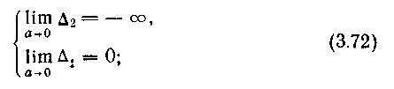

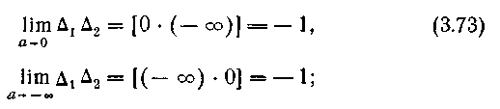

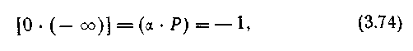

где &< |Р|<оо.
На основании проведенного анализа можно выделить ряд наиболее существенных особенностей процесса изменений значений {А„}:
1.Изменения в произвольных пределах (3.66) значений компонент {Дп} приводят к изменению единичных свойств системы в пределах [—1, 1].
2.Единичная сущность в свою противоположность изменяется скачкообразно при переходе через ноль (базисную точку гиперкомплексной системы).
3.Запрещенными ситуациями в предельных выражениях являются одновременное стремление к оо и 0 значений {An}.
Эти варианты противоречат условию (3.62), выраженному исходными данными в виде требования к устойчивости по гиперкомплексности.
В общем случае запрещенные пределы тоже могут быть реализованы на практике: в теории они соответствуют развивающимся системам, поведение которых удобно описывать с помощью динамического модуля М-числа. В данном параграфе с целью простоты изложения мы ограничились свойствами ГДС, для описания которых достаточно оперировать понятием статического модуля М-числа.
В форме, соответствующей классической математической терминологии, требование, отвечающее оперированию только
статическим модулем, содержится в исходных данных в виде условия соблюдения неизменности единичного свойства.
Полученные соотношения можно представить в форме, позволяющей реализовать инвариантные по качеству законы теории ГДС в конкретных условиях. Переход от абстрактного изображения в конкретную область исследований назовем проекцией ГДС-подхода в область конкретного исследования. Определим необходимую последовательность операций, реализующих (этот переход.
1.Имеем элементы Ап, обладающие гиперпотенциалом срп.
Введем оператор ортогонального разложения Р(±\ под воздействием которого из исходного гиперпотенциала можно выделить требуемый ортогональный набор свойств, описывающий данный элемент (или системув целом):

где т — число разновидностей оператора; (_L) — знак ортогонального преобразования.
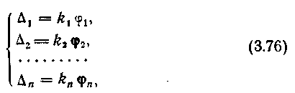
Реально выделенные компоненты Д„; можно представить в «виде
где kn — коэффициенты, полученные в результате ортогонали-зации фи.
Так как в реальных условиях значения фп ненаблюдаемы абсолютно (мы отмечаем только ДфтЛ с позиций выбранного базисного элемента), то более соответствует действительности в (3.76) следующее выражение:
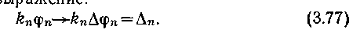

2.Абстрактное понятие единицы, используемое при дедуктивном подходе к определению ГДС, является в конкретном исследовании «вещью в себе». Для того чтобы сделать ее «вещью для нас», необходимо провести опредмечивание, т. е. наполнение конкретным содержанием этой абстрактной сущности. Естественно, что такая конкретизация определяется видопроявлением исследуемой (моделируемой) системы в конкрет ной задаче. Формально эту процедуру запишем как
где С — константа конкретного исследования.

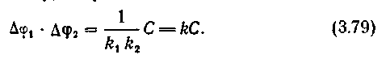
Для нашего простого двухмерного случая, объединяя описанные процедуры в одну, получаем

Так как число величин в нашем примере равно двум и выбрано произвольно как минимальное из допустимого числа (с целью простоты изложения), и не существует принципиальных ограничений для распространения рассмотренных закономерностей (по логике анализа) на произвольное число составляющих, то, обобщая, можно
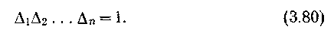
записать
Выражение (3.80) — это соотношение гиперкомплексных неопределенностей в теории ГДС, одна из основных ее закономерностей.
В отличие от рассмотренного двухмерного случая в (3.80), если иллюстрировать его графически, получим вместо площади S (рис. 3.5) многомерный объем. В наиболее общем виде это будет гиперобъем многомерного гиперпараллелепипеда в гиперкомплексном пространстве.
Учитывая (3.79) и (3.80), получаем
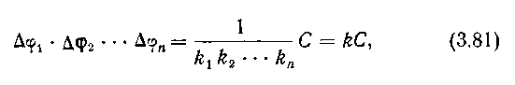
где k может быть представлено в виде тензорной величины.
Выражение (3.81) — это опредмеченная форма соотношения гиперкомплексных неопределенностей.
Несмотря на то что формально многомерное (вширь) разложение является допустимым и используется на практике (например, при синтезе каких-либо систем), наиболее диалектична и часто встречается у реально существующих объектов ситуация вида (3.79).
Важно учитывать также, что многомерность может реали-зовываться не только вширь в виде (3.80), но и вглубь, когда каждая из составляющих {А„} разбивается на иерархически более низкие компоненты. Эту ситуацию можно описать по изложенной выше методике с учетом свойства иерархичности, понятия многомерной гиперкомплексной матрицы и определения разомкнутой системы, введенных ранее.
3.5. Определение расстояния между системами
Из свойства замкнутости ГДС следует, что все процессы в системе, рассматриваемой изолированно от внешней среды, должны происходить за счет собственных системных ресурсов. В частности, распространяя это требование на такие свойства ГДС, как гиперкомплексность и динамичность, необходимо объяснять процессы создания элементов и осуществления их взаимодействий исходя лишь из свойств и особенностей ГДС.
С учетом сказанного выделим два предельных аспекта, связывающие понятия гиперкомплексности и динамичности: максимального и минимального взаимодействий.
Процесс взаимодействия осуществляется за счет «расхода» (со знаком плюс или минус) самого элемента. Например, один элемент полностью взаимодействует с двумя другими элементами. При этом он расходует часть своего ресурса на одно взаимодействие и оставшуюся часть ресурса на другое взаимодействие.
Процесс взаимодействия прекратится, как только будут исчерпаны внутренние ресурсы элементов, реализующих эти взаимодействия.
Наблюдая процесс взаимодействия элементов, можно сделать вывод, что наиболее полным и тесным оно будет (при прочих равных условиях) при минимальном расстоянии между элементами. Доводя эту ситуацию до абсолюта, можно утверждать следующее: максимальным из возможных является взаимодействие элементов, расстояние между которыми равно нулю, что равносильно отождествлению (вплоть до слияния) этих элементов, т. е. максимальным является взаимодействие элемента самого с собой. Полноту этого взаимодействия принимаем за 100% или равной единице. Сказанное условие запишем, введя величину R (расстояние) и обозначая, как и раньше, взаимодействие Y
R = 0 при }'=1.'(3.82)
Удаляя элементы друг от друга, мы затрудняем их взаимодействие. При этом взаимосвязь между бесконечно удаленными элементами равна нулю. Сказанное запишем в виде
# = оо при Х=0.(3.83)
Выражения (3.82) и (3.83) можно получить на основе вероятностной оценки возможностей ортогонального взаимодействия, свойства которого изложены в предыдущих параграфах. Действительно, как следует из основного закона ГДС, рассматриваемого по отношению к взаимодействию (см. параграф 3.3), максимальной вероятностью характеризуется взаимодействие, осуществляемое по ортогональному направлению между элементами. Ортогональное направление является минимальным из возможных (при своей графической интерпретации). Объединяя сказанное, получаем выражение (3.82). Взаимодействие не может быть больше единицы и меньше нуля.
Наиболее удалей от ортогонального (кратчайшего) пути максимально возможный путь. Максимально возможное — это бесконечное расстояние между элементами. Вероятность взаимодействия по такому пути, как это следует из свойств ортогонального взаимодействия, равна нулю. Эти рассуждения равносильны выражению (3.83).

Выражения (3.82) и (3.83) характеризуются следующими особенностями:
1.Взаимодействие между элементами имеет направление,
поэтому (в наиболее общем случае)
Из (3.82) —(3.84) следует
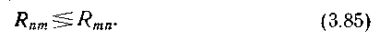
2.Расстояния (как и взаимодействия) оцениваются только с позиций выбранного базиса (относительный характер расстояния). Например, если расстояние Ri2 = Q, то это значит, что между элементами 1и 2 (с позиции элемента 1) расстояние равно нулю.
Рассмотренные предельные ситуации можно использовать в качестве граничных условий при определении функциональной зависимости между расстоянием и взаимодействием в ГДС, свойства которой описываем с помощью классической математики. Частным случаем такой функциональной зависимости, удовлетворяющей выражениям(3.84) и (3.85), может быть [49]
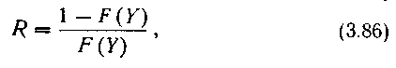

где F(Y), например, многочлен п-й степени.
Наиболее простым и удобным для практики случаем является условие
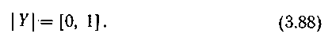
Оценим (3.86) исходя из (3.87), принимая взаимодействие в относительных единицах. При этом произвольное У меняется в пределах

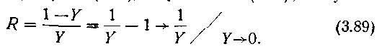
Подставляя (3.87) в (3.86); и учитывая (3.88). получаем

В (3.89) сильное требование F->0 на практике часто может быть заменено (в пределах необходимой точности) соотношением, удовлетворяющим (3.88)и имеющим вид

Условие (3.90) легко и часто реализуется на практике, ибо оно является косвенным утверждением свойств замкнутости, целостности и индивидуальности (единичное свойство) рассматриваемых элементов.
Проанализируем (3.86) на соответствие граничным условиям. Для этого найдем следующие пределы:
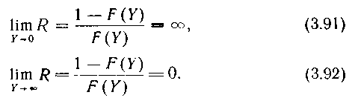
Выражения (3.91) и (3.92) удовлетворяют граничным условиям. Очевидно, что соотношение между R к Y может быть и другим по форме, если условия на границах соблюдены. На практике это соотношение выбирается исходя из условий конкретного исследования (либо на основании эксперимента, либо путем задания определенного свойства у синтезируемой модели) .
Необходимо отметить, что понятие расстояния, его свойства и способ определения хорошо соответствуют принципу гомо-центризма. Именно это соответствие позволяет сравнительно легко использовать введенное абстрактное понятие расстояния не только в физике, но и в таких науках, как логика, лингвистика, психология и других традиционно не метризируемых научных направлениях.
Понятие расстояния, проиллюстрированное на примере анализа взаимодействия двух элементов, легко обобщается (по аналогичной схеме рассуждений) и для более сложной ситуации — определения расстояния между отдельными ГДС. При этом необходимо учитывать гиперкомплексный характер свойств исследуемых ГДС, из которого вытекает (как необходимость) наличие гиперкомплексного характера расстояния (многомерность, иерархичность и т. д.)
Учитывая относительный характер расстояния между взаимодействующими элементами, необходимо подчеркнуть особенности его восприятия с позиций постороннего наблюдателя. Позиция наблюдателя, рассматриваемого как элемент системы, дает ему право непосредственно воспринимать только расстояния между ним и элементами, с которыми он взаимодействует. При этом необходимо учитывать также направление взаимодействия. Расстояния между другими взаимодействующими элементами (внутрисистемные расстояния) в непосредственном восприятии наблюдателю не даны и могут быть определены лишь косвенно, путем анализа ГДС-закономерностей исследуемой системы.

3.6. Гиперкомплексное пространство и его свойства
Определение расстояния между элементами ГДС можно рассматривать как гиперкомплексную метрику, позволяющую ввести понятие ГДС-пространства, обладающего полным набором системных свойств.

ГДС-пространство — это гиперкомплексная совокупность гиперкомплексных единиц, представленных в гиперкомплексной систематике с помощью М-чисел или гиперкомплексных точек.
Каждую точку ГДС-пространства на конкретном иерархическом уровне и с позиций определенного базиса рассматривают как гиперкомплексный элемент (или систему).
Опишем свойства ГДС-пространства, оперируя общепринятой классической терминологией, и сравнивая их с имеющимися понятиями пространств.
В наиболее общем случае графической моделью гиперкомплексного пространства является бесконечномерная ортогональная система координат, совмещающая в себе как свойства абстрактного пространства, используемого в классической математике, так и свойства предметного пространства, понятием которого оперируют в естественных науках.
Каждая ГДС имеет свое пространство, системные особенности которого взаимосвязаны с системными свойствами ГДС. В этом смысле можно утверждать, что каждая ГДС реализует свое видопроявление пространства, выделяя его из бесконечного многообразия других ГДС-пространств. В соответствии с видом рассматриваемой ГДС, ее именем, номером, порядком или другим отличающим признаком именуется или нумеруется (с целью вычленения) ГДС-пространство, отвечающее этой ГДС.
При наличии нескольких, одновременно рассматриваемых ГДС, их общее ГДС-пространство определяют по тому же принципу, что и результат взаимодействия сложных систем.
ГДС-пространство как системное понятие (в своем полном определении) не дано человеку в непосредственном восприятии. Однако отдельные его характеристики, свойства и проявления человек может постичь используя модели пространства, построенные в соответствии с целями проводимого исследования. Детализируем это утверждение.
Пусть нижний иерархический уровень исследуемой системы является ее элементом, который представим графически в виде (точки.
Взаимодействие элементов так же, как и каждый элемент системы, опишем набором ортогональных компонент.
Рассмотрим применяемое в ГДС-методике графоаналитическое представление ГДС-пространства, выделим ряд его характеристик и укажем те особенности, на которые необходимо обратить внимание как при построении, так и при использовании модели ГДС-пространства.
В ГДС-пространстве имеется базисный элемент (эквивалент нуля на математической числовой оси или точки начала координат).
Количество проведенных ортогональных осей равно числу компонент, содержащихся в базисном элементе. Временная характеристика каждой оси определяется временем существования элемента (или свойства), которому соответствует ось. Вся ось делится на отрезки, число которых равно числу элементов системы.
Каждая точка в такой конструкции имеет в качестве своейпроекции на построенную ось какой-нибудь элемент системы. Набор проекций дает нам всю систему в совокупности. Оче
видно, что идеально замкнутая ГДС отобразится точкой в таком пространстве. Причем размеры (внешние) этой точки для наблюдателя, находящегося в начале координат, равны нулю. Разомкнутая система представляет собой тело, помещенное в ГДС-пространстве.
Движение в ГДС-пространстве эквивалентно изменению гиперкомплексности исследуемой ГДС или явления.
В пределах одной иерархии ГДС-пространство квантуемо. При изменении иерархического уровня на месте иерархического перехода (граница формы ГДС) резко изменяются свойства по всей полноте набора ГДС-пространства. Выход на следующую иерархию превращает полный объем пространства более низкой иерархии в базисную точку (или просто точку) пространства более высокого иерархического уровня.
Наличие иерархий позволяет говорить об отличающихся от нуля размерах гиперкомплексной точки многоуровневого ГДС-пространства, что определяется выбором базисного элемента.
Движение в ГДС-пространстве является одновременно многонаправленным, поэтому вместо него вводится понятие развития ГДС.
Каждая точка ГДС-пространства при ее проекции в физическую область исследований превращается в движущийся в физическом (трех или четырехмерном) пространстве реальный, физически воспринимаемый объект. В этом плане статика ГДС-пространства достаточна для отражения динамики физических объектов по уровню своей информативности.
Введение понятия гиперкомплексной точки позволяет (с целью удобства описания) рассматривать каждую точку ГДС-пространства как источник (со знаком плюс или минус) гиперкомплексных взаимодействий, что дает возможность использовать для описания ГДС-понятий математический аппарат теории поля.
Учитывая свойство замкнутости, целесообразно говорить о наличии внешнего, внутреннего пространства ГДС, соотношений между ними, а также проводить структурализацию ГДС-пространства.
Единица измерения по всей длине гиперкомплексной оси может изменяться ввиду того, что ГДС-пространство — это, прежде всего, многокачественное пространство.
Поворот в ГДС-пространстве эквивалентен преобразованию по качеству исследуемого объекта, отображаемого ГДС-моделью.
16. Множество графоаналитических моделей ГДС-пространства можно получить меняя вид метрики (задавая разные определения расстояния).
В данном параграфе сжато описаны отдельные свойства ГДС-пространства. Изложенные особенности легко поддаются процессу формализации и могут быть преставлены как в дискретной, например матричной форме записи, так и в виде ин-тегродифференциальных уравнений теории поля.

3.7. Планетарная модель ГДС
Введение понятия расстояния и определения ГДС-пространства обусловило возможность разработки способов построения планетарной системной модели [51]. Эта модель, применяемая для отображения свойств ГДС, удобна при описании системных закономерностей формализованным аппаратом теории поля и по своему иерархическому уровню общности может быть использована в качестве переходной модели — между полностью абстрактными ГДС-понятиями и конкретно-научными способами их реализаций.
При построении планетарной модели необходимо учитывать:
Способ определения понятия расстояния между взаимодействующими элементами и его относительный характер, обусловливаемый выбором базисной точки (элемента системы). С позиций базиса находят расстояния между ним и остальными элементами.
Произвольность выбора направления осей, вдоль которых определяются расстояния между базисным и остальными элементами. При реализации планетарной модели эта произ
вольность отображается путем задания системы векторов, исходящих из базисного элемента как векторного источника. Длины (модули) этих векторов пропорциональны (в наиболее простом случае — равны) расстояниям от базисного до остальных элементов системы. Число векторов определяется числом моделируемых элементов.
Свойства системной совокупности векторов, которые всегда можно расположить в порядке возрастания их модулей, что на первом этапе проникновения в суть ГДС-явлений позволяет ввести понятие системы гиперкомплексных орбит. Действительно, оставляя произвольными (по выбору) угловые расстояния между векторами и учитывая только их модули, можем один и тот же вектор отображать направленным под разными углами (в произвольном направлении от базисной точки). Годограф, построенный по разрешенным положениям конца вектора, дает сферу, радиус которой равен модулю вектора. В простейшем случае (плоская проекция) эта сфера превращается в окружность. Совокупность разрешенных сфер образует систему орбит элементов исследуемой ГДС.
Гиперкомплексный характер планетарных орбит. При более жесткой регламентации и учете свойств ГДС элемент системы, рассматриваемый как произвольно расположенный на эквипотенциальной гиперкомплексной сфере, может быть определен путем выделения орбиты (в виде сферического пояса) и заданием направления движения в пределах орбитального многомерного тороида.
Единственность решения уравнения, описывающего поведение ГДС, которая определяет величины гиперпотенциалов конкретных систем и делает их неизменными. Набор неизменных гиперпотенциалов является системной инвариантой и, как это следует из анализа свойств основного уравнения, не зависит от выбора базисной точки системы. В планетарной модели эта инвариантность выражается в виде системы орбит, расстояния между которыми — это эквивалент указанной выше системной инварианты. Межорбитальные промежутки образуют систему запретных зон в планетарной модели ГДС.
Нахождение элемента на конкретной орбите, что объясняется условиями, которые зависят от стабильности свойства гиперкомплексности в моделируемой ГДС. В свою очередь, устойчивость движения по определенной орбите обеспечивает устойчивый характер существования элементов ГДС. Такая взаимообусловленность следует из рассмотрения и анализа свойств планетарной модели на основе соотношения гиперкомплексных неопределенностей.
Понятия замкнутости и целостности, а также возможность межсистемного взаимодействия, которые приводят к тому, что планетарная модель может приобрести иерархические особенности, проявляющиеся в том, что, например, определенный набор орбит, соответствующий подсистеме в моделируемой ГДС, может рассматриваться как единый элемент, движущийся по сложной орбите в планетарной модели более высокого иерархического уровня.
Свойства иерархичности, которые обусловливают квантование всех понятий, особенностей и закономерностей в планетарной модели. Процесс квантования, связанный с иерархическими свойствами, проявляется в виде скачка на границе разделения иерархических уровней.
Направленность воздействия (например, от базового элемента или к нему), что может быть учтено путем задания направления движения соответствующего элемента по орбите.
Заранее оговорив условия, можно принять, что движение по часовой стрелке соответствует расстоянию, отображающему воздействие, направленное от базового элемента (правило левои правостороннего винтов).
10.Возможность существования одновременно двух плане тарных моделей для каждой ГДС при выбранном базисе — центробежной и центростремительной, наличие которых объясняется анизотропными свойствами ГДС-пространства: в общем случае взаимодействие двух элементов, подчиняясь выражению (3.84), зависит от направления его рассмотрения. В силу этого между каждой парой элементов существует два не обязательно одинаковых по значению взаимодействия. Наличие двух взаимодействий между одной и той же парой элементов позволяет иметь одновременно два радиуса. Так как по общепринятым нормам человеческого восприятия (смотри принцип го-моцентризма) один и тот же объект (в нашем случае — элемент) не может находиться на двух разных орбитах, то условно вводится для каждого элемента, выбранного в качестве базисного, пара планетарных моделей. При этом центробежная модель построена на взаимодействиях, направленных к базисному элементу. Поскольку в качестве базисного может служить любой элемент системы, то общее число планетарных моделей для произвольной ГДС равно 2N, где N — порядок системы. Необходимо помнить о гиперкомплексном характере порядкаГДС.
Из анализа свойств матрицы взаимодействий при ее разложении следует, что для симметрического взаимодействия центробежная и центростремительная планетарные модели сливаются .в одну, совпадающую по радиусам и отличающуюся направлением движений орбитальную систему.
Кососимметрическую составляющую матрицы взаимодействий удобно отображать планетарной моделью с двойным центром, как это следует из выражения (3.22).
Наблюдения за планетарной системой при отсутствии наблюдателя внутри системы приводят к возникновению неопределенностей в наблюдаемых и измеряемых параметрах планетарной модели. Это следут из того, что реально наблюдаемый объект не является абсолютно замкнутым, а отсутствие наблюдателя внутри ГДС, (т. е. когда он не является элементом исследуемой ГДС), делает неопределенным базис планетарной системы, что приводит к многоорбитальности движения каждого элемента (одновременному нахождению в разных местах).
Планетарная модель удобна при реализации ГДС-подхода к моделированию объектов, которые не даны человеку в непосредственном восприятии.
Простейшее графическое отображение сказанного представлено на рис. 3.6. Как видим, четвертый элемент выбран в качестве базисного. Значения Ri, Ri, Rs — это расстояния от базисного элемента до соответствующего элемента системы. Запрещенным зонам отвечают значения ARl2, AR23 и AR3o-
Отличаясь способом описания, планетарная модель удобна при реализации полевого подхода к описанию свойств ГДС и несет ту же смысловую нагрузку, что и другие способы описания. Так, в этом плане понятие гиперкомплексного спектра, резко отличаясь по форме, сильно совпадает по значению и характеру отображаемой информации с плоской проекцией планетарной модели.
На практике можно строить смешанную планетарную модель (вместо центробежной и центростремительной). Это происходит в том случае, когда вместо двух противоположно направленных воздействий между каждой из пар элементов системы рассматривают одно результирующее взаимодействие, полученное путем векторного сложения однокачественных величии (однокачественность — характерная черта конкретного исследования). В результате таких наблюдений (построений) создается планетарная модель с разнонаправленным движением по орбитам системы.
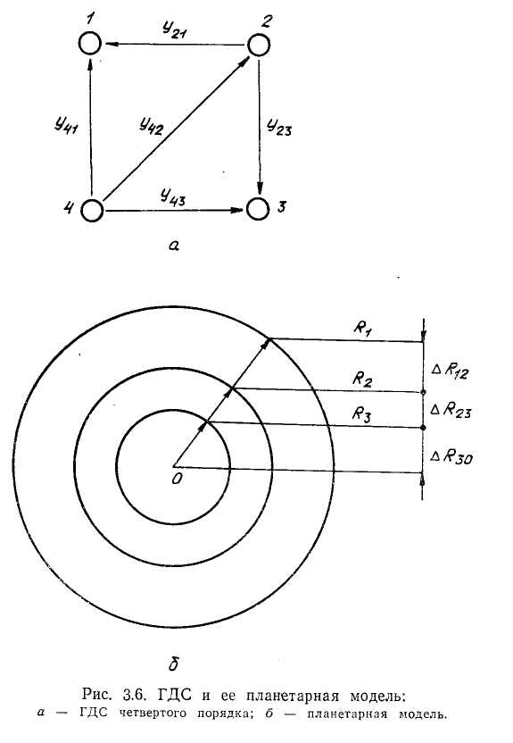

3.8. Другие свойства и особенности описания гиперкомплексных систем
В данной главе выявлен ряд особенностей ГДС путем применения для их описания разных методов. Приспосабливаемость ГДС к тому или иному методу исследования, возможность оперирования при реализации ГДС-подходов различными алгоритмами позволяют выбрать оптимальный для конкретной задачи вариант решения и косвенным образом утверждают свойство универсальности ГДС-моделей.
Общим в изложении свойств ГДС (в рамках данной книги) является использование матричного способа описания свойств и особенностей ГДС вне зависимости от того, какие это свойства и какая модель ГДС применяется. Эта единая линия выдерживалась сознательно, несмотря на то что ГДС и их модели допускают в равной мере и дискретную и непрерывную форму своего представления (см. параграф 3.7). Матричная форма представляет собой явно упорядоченную структуру, что облегчает переход от символической формы записи к разработке алгоритма, удобного для его реализации на ЭВМ.
Так как каждая модель, в том числе и построенная на основе ГДС-подхода, должна быть удобна для ее последующей математической проработки, то возможность применения ЭВМ при реализации ГДС-подхода является положительным свойством методологии ГДС.
Кроме традиционных двух граничных и взаимодополняющих способов (дискретного и непрерывного), ГДС могут быть описаны и исследованы методами теории множеств, нестандартного анализа, теории категорий, вероятностными и другими методами. Возможность использования того или иного метода проверяется путем выявления таких свойств ГДС, которые необходимы в качестве исходных данных при реализации апробируемого метода.
Например, чтобы применить к ГДС-моделям методы теории групп, необходимо изложить условия и обозначить границы возможностей аппарата теории групп, проверить ГДС на соответствие этим условиям (аналогичный подход осуществляется и в отношении любых других методов и алгоритмов).
Проделаем изложенную процедуру. С этой целью проверим, обладает ли ГДС свойствами группы. Наличие таких свойств дает возможность использовать при описании ГДС-моделей формальный аппарат теории групп.
Соответствие совокупности элементов ГДС группе можно показать путем проверки для них групповых свойств [34].
Пара {А, /}, состоящая из множества А и бинарной операции /, называется группой, если операция f удовлетворяет следующим аксиомам:
1. Операция f ассоциативна, т. е. для любых элементов а, Ь, с множества А
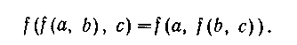
Существует единичный элемент, иначе говоря, такой эле
мент е множества Л,
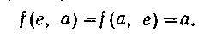
что для любого элемента а из А

Существует обратный элемент, т. е. для любого элемента
а множества А можнонайти такой элемент Ь, что
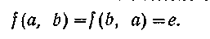

При этом операцию f называют групповой операцией, а элементы множества А — элементами группы.
Из описанных ранее свойств ГДС (понятие замкнутости) следует, что любые взаимодействия элементов ГДС не приводят к возникновению элементов, лежащих за пределами ГДС. Эта особенность замкнутой ГДС удовлетворяет первое из требуемых условий.
В качестве единичного элемента (второе условие) можно использовать базисный. Таким базисным элементом на практике в большинстве случаев является человек.
Влияние человека на исследуемый объект должно быть сведено до нуля, с точностью, задаваемой условиями исследования. Эта необходимость продиктована требованием к чистоте эксперимента. Выполнение этого требования обязательно на практике, в противном случае исследование лишено смысла.
Для каждого элемента ГДС (в силу диалектичности замкнутых ГДС) существует его противоположный элемент. Отсутствующую у исследователя информацию о таком обратном, элементе (ненаблюдаемость) можно получить путем анализа групповых свойств ГДС и использования основных закономерностей теории ГДС.
Групповой операцией для элементов ГДС является взаимодействие, в простейшем случае приобретающее смысл алгебраического сложения. Изложенное позволяет определить совокупность взаимодействующих элементов замкнутой ГДС как группу и применять для исследования свойств ГДС математический аппарат теории групп.
Ограниченные возможности теории групп при описании свойств ГДС очевидны. Так, обладая структурностью, информационностью, эмергентностью, даже замкнутые ГДС далеко не полностью могут быть охвачены по своим основным свойствам аппаратом теории групп несмотря на его универсальные возможности по отношению к описанию других объектов.
В частных случаях для выявления отдельных, не выходящих за границы групповых условий особенностей ГДС можно использовать этот хорошо отработанный формализованный аппарат.
Закономерности и свойства разомкнутых ГДС, а также такие явления, как взаимодействия сложных систем, полностью

исключают теорию групп (в силу ограниченности ее возможностей) из ряда способов, допустимых для описания
где.
Разнообразие свойств (при максимальной полноте определения) ГДС также ограничивает и другие классические математические методы при их использовании для реализации методологии ГДС. Поэтому любое применение стандартного математического метода должно быть жестко оговорено диапазоном особенностей ГДС, адекватно отображаемых используемым методом. В противном случае ошибка описания в силу высокого уровня абстрактности ГДС-понятий может быть непредсказуемо большой.
Именно многокачественность свойств ГДС, их комплексность, а также учет человека с его особенностями в исходных данных любого исследования, реализуемого методами теории ГДС, сделали необходимым и обоснованным введение понятия М-числа, высокая степень общности свойств которого, соизмеримая с особенностями ГДС, позволила использовать М-число (также и гиперкомплексную систематику) в качестве наиболее удобного способа отображения закономерностей методологии
где.

КОНТРОЛЬНЫЕ ВОПРОСЫ
Какая из двух систем, имеющих вид замкнутых колец, более ус
тойчива: с большим числом элементов или меньшим при прочих равных
условиях)?
Можно ли многомерный гиратор разложить на системную совокуп
ность гираторов третьего порядка?
Как дать аналитическое отображение целевых отличий двух ГДС?
Что является целеобразующим фактором в системе?
Как проявляет себя ортогональный базис при вероятностном опи
сании элементов системы?
Можно ли на основании соотношения гиперкомплексных неопреде
ленностей показать взаимосвязь дискретного и полевого методов представ
ления ГДС?
Как использовать понятие расстояния при описании психических
явлений?
Можно ли ввести системное понятие космоса?
Какова связь четырехмерного пространства-времени с гиперкомп
лексным пространством?

Можно ли на основе планетарной модели объяснить пульсацию га
лактик?
Можно ли построить планетарную модель коллектива, если за ба
зисный элемент принять руководителя этого коллектива?
Может ли внутренний радиус системы быть намного больше ее
внешних размеров?
Можно ли использовать ноль в качестве единичного элемента группы?

Можно ли связать понятия ротора и дивергенции с основным зако
ном ГДС?
Какова связь классического понятия времени и ГДС-свойств?
Как овеществляются системные свойства в десятичной системе чи
сел?
Можно ли дать дискретное описание полевой субстанции, локали
зованной в конечном объеме?
Являются ли симметричными процессы взаимного преобразования
частей в целое и разбиение целого на части?

Глава 4
ЧЕЛОВЕЧЕСКИЙ ФАКТОР И ГИПЕРКОМПЛЕКСНЫЕ ЗАКОНОМЕРНОСТИ
4.1. О задаче учета человеческого фактора
Рассмотрим чисто практическую необходимость учета человека и его свойств при решении различных задач.
Существуют два основных, иерархически различных уровня, обосновывающие необходимость учета и неизбежность влияния человека в различных видах деятельности.
Анализ преобразующей деятельности человека как частного проявления разновидности интеллектуальной формы деятельности. Это созревшая иерархически наивысшая задача
завтрашнего дня, которую можно назвать внешней. Ее решение — одно из направлений инвариантного моделирования, базирующегося на теории ГДС.
Вторую задачу можно назвать внутренней. Используя терминологию ГДС, рассмотрим человека и его деятельность как изолированную, замкнутую систему, в рамках которой проанализируем сложившуюся ситуацию, применяя изложенные ранее закономерности теории ГДС.
Анализ первой задачи и проблемы, возникающие в ходе ее решения, выходят за пределы материала, излагаемого в данной работе. Ситуация, описанная во второй задаче, может встречаться в целом ряде случаев:
I. При рассмотрении интеллектуальной деятельности человека. Опираясь на исходные данные, например, теоретического характера (аксиомы, концепции, гипотезы, результаты обработки эксперимента), человек разрабатывает теорию, методологию, алгоритм.
В этом случае исходные данные и процесс получения (конструирования) результата в значительной мере зависят от свойств субъекта, занимающегося этой деятельностью. В данной ситуации, пользуясь технической терминологией, можно говорить об инструментальной погрешности (человек — как инструмент интеллектуальной деятельности) и о необходимости учета (ограниченность возможностей) человека как исполнительно-преобразующего устройства. Частным примером, подтверждающим существование такой ситуации, может быть случай, когда при решении одной и той же задачи разными людьми получается столько вариантов решения, сколько было участников этой работы.
II.При оценке профессиональной пригодности. Возросшая сложность работ, выполняемых человеком и высокая ответственность, например, за жизнь многих людей вызывают необходимость в целом ряде случаев проводить предварительный тщательный отбор кандидатов на ту или иную руководящую должность. Такая задача тоже может решаться методами моделирования. При этом составляется модель исходной ситуации
(например, строится системная модель, обобщающая психологические данные, необходимые руководителю коллектива), затем создается (в процессе отбора) ГДС-модель претендентов (на основе исследований) и по разности двух моделей проверяется степень соответствия (идентификационный процесс). Такой алгоритм сравнительно легко может быть реализован на ЭВМ, что особенно важно в том случае, когда необходимо проводить массовые исследования.
III.Когда человек рассматривается как звено автоматизированных систем. Современные автоматизированные системы (например, АСУ) часто требуют участия в их работе (хотя бы для периодического контроля) человека. При этом человек может рассматриваться как звено такой системы. Но если система и ее звенья представляют собой сравнительно примитивные устройства, обладающие заранее определенным, прогнозируемым и контролируемым набором свойств и возможностей в пространстве и во времени, то человек — именно в силу его более широких возможностей — становится максимально уязвимым звеном в системе. Это подтверждается хотя бы тем, что состояния человека не могут быть всегда предсказуемы ни по качественным, ни по количественным характеристикам, и далеко не все его состояния приемлемы при их включении в состав процесса, реализуемого системой.
Перечисленные примеры не единственны, где возможно влияние и необходим учет человека и его свойств, однако даже их достаточно для того, чтобы оценить важность этих задач.
Приведенные три примера изображены схематически на рис. 4.1, где ИД — исходные данные, которыми оперирует человек в ходе интеллектуального процесса; Н — человек и его особенности, существенные в исследуемом процессе; Р — результат деятельности человека (таким результатом может быть разработанная человеком теория на основе исходных аксиом); М2 — априорная модель, отображающая требуемые свойства человека в условиях конкретной деятельности; М2 — апостериорная модель, построенная на основе анализа свойств претендентов; А — идентификатор, с помощью которого проводят сравнение, анализ и оценку двух моделей; AM — результат сравнения (например, разность двух моделей); ОУ — объект управления; 1, 2 — части системы АСУ.
Порядковым номерам примеров соответствуют их блок-схемы. Описанные и отраженные блок-схемами процессы можно представить символически, путем введения специального one-

ратора Р1^' , учитывающего человека и его особенности. Как и в других операторах, используемых в теории ГДС и в гиперкомплексной систематике, Р — собственно оператор; (H) —■ вид оператора (по первой букве латинского слова homo (человек)); т — частная разновидность оператора.
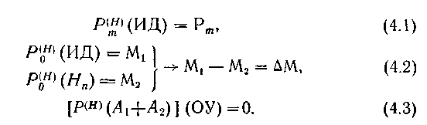
В соответствии с изложенным примеры можно записать в (виде
Как видим,в (4.1) конкретный результат (построенная теория) получен путем воздействия конкретного человека и его свойств на исходные данные.
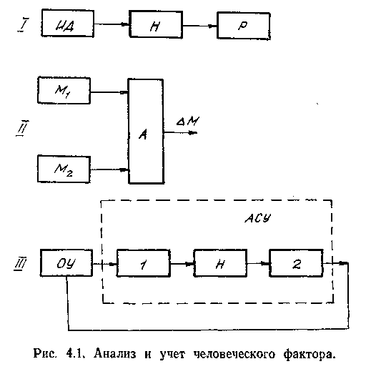
В (4.2) исходные модели строятся путем сознательного выделения конкретных особенностей человека (конкретный оператор Р(он' ), с учетом которых в конкретной ситуации создаются образцовая (тестовая) и экспериментальная (оцениваемая) модели. Под Нп подразумевают конкретного человека, исследуя свойства которого строят М2.
В (4.3) процесс управления рассмотрен как замкнутая система (равенство нулю справа). Участие человека в управле-
нии и его влияние на элементы АСУ отображены в виде воздействия оператора Р^н) на части А1 и Л2 системы управления. Сомножитель в квадратных скобках является комплексным, сложным оператором, воздействующим на объект управления.
Рассматривая данные примеры как конкретные задачи, которые необходимо уметь решать методами теории ГДС, можно сформулировать следующие общие вопросы, возникающие в процессе решения этих и им подобных задач.
Можно ли учитывать человека в общей концепции тео
рии ГДС и как?
Как раскрывать содержание оператора Р{£] ?
Каков статус закономерностей, позволяющих учитывать
и представлять человеческий фактор в теории ГДС?
Как связаны особенности человека с основными систем
ными свойствами ГДС?
Ответы на эти вопросы содержатся в данной главе. Здесь же приведен конкретный пример использования излагаемых •подходов.
4.2. Принцип гомоцентризма и его статус
Основные системные свойства, описанные в предыдущих глазах, дают непосредственный ответ на вопрос, можно ли учитывать человека в общей концепции теории ГДС и как?
Действительно, из требования наличия у любой ГДС свойства гиперкомплексности, реализуемого в системе путем набора разнокачественных элементов, вытекает возможность выбора одного из произвольных элементов системы человека (как одной из качественных разновидностей, удовлетворяющих свойство гиперкомплексности).
Свойства целостности и иерархичности позволяют рассматривать Я-элемент (человек как элемент ГДС) либо как неделимый, абсолютно замкнутый элемент низшего иерархического уровня в исследуемой (конструируемой) системе, либо как сложную, обладающую внутренним строением компоненту, стоящую на одном из средних иерархических уровней в исследуемой ГДС. Во втором случае человек рассматривается как система и обладает полным набором таких системных свойств, как:
Гиперкомплексность — в качестве элементов H-ГДС выступают разнокачественные особенности, свойства, характеристики человека.
Динамичность — проявляется в реализации ортогональных взаимосвязей между взаимообусловливающими разнокачественными свойствами человека.
Полнота замкнутости — характеризуется соотношением сил взаимодействия внутри и вне H-ГДС. При этом можно выделить ряд существенных для практики случаев:

а)H-ГДС полностью замкнута. В этой ситуации сам чело
век выступает в качестве ГДС и является собственно систе
мой, которую либо исследуют (объект как ГДС), либо моде
лируют ею какого-то конкретного человека (ГДС как модель).
б)H-ГДС рассматривается как слабо связанный элемент
системы. Такая ситуация характерна для большинства иссле
довательских работ, в которых изучаются какие-либо реаль
ные или идеальные явления и объекты. При этом стараются
свести к минимуму воздействие человека на ход исследуемого
явления. Взаимодействие человека и исследуемого объекта чи
сто информационное, прямое или через приборы-посредники)
в)H-ГДС представляет собой среднестатистический (по силе
взаимодействия) элемент системы со сложной иерархией. При
мером такой ГДС является коллектив, состоящий из несколь
ких групп людей. При этом его может изучать либо член кол
лектива (сильно связанная H-ГДС), либо посторонний, не вхо
дящий в исследуемый (моделируемый) коллектив человек
(слабо связанная H-ГДС).
Аналогично можно раскрыть и проиллюстрировать и другие основные системные свойства, которыми обладает человек, рассматриваемый как элемент либо как система H-ГДС в рамках произвольной ГДС. Так как основные системные свойства и способы их раскрытия изложены в предыдущих главах достаточно полно, чтобы можно было оперировать ими самостоятельно, то в этой главе основное внимание уделим только тем особенностям, которые возникают в связи с учетом человеческого фактора в теории ГДС.
Одна из важнейших таких особенностей проявляется, если человек, входящий в состав ГДС, выбран в качестве базисного элемента.
Выбор человека H в качестве базисного элемента и реализация ГДС-подхода с позиций Я-базиса возведены в особый ранг в теории ГДС и названы принципом гомоцентризма (человек— центральный элемент) [47].
Возведение частного случая выбора базисного элемента в ранг принципа продиктовано следующими причинами:
Наименование какой-либо закономерности путем определения, присвоения ей символического обозначения, имени или в результате перечисления свойств позволяет перейти от интуитивных действий в процессе исследований к осознанному, определенно заданному, имеющему область применения и управляемому процессу деятельности. Возведение в ранг принципа учета человеческих особенностей в границах системного подхода как раз и является примером такого перехода от интуитивной неопределенности к осознанной системной деятельности.
Реализация ГДС-подхода на практике означает переход от абстрактных концепций к конкретной деятельности в определенных условиях. При этом степень общности не должна
сужаться, а закономерности ГДС должны быть приемлемы для анализа объектов как живой, так и неживой природы, как материальных, так и идеальных объектов.
Учитывая важность и первостепенпость исследований именно с позиций человека, а также применяемость результатов исследований в сфере человеческой деятельности, является очевидной и обоснованной необходимость выделения этой позиции в ГДС-подходе.
Реализация перехода от абстрактного к конкретному (в сфере учета человеческого фактора) как раз и происходит на основе принципа гомоцентризма, заставляющего учитывать Я-свойства, важные в рамках конкретного исследования, позволяющего символически записывать этот процесс в результате введения оператора Р["] .
Естественно, что все многообразие свойств человека невозможно перечислить в рамках одного параграфа, но можно назвать такие особенности человека, которые легко сопоставимы с целым рядом основных системных закономерностей. К таким свойствам относят:
Ограниченность числа органов, способов восприятия действительности, диапазонов их действий. Преимущество восприятия ортогонального воздействия перед воздействиями, осуществляемыми под углом к плоскости восприятия.
Последовательное развертывание действия.' Линейную зависимость между временем реакции и информационным содержанием стимула.
Степенную (например, логарифмическую) зависимость реакции рецептора от интенсивности раздражения.
6.Квантовый характер процессов различия.
Приведенные особенности человека объясняются основными психофизическими законами и подтверждены практическими исследованиями [37].
Учет человеческого фактора и возможность алгоритмизации этого процесса позволяют устранить одно из основных противоречий между общественными и естественно-техническими направлениями интеллектуальной деятельности человека. Суть противоречия хорошо иллюстрируют многочисленные и безуспешные попытки построения моделей, отображающие психическую и другие виды человеческой деятельности. При этом опираются лишь на аксиоматику физикализма и оперируют аппаратом математических догм. Безуспешность попыток следует как из законов диалектики (невозможность получения высших форм движения из низших [80]), так и из системологических принципов, рассматриваемых в теории ГДС (нарушение иерархического соответствия и игнорирование эмергентных свойств сложных систем).
Устранить указанное противоречие можно путем реализации дедуктивного подхода в моделировании сложных систем основанного на теории ГДС, опираясь на один из важных принципов этой теории — принцип гомоцентризма.
По своему статусу принцип гомоцентризма можно отнести к числу фундаментальных системополагающих принципов, что подтверждают результаты, полученные вследствие его применения на практике.
Для краткости назовем принцип гомоцентризма Я-принци-пом. Обоснованием его фундаментальности может служить попытка ответить на вопрос, какие теоретические концепции, выработанные человечеством на протяжении всей его интеллектуальной деятельности, оказались наиболее долгоживущими и что общего у всех выживших и прошедших испытание временем научных концепций?
Проведя требуемый научно-исторический анализ, можно видеть, что общим у всех выживших и наиболее результативных научных концепций является их соответствие принципу гомоцентризма.
Важнейшее практическое следствие H-принципа — это возможность и системно обоснованная необходимость введения в аксиоматику всех наук положений, учитывающих именно те особенности и свойства человека (H-свойства), которые важны в том или ином научном направлении.
Символически это следствие можно записать в виде уравнения, отображающего процесс построения (на основе аксиоматики) какой-либо теории
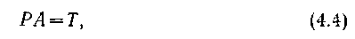
где Р — оператор преобразования (набор правил); A — исходная аксиоматика; Т — теория (продукт операторного преобразования исходной аксиоматики).
Выражение (4.4) соответствует анализу интеллектуальной деятельности человека, рассмотренному в параграфе 4.1. Уточним (4.4), детализируя сомножители соответственно принципу гомоцентризма
где Нп — системный набор свойств человека, важных и учитываемых в конкретной (соответствующей предмету теории) деятельности; Ап — конкретно-предметная часть аксиоматики.
В общем случае Нп и Ап — две системы, взаимосвязь которых дает новую, иерархически более сложную систему — исходную аксиоматику А.
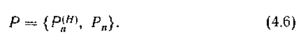
Если учесть, что выбор аксиоматики и процесс ее преобразования могут осуществлять разные люди или даже совокупность людей, то H-принцип необходимо распространить и на оператор Р
Содержание компонент (4.6) подобно компонентам (4.5). Объединяя сказанноев единое целое, получаем вместо (4.4^

В (4.7) вместо Т стоит Т„, так как очевидно, что изменение исходных данных неизбежно должно отразиться и на результате. В скобках — знак гиперкомплексного сложения.
Совершенствование теории, ее окончательная шлифовка происходит путем выделения инвариантной части из множества {Тп}, полученного в результате реализации многочисленных вариантов различными исследователями, оперирующими различными методами.
Иллюстрацией изложенного может служить определение понятия информации в теории ГДС и сравнение его с существующими понятиями информации (см. параграф 4.7).
Так как H-принцип имеет прямое отношение к процессу формирования аксиоматики, а на основе аксиоматики принято строить научные концепции, то фундаментальность статуса Я-принципа очевидна.
Формулировка H-принципа и его фундаментальный характер не только позволяют учитывать человеческий фактор, что несомненно важно, но и открывают путь к антропологизации всех сфер научной и другой деятельности человека, что является объективно необходимой компонентой для глубокого усвоения широким кругом разнопрофильных специалистов научных достижений, излагаемых в абстрактной форме их коллегами других специальностей.
Возможность алгоритмизации Я-принципа позволяет ввести новое направление в моделирование интеллектуальной деятельности: построение интеллектуального портрета. Этот процесс обратный //-принципу — по результатам интеллектуального продукта восстанавливают интеллектуальный инструмент, мозг, произведший этот продукт. Алгоритмическое моделирование интеллектуальной деятельности может не только помогать устанавливать истинное соответствие того или иного продукта определенному мозгу (конкретному способу мышления, человеку), но и проводить неоконченные исследования в том или ином интеллектуальном стиле (преобразователь и умножитель интеллектуальных способностей). Это, в свою очередь, открывает путь к моделированию и машинной реализации различных аспектов творческой деятельности человека.
Реализация принципа гомоцентризма в рамках системного подхода на практике — первая и необходимая ступень процесса развития теории инвариантного моделирования.
Реализация этого принципа, аккумулирующего в себе все основные закономерности материального мира, воспринимаемого с позиций человеческих возможностей, позволит перейти к решению основной, глобальной задачи инвариантного моделирования — разработке теории познания объективной реальности,

инвариантной относительно формы интеллектуальной деятельности субъекта, проводящего это познание.
На наш взгляд, именно такой подход, основанный на поиске инвариант, сможет дать ключ к успешному решению задачи поиска других, внеземных интеллектуальных объектов.
4.3. Введение в анализ процесса восприятия
H-принцип, открывающий путь к антропологизации различных направлений в современной науке, проявляет себя и в изменении трактовок (в соответствии с H-свойствами) системных особенностей и понятий в момент раскрытия сути этих особенностей, осознанного восприятия и понимания их человеком.
Рассмотрим совокупность таких системных свойств, как единичность, замкнутость, целостность и проанализируем процесс их восприятия человеком.
Для того чтобы выделить как отдельную единицу объект из многообразия видопроявлений материальных и идеальных сущностей, необходимо указать четкие границы, определяющие вычленяемый объект в конкретных условиях.
Определение объекта в конкретных условиях назовем процессом его локализации в пространстве.
В общем случае выделение объекта происходит в ГДС-прост-ранстве, что легко осуществимо, так как ГДС-пространство квантуемо, т. е. обладает свойством дискретности. Необходимо отметить, что ГДС-пространство обладает также свойством непрерывности. Взаимосвязь этих свойств следует понимать так: в пределах одного иерархического уровня ГДС-пространство квантуемо (относительно элементов этого уровня). При переходе на более высокий уровень иерархии и рассмотрении ситуации с его позиций нижний уровень сливается в одно целое, демонстрируя тем самым непрерывность ГДС-пространства, а свойства квантуемости переходят на уровень высшей иерархии. Как видим, квантуемость и непрерывность в восприятии ГДС-пространства — взаимообусловливающие и относительные свойства, зависящие от позиции, с которой они воспринимаются. Эта позиция определяется выбором базисного элемента, что непосредственно связано с H-принципом.
Процесс локализации объекта обычно производится человеком путем введения понятия оболочки объекта, которая переходит от «вещи в себе» в «вещь для нас» в виде процесса восприятия формы объекта. Оболочка, реализуемая в виде форм, не только утверждает единичные свойства объекта, но и является овеществленным проявлением свойства целостности.
В данном описании мы проанализировали уже существующий объект с позиций ГДС-подхода и определили необходимость наличия у произвольного объекта оболочки (формы).
Рассматривая изложенный процесс в обратном порядке, получаем следующее: при построении методом ГДС-моделей реально существующих объектов с целью адекватного их отображения необходимо, чтобы модель обладала способностью отображения формы (оболочки) моделируемого объекта. Это требование оптимально удовлетворяется только тогда, когда способ построения модели, рассматриваемой в самом общем виде, дает возможность ввести общее определение формы (оболочки) для абстрактной модели, вне зависимости от конкретных условий ее применения. Иначе говоря, ГДС-модель априорно должна обладать формой.
Форма вообще, как абстрактное понятие, не дана человеку в непосредственном восприятии. В соответствии с Я-принципом, человеку представлена возможность воспринимать только конкретные виды форм, да и то тогда, когда локализация этих форм происходит в пространствах, качественные свойства которых лежат в диапазонах работы органов восприятия человека.
При этом важнейшим случаем является локализация форм в физическом пространстве.
В качестве упрощенной модели ГДС-пространства для этой ситуации можно использовать понятие многофазового пространства. Проекции фаз многофазового пространства в физическое пространство (трех-, четырехмерное) дадут множество (равное числу фаз) форм исследуемого объекта. В случае восприятия материального объекта, доступного человеку в непосредственном ощущении, можно говорить о множестве, содержащем, по крайней мере, пять (по числу осознаваемых способов восприятия) форм воспринимаемого объекта. При этом оболочки каждой из пяти разновидностей форм отличаются друг от друга при их реализации в физическом пространстве. Факт множества оболочек позволяет ввести абстрактное понятие оболочки объекта и оперировать им. Процесс дискретизации, необходимый для реализации свойства единичности, происходит в этом случае за счет введения пороговых свойств как у человека (по линии каналов восприятия), так и у объектов, рассматриваемых с позиций ГДС-подхода на основе H-прин-ципа.
Этими же пороговыми свойствами, характеризующими системную восприимчивость, должны обладать априорно, в соответствии с требованиями адекватности, и ГДС-модели, используемые для отображения объектов, исследуемых человеком.
Возможность существования и необходимость наличия пороговых свойств у системных моделей вытекают из самих системных свойств. Действительно, свойство целостности, проявляющее себя по линии гиперкомплексного взаимодействия, требует ввести параметр, который можно назвать чувствительностью взаимодействия.

Под чувствительностью целостного взаимодействия подразумеваем значение, обратное минимальному взаимодействию, которое различает система (элемент) в процессе реализации взаимодействия
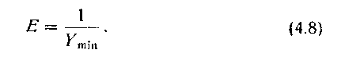
С учетом понятия расстояния в ГДС-пространстве, введенного в параграфе 3.5, выражение (4.8) получает наглядную трактовку в ГДС-понятиях: чувствительность определяется максимальным расстоянием между двумя элементами, в пределах которого они взаимодействуют друг с другом.
Очевидно, что (4.8) может использоваться для прямых вычислений только в пределах одного иерархического уровня и изменит свою форму в системе со сложной иерархией. Переход от одного иерархического уровня к другому в соответствии с требованиями единичности, целостности и замкнутости изменит значения Е и Kmin так, что Ymin на низшем иерархическом уровне будет (резко отличимо) меньше, чем Ymin на высшем уровне иерархии. Понятие «резко отличимо» дает квантование по иерархическому уровню: скачок в Ymin наблюдается именно в момент перехода иерархической границы (выход за пределы оболочки).
Учитывая наличие иерархических уровней, можно выделить не только нижний Y, но и верхний порог восприятияY.
Раскроем взаимосвязь верхнего и нижнего порогов восприятия со свойством иерархичности на примере двухуровневой (по иерархии) ГДС. Пусть на первом иерархическом уровне (нижнем) ГДС обладает минимальным А .„ и максимальным А'ау,
порогами восприятия, а на втором иерархическом уровне -— Д^!п и А^ах • Тогда соотношение между порогами, учитывая иерархию и квантуемость по ней,
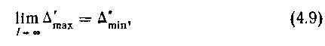
где / — внешнее воздействие на элементы низшего иерархического уровня (на практике воздействие ограничено пределом прочности элемента).
Воздействия меньше нижнего порога восприимчивости системой не ощущаются. Воздействия выше верхнего порога разрушают целостность систем, разрывают оболочки, разделяют систему на части.
Непосредственное соотношение между А^ах и А°т1а таково, что всегда в силу квантуемости по иерархии и условия единичности выполняется неравенство
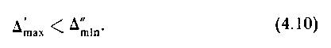
Описанная ситуация может проявляться на практике в том, что значения порогов и нижних и верхних зависят от воздействия (так как иногда, только варьируя воздействием, можно выделить иерархические свойства объекта). Поэтому более общим выражением для чувствительности можно считать
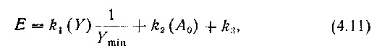

где k,(Y) — коэффициент, определяемый воздействием (проявление иерархических особенностей); /е2(Ло) — поправка, определяемая выбором базисного элемента; Ло — символ базисного элемента; k3 — учет интегрального эффекта внесистемных воздействий в условиях реального эксперимента (учет помех).
Необходимо отметить, что соотношения данного параграфа проиллюстрированы на примере устойчиво существующих объектов, рассмотренных с позиций системного подхода. Неустойчивые объекты (распадающиеся системные образования) имеют тенденции, противоположные описанным выше.
Оболочки могут иметь хорошую зрительную интерпретацию на основе планетарной модели ГДС и введенного ранее определения расстояния в ГДС-пространстве. Действительно, для удобства формализованного анализа можно базисную точку ГДС-пространства рассматривать как источник взаимодействий. Тогда всю ГДС с позиции выбранного базиса можно представить как распространившийся в пределах системного объема поток взаимодействий (гиперкомплексный поток). Если ГДС замкнута, целостна, устойчива и ограниченна, то границы распространения потока взаимодействия конечны, определены и образуют ее оболочку. Гиперкомплексная субстанция, которую можно назвать условно гиперкомплексной массой, наблюдаемая в пределах формы ГДС, представляет собой тело
гдС.
Используя понятие планетарной модели и возможность перехода на ее основе к волновому (полевому) описанию ГДС (точка ГДС-пространства как источник взаимодействия), можно получить геометрический образ формы и дать количественную оценку гиперкомплексной массы путем расчета диаграммы гиперкомплексного излучения (аналогично расчету антенн).
Изложенный выше материал приведен для того, чтобы подчеркнуть существенное различие (по форме представления) гиперкомплексных закономерностей, представляемых в абстрактной форме, раскрывающей их инвариантную суть и воспринимаемых через призму возможностей конкретного субъекта (учет H-принципа).
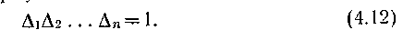
В качестве примера отобразим сказанное для соотношения гиперкомплексных неопределенностей (3.80). Запишем абстрактно полученную форму этого соотношения

Если за процессом наблюдает человек, необходимо применить //-принцип, —в оезультате. вместо (4 121 получим
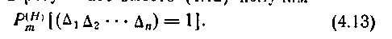

В конкретных условиях значение и вид Р^1 можно определить задачами исследования, например, путем выбора одной или нескольких особенностей человека (см. параграф 4.2). Соответственно структуре аналитического выражения выбранной закономерности следует поменять структуру выражения в квадратных скобках.

4.4. Межсистемное взаимодействие и чувствительность систем
Определение чувствительности и введение ее порогов позволяют сравнивать различные участки тела ГДС по степени их чувствительности.
Очевидно, что полностью уравновешенная ГДС, как это следует из анализа основного уравнения ГДС (2.16) и соотношения гиперкомплексных неопределенностей (3.80), имеет одинаковую чувствительность по всем направлениям в ГДС-пространстве. Такая особенность характерна для ГДС, близких к замкнутым.
При взаимодействии систем полнота замкнутости может быть различной. В тех местах, где она минимальна, ГДС обладает наибольшей чувствительностью. Если эти участки локализованы в определенных зонах оболочки или тела ГДС, то их можно интерпретировать как органы восприятия внешнего воздействия по параметру неполной замкнутости.
Проводя параллель между особенностями человека и зонами незамкнутости ГДС, рассматривая человека как ГДС, можно в качестве примера зон повышенной чувствительности назвать органы восприятия, имеющиеся у человека. Причем повышенная чувствительность органов восприятия реализуется соответственно иерархическим соотношениям (см. параграф 4.3) за счет незамкнутости систем низшего иерархического уровня, обладающих минимальным из возможных порогов восприятия.
Эта особенность в сочетании с соотношением гиперкомплексных неопределенностей (3.80) позволяет сделать важнейшие для практики выводы.
За счет системной взаимообусловленности возможна взаимозаменяемость мест повышенной чувствительности, что позволяет искать новые пути по восстановлению работоспособности разрушенных органов восприятия у человека.
Изменение полноты замкнутости может менять чувствительность тех зон, которые ранее не относились к органам восприятия. Это открывает путь как к созданию принципиально новых способов восприятия, так и к восстановлению функций разрушенных зон за счет других участков тела или оболочки где.
Следует отметить, что приведенные рассуждения относи-гелыю чувствительности по воздействию могут быть распространены и на другие системные свойства, но имеют смысл только для тех систем, в которых они являются установившимися. Это особенно важно в случае межсистемных взаимодействий.
В результате анализа системных свойств можно отметить следующее:
Чувствительность проявляется только у взаимодействующих систем. В гиперкомплексном пространстве взаимодействующие системы (геометрическое представление) отображаются пересекающимися фигурами. Фигуры без пересечения не обладают взаимодействием и не характеризуются чувствительностью.
В физическом пространстве две невзаимодействующие системы могут находиться и проявлять единичные свойства в одной и той же точке пространства, в одно и то же время.
При этом число невзаимодействующих систем может быть произвольным. Эта особенность позволяет объяснить факт «получения из ничего» (путем гираторных трансформаций) любой сущности. Следует подчеркнуть, что «получение из ничего» —
есть следствие, продиктованное эффектом восприятия (см. параграф 4.3) и //-принципом. Получение любой-сущности легко объясняется на основании соотношения гиперкомплексных неопределенностей (3.80). Сопоставление анализа сути такого явления и процесса его восприятия таким образом подтверждают полное соответствие данного явления законам сохранения.
Чувствительность, как и другие системные свойства, может проявлять себя как функция двух элементов по-разному, в зависимости от выбора направления между ними.
Чувствительность абсолютно замкнутой системы равна нулю.
Нижний порог чувствительности можно рассматривать как минимально различимую внешнюю систему по отношению к ГДС.
Для оценки чувствительности в пределах от нижнего до верхнего порогов вводится понятие дифференциальной чувствительности, под которой подразумевают минимально различимое изменение уровня от одного своего значения до другого, обнаруживаемого в рамках данной системы. С позиций ГДС-понятий эту величину удобно назвать гиперкомплексным квантом.
Отклонения по уровню, качественная характеристика которых дана выше, могут быть оценены количественно и изображены графически, например с помощью гиперкомплексных спектров.

4.5. Понятие гиперкомплексного спектра
В процессе разработки методологии инвариантного моделирования, основанного па теории ГДС, необходимо выяснить, что такое доказательство и как оптимально передать в символическом виде суть какой-либо новой теории.
Как следствие, вытекающее из попыток поиска наилучшего варианта ответа, возник способ отображения некоторых системных характеристик с помощью введения понятия гиперкомплексного спектра.
В первом приближении можно определить гиперкомплексный спектр как гистограмму гиперкомплексных параметров.
Наиболее полным эквивалентом гиперкомплексных особенностей (и даже самой ГДС) могло бы служить отображение ГДС в виде тела в ГДС-пространстве. Но многомерное ГДС-пространство не дано человеку в непосредственном восприятии: согласно системным закономерностям и соответственно принципу гомоцентризма, у человека, рассматриваемого как ГДС, как и у каждой ГДС, есть свое воспринимаемое им ГДС-пространст-во, а все другие разновидности ГДС-пространств (не входящие в качестве элементов в его пространство) не даны в непосредственном восприятии и могут быть оценены им лишь косвенно.
Одним из видов такого косвенного описания частных гипер-комплекскых характеристик является ГДС-спектр.
Промежуточной моделью (с точки зрения информационной насыщенности и образности представления) между ГДС-спект-ром и многомерной фигурой в ГДС-пространстве служит планетарная модель, с помощью которой определяют способ построения ГДС-спектра, раскрывают его содержание.
Важнейшей характеристикой планетарной модели ГДС (см. параграф 3.7) является совокупность радиусов. Модель построена так, что все радиусы {Rn} исходят из одной гиперкомплексной точки.
Множество радиусов {Rn} можно изобразить на плоскости двумя способами:
1. Все {Rn) исходят из одной точки (рис. 4.2).
98
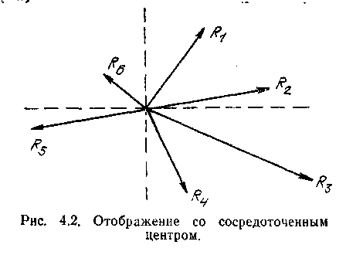
2. Базисная точка вытянута в линию, перпендикулярно к которой равномерно расположены отрезки, пропорциональные длине каждого из {Rn} (рис. 4.3).
Недостаток первого способа (рис. 4.2) заключается в произвольности расположения радиусов относительно координатных осей. Его можно устранить, если кроме длины (как ГДС-информации) указать и полноту замкнутости по отображаемому ГДС-параметру. Решают эту задачу исходя из следующих соображений:
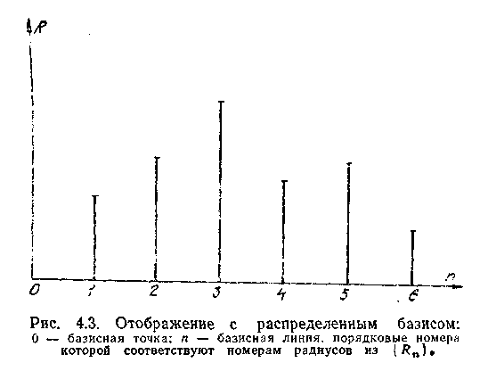

ГДС-параметры представляют в виде набора ортогональных компонент.
Полностью замкнутый ГДС-параметр эквивалентен гиперкомплексной единице.
Графической моделью замкнутой гиперкомплексной величины является квадрат. Отклонение от замкнутости деформирует квадрат в равновеликий прямоугольник.
Любую компоненту можно разложить на две противоположные (взаимодействующие) составляющие.
Исходя из приведенных пунктов, получаехМ изображение, представленное на рис. 4.4, где по координатным осям отложены ортогональные составляющие а и Ь; гиперкомплексные величины отображаются векторами ОАП, построенными на одинаковых (единичных) площадях Sn равновеликих прямоугольников.
Полноту замкнутости (рис. 4.4) можно оценить по углу отклонения векторов ОАП от направления ОА(+> или ОАН>, например по косинусу или тангенсу угла. В частности, для компоненты А2косинус равен единице, угол равен нулю. Компонента А2 полностью замкнута, ее ортогональные составляющие одинаковы, по значению и равны единице. В первом квадранте

(направление Л(+)) удобно откладывать составляющую системной компоненты, в третьем — ее противоположную.
Для радиусов планетарной модели (рис. 4.2), аналогично рис. 4.4, построим рис. 4.5. При этом в первом квадранте (относительно выбранного базиса) будут отображаться исходящие от базиса взаимодействия (иллюстрируются с помощью радиусов R{+)), а в третьем — приходящие к базисному элементу взаимодействия (чего нет на рис. 4.2). Такая картина соответствует введенным в параграфе 3.7 понятиям центробежной и
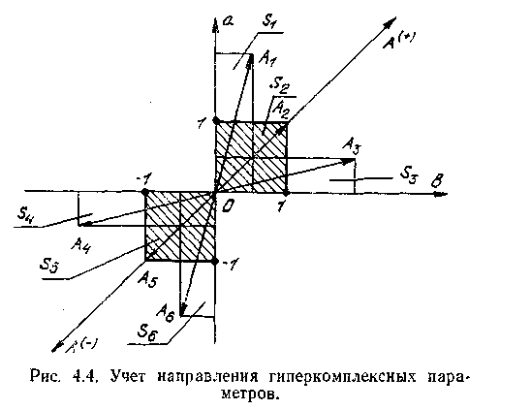
центростремительной планетарной модели. Совокупность разнонаправленных отображений представляет полный набор радиусов (взаимодействий) системы относительно выбранного базиса.
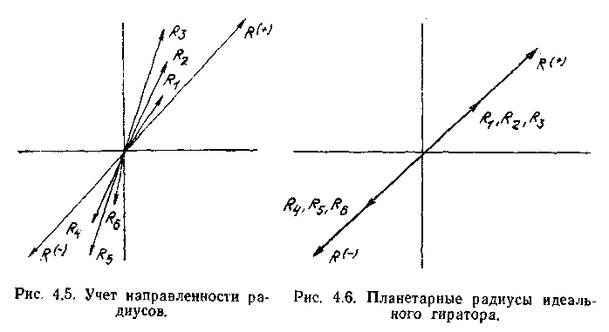
Очевидно, что преобразование плоского двухмерного случая в многомерный позволяет перейти к наиболее общему способу интерпретации — фигуре в гиперкомплексном пространстве.
Упорядоченный способ представления гиперкомплексных величин в виде рис. 4.4 дает возможность выявить ряд особенностей, присущих как отображаемым величинам, так и способу их отображения.
Проиллюстрируем сказанное, строя радиусы для двух планетарных моделей идеального гиратора, рассмотренного в параграфе 3.1 и аналитически описанного выражением (3.22).
В соответствии с (3.22), получим рис. 4.6, из которого еле дует, что положительные и отрицательные радиусы попарно равны и строго противоположно направлены. Если их рассматривать как векторы, то сумма этих векторов всегда равна нулю.
Такое свойство позволяет сделать вывод о возможности полной ненаблюдаемости гиратора (или ГДС гираторного типа) со стороны в результате стремящейся к максимуму (в идеале — равному единице) полноты замкнутости по взаимодействию.
Совокупность векторов (рис. 4.2, 4.4, 4.5) трудно просматривается для случая с большим числом компонент. Для максимальной ясности эти отображения разворачиваются в линию, распределяясь равномерно по базисному уровню, превращаясь в гиперкомплексный спектр.
Проанализируем гиперкомплексный спектр для частного случая (ГДС с шестью компонентами), допуская, что рассмотрение относится к гиперпотенциалам, связанным друг с другом соотношением гиперкомплексных неопределенностей. Конкретизируем сказанное аналитическим выражением
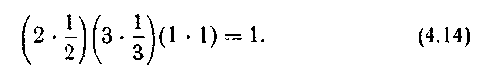
Выражение (4.14) представлено с помощью гиперкомплексного спектра на рис. 4.7.
Если система замкнута по анализируемому ГДС-параметру, то вместо (4.14) получим
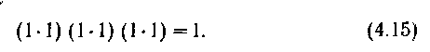
Сопоставив (4.14) и (4.15), оценим полноту замкнутости. При этом можно один из отображаемых элементов выбрать за базисный и охарактеризовать полноту замкнутости относительно этого элемента.
Согласно рис. 4.7, элементы (в данном случае гиперпотенциалы) 1 я 3 превышают требуемый единичный уровень, по ним система способна взаимодействовать (как источник) с внешней средой. Элементы 2 и 4 ниже единичного уровня (по этим потенциалам система является потребителем). Элемеп-

ты 5 и 6 наиболее устойчивы в системе, так как равны единице, и соответствуют требованиям полноты замкнутости.
Впервые понятие гиперкомплексного спектра приведено е [39]. По приведенным графическим отображениям гиперкомплексных характеристик с помощью гиперкомплексного спектра можно датьчисловую оценку таких величин, как чувствительность, полнота замкнутости, степень приближения системы к идеальному состоянию и ее воспринимаемость со стороны, а также ввести еще одно системное свойство — информационность.
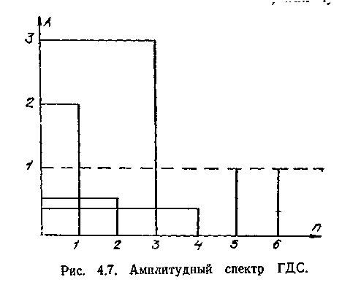

4.6. Информационность гиперкомплексных систем
В соответствии с системными свойствами произвольный объект, рассматриваемый как ГДС, является наблюдаемым, если этот объект не полностью замкнут.
Следовательно, в зависимости от полноты замкнутости можно получать те или иные сведения об объекте: чем больше наблюдаемость, тем больше сведений можно получить.
С другой стороны, для наблюдателя ГДС обладает тем количеством информации, которое получает от нее наблюдатель. Выбор другого базиса, влияющий на полноту замкнутости, изменит и объем сведений, получаемых от наблюдаемой ГДС.
При исследовании любой ГДС взаимосвязь с ней существует, в противном случае не было бы никакого исследования.
Степень наблюдаемости зависит от количества гиперкомплексных параметров, значений, свойств, характеристик, полнота замкнутости которых отлична от единицы.
Таким образом, переход ГДС из «вещи в себе» в «вещь для нас» возможен только при наличии гиперкомплексного разно-
образия, иод которым подразумевается системная совокупность неполностью замкнутых гиперкомплексных величин.
Очевидно (по сопоставлению), что гиперкомплексное многообразие — это отражение свойства гиперкомплексности в конкретной плоскости, которой в данном случае является человек, наблюдающий ГДС. Это многообразие проявляет себя в отражениях взаимодействующих ГДС, каждую из которых можно поочередно рассматривать как базис (плоскость отражения).
Введем определение: ГДС-информация — это .мера гиперкомплексного разнообразия [39].
Системная совокупность ГДС-информацки образует повое (важное для практики ГДС) системное свойство — информационность, включающую в себя всю полноту системных характеристик ГДС-информации: гиперкомплексность, структурность, динамичность и т. д.
Информация как «вещь для нас» является производной двух составляющих: уже существующей (наблюдаемой) ГДС и субъекта, проводящего наблюдение.
Введенное понятие гиперкомплексного многообразия и информации как его меры хорошо иллюстрируется и может быть количественно и качественно оценено с помощью гиперкомплексных спектров.
Напомним, что гиперкомплексное разнообразие — это совокупность отличающихся от единицы гиперкомплексных значений. Проиллюстрируем эту совокупность с помощью гиперкомплексного спектра (рис. 4.7).
Выделим зону гиперкомплексного разнообразия из гиперкомплексного спектра (рис. 4.7). Для этого спектр представим в виде гистограммы (рис. 4.8, а), под которой отобразим отличающуюся от единичного уровня зону, соответствующую гиперкомплексному разнообразию по ГДС-характеристике, представленной ГДС-спектром.
Отметим, что за нулевой (рис. 4.8, б) принят уровень единицы данного гиперкомплексного спектра.
Из рис. 4.8 следует, что ГДС, обладающая спектром как «вещь в себе» (рис. 4.7), сужается по полноте гиперкомплексного разнообразия как «вещь для нас»: с позиций наблюдаемости мы не имеем никакого контакта с компонентами 5 и 6. По компонентам / и 3 у нас избыток информации, по компонентам 2 и 4 —• недостаток. Избыток и недостаток обозначены знаками плюс и минус (рис. 4.8).
Обобщая сказанное, можно сделать выводы:
1. Понятие информации следует отличать от носителя информации. Например, при электромагнитном взаимодействии носителем информации является электромагнитное поле, а информацией — те сведения о ГДС, которые поле передает наблюдателю. Естественно, что в этом конкретном примере передаваемые сведения будут представлены в виде параметров носителя информации (электромагнитного поля). Рассмотрение информации как отдельной, автономной субстанции — всего лишь условный прием, обеспечивающий удобство в изложении или анализе и ничего общего не имеющий с объективно существующей реальностью. Реальностью являются носители информации.
2. Информационность и понятие ГДС-информации по степени общности перекрывают количественное определение информации, применяемое в кибернетике, и тезаурусный подход к определению информации, используемый в информатике. Утверждение о большей степени общности вытекает из определения системных свойств и системного характера ГДС-информации, содержащих в себе (в виде частных проявлений) все особенности и параметры упомянутых выше подходов к определению информации.
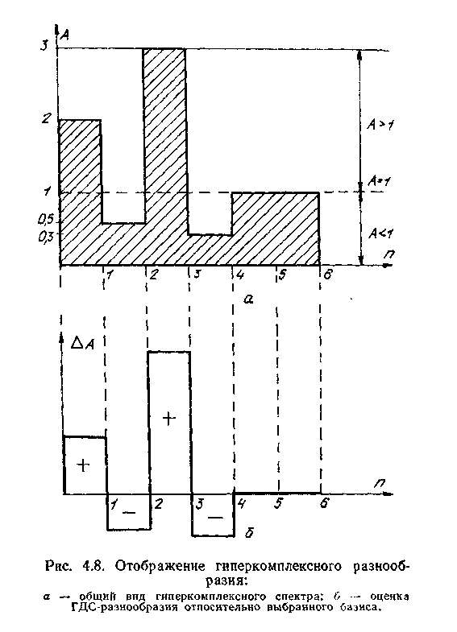
В соответствии с изложенным введем выражения для символического отображения информации как меры гиперкомплекс -пого разнообразия
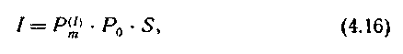

где / — информационная характеристика системы; Р$ — оператор выделения информации; (/) — индекс информации; т — разновидность системного свойства, по которому определяется информация; Ро — оператор, учитывающий свойства базиса, относительно которого определяется информационная характеристика; S — система, для которой определяется /. Введем понятие удельнойинформационности
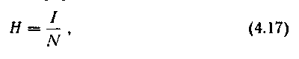

где N — гиперкомплексный порядок системы.
В простейшем случае (например, для рассмотренного на рис. 4.8 спектра), чтобы оценить информационность, достаточно знать амплитуду ГДС-спектра. В общем случае эта оценка проводится по значению площади (с учетом знака), образованной прямоугольниками с высотами АЛ и осью п (рис. 4.8,6). Такое замечание становится понятным, если иметь в виду иерархичность строения сложных ГДС, когда, отображая более высокую иерархию одновременно с низшей на одном ГДС-спектре, необходимо учитывать компоненты разного иерархического уровня с изменением масштаба по координатным осям. В случае полевого представления ГДС дискретный ГДС-спектр переходит в непрерывный, который удобно оценивать по площади.
Введенное понятие удельной информации является мерой гиперкомплексной неопредленности и поэтому может быть названо гиперкомплексной энтропией. Гиперкомплексная энтропия вырождается в понятие энтропии, используемое, например, в современной теории информации, когда информационность представлена только количественно, а анализируемая система имеет только один уровень иерархии (при этом N переходит в число элементов одноуровневой системы).
Не раскрывая содержания операторного уравнения (4.16), можно априори определить для рис. 4.8 и выражений (4.14), (4.15) следующее:
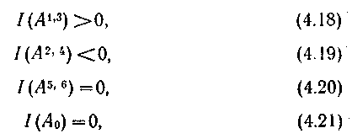
где I(An>m) — информация по компонентам п и т; 1(А0) — информация от полностью замкнутой системы, представленной выражением (4.15).
Данный подход к определению ГДС-информации основан на дискретном представлении ГДС. При других способах описания ГДС можно обнаружить другие стороны информационной характеристики, вытекающие из способа представления ГДС. Например, при волновом описании ГДС удобно ввести понятие информационного поля и рассматривать информационно-интерференционные, дифракционные, а также другие полевые явления. При этом необходимо не забывать о различии между информацией и ее носителем.
Сделанное определение информации позволяет ввести еще одну характеристику ГДС, которую назовем генетическим кодом системы, под которым подразумевается выраженный в относительных единицах гиперкомплексный спектр системы. Путем сравнения ГДС-спектров произвольных систем можно отличать их друг от друга, определять тенденцию к взаимодействию (по степени дополнения к замкнутости) и т. д. Очевидно, что генетический код может быть извлечен непосредственно из ГДС-спектра, а также из отображенного гиперкомплексного разнообразия. Код системы, построенный на основе ГДС-спектра, назовем прямым. Код, дополняющий прямой до единицы, — дополнительным. Аналогично назовем и системы, обладающие такими кодами: прямая и дополнительная ГДС.

4.7. Гомоцентризм и информация
Цель данного параграфа — объединить в единое целое все новые понятия и методы, введенные в четвертой главе. Продемонстрируем это единство на конкретном примере. Для этого проведем наблюдение (человеком) за конкретно заданной ГДС. Дадим информационную оценку указанного процесса.
Для большей наглядности и взаимосвязи с предыдущим изложением допустим, что конкретно заданная ГДС соответствует примеру, описанному выражением (4.14), информационный аспект которого раскрыт в параграфе 4.6 с помощью рис. 4.8 и приведенных априорно формул (4.18) — (4.21). Покажем справедливость этих формул.
Проведем анализ изложенных данных, используя выражение для информационной оценки (4.16) и руководстцуясь следствиями, вытекающими из Я-принципа.
Процесс наблюдения человека за объектом, рассматриваемым как ГДС, и последовательность действий при анализе этого процесса изложены в параграфе 4.2, на основе которого можно заключить следующее:
1. Контакт между человеком и наблюдаемой ГДС должен быть чисто информационным. Этих требований необходимо
придерживаться с точностью, задаваемой исходными данными. На практике это условие выполняется путем выбора такого способа получения информации об объекте, при котором физические носители получаемой информации расходуют минимальную часть ресурса системы на реализацию процесса информационного взаимодействия. Одним из наиболее широко применяемых способов наблюдений, удовлетворяющих описанным требованиям, является оптический контакт между человеком и наблюдаемым объектом.
2. Оптический контакт реализуется посредством зрения. Следовательно, в (4.16) оператор Ро, учитывающий свойства базиса (в данном случае человека), должен формироваться на основе психофизических особенностей зрения. Можно в качестве среднестатистической выбрать ту особенность восприятия, которая отмечена в параграфе 4.2 пятым пунктом, описывающим свойства человека: реакция рецептора (зрительного) логарифмически зависит от интенсивности раздражения (физического носителя информации [37]).
Запишем сказанное как
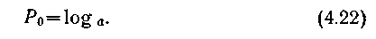
Выражение (4.22) означает, что операция учета свойств базиса конкретизируется операцией логарифмирования.
Систему (согласно допущению в исходных данных) представим в виде соотношения (4.14)
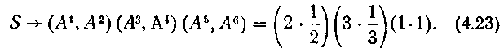
Информационную оценку / дадим на основе спектрального анализа (рис. 4.8). О том, что требуется проводить именно информационную оценку, свидетельствует наличие в (4.16) оператора Р$ , который с учетом спектральной оценки конкретизируем видом Р[1).
Объединяя изложенное в (4.22), (4.23) и принимая во внимание свойства РМ , получаем
Проведя
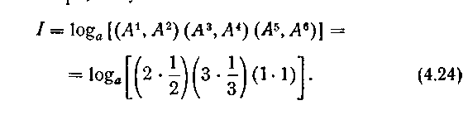
группировку в (4.24) по знаку логарифма (у дробей — отрицательный знак перед логарифмом), получим с учетом единицы в правой части (4.14)
где
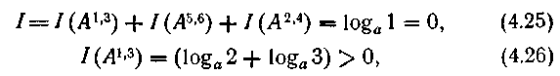

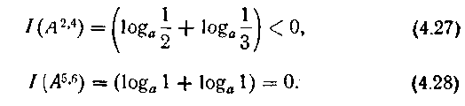
Вид основания логарифма (а) решающего значения для понимания сути явлений не имеет и выбирается из практических соображений. Например, при а = 2 получим из изложенных соотношений принятый в кибернетике подсчет информации в двоичных единицах — битах.
Одним из основных выводов, проиллюстрированных данным примером, существенным для понимания информационных свойств ГДС, является соотношение
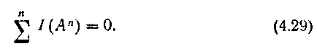
Выражение (4.28) указывает на информационную замкнутость замкнутой ГДС и представляет собой обобщенную форму закона сохранения информации, вытекающего из основных системных свойств и закономерностей, изложенных в теории
где.
Полученные в данном параграфе соотношения удовлетворяют заданным ранее априорным зависимостям, что видно из сопоставления выражений (4.26) — (4.28) и (4.18) — (4.20).
Справедливость (4.21) следует из применения аналогичной последовательности операций к выражению (4.15).

4.8. О границах применения принципа гомоцентризма
По своему назначению H-принцип служит для контролируемого и осознанного учета особенностей человека в процессе человеческой деятельности.
Он является также необходимым условием развития процесса познания. Эту роль H-принцип выполняет в соответствии с требованием полноты замкнутости, когда при росте уровня абстракции в качестве уравновешивающей и компенсирующей компоненты происходит в той же мере процесс гуманизации знаний.
Особо важную роль H-принцип играет при оценке результативности работы устройств, реализующих функции мышления (задачи по созданию искусственного интеллекта). Очевидно, что машинная реализация мыслительных процессов с помощью ЭВМ не всегда совпадает со способами умственной деятельности человека, даже при выполнении одной и той же задачи. Поэтому и результаты решения, несмотря на то что по
своей сути они могут быть одинаковы, по форме различны для человека и машины. При этом необходим интеллектуальный транслятор, в основу работы которого можно положить свойства H-припципа.
При использовании существующих теоретических концепций (например, математических), основанных на логических законах и базирующихся на конечном наборе аксиом, H-принцип может служить мерилом правомочности действий этих теорий вблизи границ их применения. На основе H-принципа в этой ситуации реализуется процесс дополнения логических задач по способу их решения «здравым смыслом», находящим свое овеществленное выражение в алгоритмическом подходе к учету свойств человека.
В качестве обязательного H-принцип должен быть использован при изучении сущностей, не данных человеку в непосредственном полном, системном восприятии (например, объекты микромира, электромагнитные поля и т. д.). В этих условиях он служит связывающим звеном при переходе от теоретической концепции, модели или гипотезы к практической проверке.
Системно не обосновано применение H-принципа для решения задач, входящих в число средних (по трудности), построенных только на абстрактной аксиоматике. Специализированные методы конкретной теории могут быть более эффективны при решении специфических задач, не выходящих за область применения частной теории.
Основная область применения H-принципа — на стыках и границах: либо при «сшивании» различных областей знаний в одну системно оформленную ткань, либо при работе человеческого мозга вблизи предела своих осознаваемых и контролируемых возможностей.
Наличие способа учета человеческого фактора и распространение методов теории ГДС для описания самого человека позволяют дать оценку и предельным возможностям человека (при анализе его эффективности в той или иной деятельности).
Следует подчеркнуть, что H-принцип является частью всеобщего принципа относительности качества, вытекающего из определения гиперкомплексной системы и ее основных закономерностей.
При анализе конкретных ситуаций контроль с позиций Я-принципа может дать положительный эффект с точки зрения получения неординарной информации, которую без осознания и учета свойств человека нельзя получить.
На практике такие ситуации могут возникнуть при решении задач биотехнологии, бионики и т. д. Умение взглянуть на мир, увидеть его и понять с позиций других существ, например животных, поможет расширить область познания и значительно увеличит возможности человека.

КОНТРОЛЬНЫЕ ВОПРОСЫ
Можно ли обосновать закономерности синектики как способа мыс
лительной деятельности с позиции ГДС-теории?
Как описать с помощью ГДС-спектров и объяснить на основе ана
лиза процесса восприятия негативное изображение?
Можно ли построить гиперкомплексный спектр и определить ин
формационность, например алгебраической суммы с определенным числом
слагаемых?
Можно ли на основе ГДС-подхода объяснить выбивание из вакуума
элементарных частиц?
Как оценить астрономическую «черную дыру» с позиций ГДС-мо-
делей?
Как лучше писать рассказы с точки зрения достижения наиболь
шего восприятия сути излагаемого материала читателем с учетом свойств
замкнутости, гиперкомплексности и взаимодействия?
Каковы системные признаки, по которым можно судить о правомоч
ности задания того или иного вопроса в области конкретной теоретической
концепции?
Можно ли на основании ГДС-подхода создать модель характера
человека?
В каких условиях элемент и взаимодействие неразличимы по оп
ределению?
10. Как преобразуется гиперкомплексная единица при воздействии на нее оператора Я-принципа в ходе конкретного исследования?

Заключение
Материалы, приведенные в данной книге, раскрывают основные положения теории ГДС, описывая закономерности, лонятия и принципы, соответствующие системам или системным моделям, находящимся в устойчивом, стационарном состоянии. Акцент именно на стационарное состояние обусловлен тем, что его особенности наиболее легко наблюдаемы, понятны и приемлемы для их идентификации в процессах системных исследований.
При этом число рассматриваемых системных свойств сознательно ограничено минимальным набором основополагающих понятий, позволяющих проникнуть в суть ГДС-подхода без усложнения формы изложения ГДС-закономерностей. В указанном смысле данную книгу можно считать первым этапом в изложении теории ГДС, на которой базируется методология инвариантного моделирования.
В качестве перспективных выделим ряд направлений, которые также можно рассматривать как основополагающие этапы в изложении теории ГДС (для полноты и преемственности введем в этот ряд первым пунктом материалы данной книги).
Основные понятия, свойства и закономерности ГДС, находящихся в стационарном состоянии. Закономерности развития ГДС. Анализ особенностей процессов системной реализации и самореализации, изложение основных принципов межсистемных взаимодействий, свойств системообразующей среды, а также взаимосвязи закономерностей статики и динамики ГДС.
Деятельностный аспект теории ГДС. Изложение и анализ свойств, закономерностей и принципов функционирования системы, моделируемой на метатеоретическом уровне средствами ГДС-подхода.
Инвариантное моделирование. Объединяя закономерности трех предыдущих этапов-направлений в единое целое, можно отразить полную картину процесса построения системных моделей на основе теории ГДС, сравнить возможности ГДС-подхода с существующими методами, определить границы его применения и место в общей структуре современной науки.

Совокупность указанных направлений представляет собой методологически полное изложение инвариантного моделирования, базирующегося на теории ГДС.
Опускаясь иерархически ниже — с метатеоретического уровня в область конкретных исследований, — можно в качестве одной из перспектив назвать задачу реализации ГДС-подхода в конкретных научных направлениях — физике, психологии, бионике и т. д. Например, в области радиотехники перспективна реализация гираторного моделирования многочисленных объектов, что особенно удобно при решении радиотехнических задач с помощью ЭВМ.
Указанные направления отображают основные тенденции ГДС-подхода, развитию и изложению которого автор предполагает посвятить свою дальнейшую научно-практическую деятельность.

Список литературы

Горбачев М. С. Коренной вопрос экономической политики партии: Док
лад на совещании в ЦК КПСС по вопросам ускорения науч.-техн. про
гресса 11 июня 1985 г. М., 1985. — 32 с.
Материалы XXVII съезда Коммунистической партии Советского Союза,
М, 1986. — 352 с.
Программа КПСС (новая редакция)//Правда. 1985. 26 окт.
Аккоф Р., Эмери Ф. О целеустремленных системах. М., 1974. — 272 с.
Анохин П. К. Принципиальные вопросы общей теории функциональных
систем // Принципы системной организации функций. М., 1973. С. 5—62.
Афанасьев В. Г. О целостных системах//Вопр. философии. 1980. № 6.
С. 62—78.
Балашов Е. П. Эволюционный синтез систем. М, 1985. — 328 с.
Берталанфи Л. История и статус общей теории систем // Системные ис
следования. 1973. М., 1973. С. 20—37.
Брук В. М., Николаев В. И. К оценке эффективности многокритериаль
ных систем // Изв. АН СССР. Техническая кибернетика. 1979. № 4.
С. 45—51.
10.Бусленко Н. П. Моделирование сложных систем. М., 1978. — 400 с.
Веников В. А., Суханов О. А. Кибернетические модели электрических
систем. М., 1982. — 328 с.
Вильсон А. Дж. Энтропийные методы моделирования сложных систем.
М„ 1978. — 246 с.
Волкова В, Н., Темников Ф. Е. Методы формализованного представления
(отображения) систем. М., 1974. — 114 с.
Волкова В. Н.. Воронкова В. А., Денисов А. А. и др. Теория систем
и метода системного анализа в управлении и связи. М., 1983. — 248 с.
Гвшииани Д. М. Материалистическая диалектика •— философская ос
нова системных исследований // Системные исследования. 1979. М., 1980.
С. 7—28.
Гвшииани Д. М. Методологические проблемы моделирования глобаль
ного развития//Вопр. философии. 1978. № 2. С. 14—28.

Гришин В. Н., Дятлов В. А., Милое Л. Т. Модели, алгоритмы и уст
ройства идентификации сложных систем. Л., 1985. — 104 с.
Денисов А. А. Основы теории информационных цепей. Л., 1977. — 48 с.
Денисов А. А., Колесников Д. Н. Теория больших систем управления.
Л., 1982. — 288 с.
Джордж Ф. Основы кибернетики / Под ред. Горелика А. Л. М., 1984. —
272 с.
Дитрих Я. Проектирование и конструирование: Системный подход. М.,
1981. — 456 с.
Дружинин В. В., Канторов Д. С. Проблемы системологии / Проблемы
теории сложных систем. М.( 1976. — 296 с.
Дружинский И. А. Механические цепи. Л., 1977. — 240 с.
Заде П., Дезоер Ч. Теория линейных систем. М., 1970. — 740 с.
Захаров В. Н., Поспелов Д. А., Хазацкий В. Е. Системы управления.
Задание, проектирование, реализация. М., 1972.—-344 с.

Ивашкин Ю. А. Структурный анализ и синтез человеко-машинных систем
управления производством//Приборы и системы управления. 1978. № 7.
С. 4—8.
Иоффе Л. Ш., Клейнер Г. Б. Структурный анализ и системное моде
лирование целенаправленных систем: Обзор. М., 1978. — 56 с.
Исследования по общей теории систем / Под ред. Садовского В. Н.,
Юдина Э. Г. М., 1969. — 520 с.
Квейд Э. Анализ сложных систем. М., 1969. — 520 с.
Клыков Ю. И. Ситуационное управление большими системами. М.,
1974. — 135 с.
Корн Г., Корн Т. Справочник по математике. М, 1978. — 832 с.
Кузин JI. Т. Основы кибернетики: Учеб. пособие для студентов втузов:
В 2 т. М, 1973. Т. 1. : Математические основы кибернетики. — 504 с.
?3. Кулаков Ю И. Элементы теории физических структур. Новосибирск, 1968. — 226 с.
Ланкастер П. Теория матриц. М., 1978. — 280 с.
Лебедев В. Л., Айзатуллин Г. А., Хайлов К. М. Океан как динамическая
система. М. 1974. — 205 с.

Ленк А. Электромеханические системы // Системы с распределенными
параметрами. М., 1982. — 472 с.
Ломов Б. Ф. Человек и техника. М., 1966. — 464 с.
Малюта А. Н. Абстрактное определение гиперкомплексной динамической
системы / Львов, 1984. — 10 с. Рукопись деп. в УкрНИИНТИ, № 846Ук-
84Деп.
Малюта А. Н. Анализ соотношения гиперкомплексных неопределенно
стей. Львов, 1984. — 12 с. Рукопись деп. в УкрНИИНТИ, № 1398
Ук-84Деп.
Малюта А. Н. Взаимодействие как отношение ортогональностей. Львов,
1984. — 6 с. Рукопись деп. в УкрНИИНТИ, № 180Ук-84Деп.
Малюта А. И. Замкнутые системы. Львов, 1984. — 5 с. Рукопись деп.
в УкрНИИНТИ, № 230Ук-84Деп.
Малюта А. Н. Гираторная модель интегрального операционного усили
теля//Гибридные вычислительные машины и комплексы. 1979. № 1.
С. 89—91.
Малюта А. Н. Два метода моделирования операционных усилителей при
анализе электрических схем // Сб. науч. тр. НИИР. 1978. № 4. С. 46—48.
44 Малюта А. И. Матрицы проводимостей управляемых источников тока и напряжения. // Реф. сб./ВИНИТИ. 1978. № 7. С. 85.
45.Малюта А. Н. Метод единичного гиратора//Вестн. Львов, политехи, ин-та.
1978. № 128. С. 122—123.
Малюта А. Н. Модели и матрицы проводимостей основных видов опера
ционных усилителей // Изв. ЛЭТИ. 1979. № 243. С. 109—112.
Малюта А. Н. О некоторых следствиях принципа гомоцентризма. Львов,
1984. — 6 с. Рукопись деп. в УкрНИИНТИ, № 1131Ук-84Деп.
Малюта А. Н. Определение М-числа. Львов, 1984. — 6 с. Рукопись деп.
в УкрНИИНТИ, № 613Ук-84Деп.
Малюта А. Н. Определение расстояния в гиперкомплексном пространст
ве. Львов, 1984. — С. 8. Рукопись деп. в УкрНИИНТИ, № 1384Ук-84Деп.
Малюта А. Н. Основной закон замкнутых гиперкомплексных динами
ческих систем. Львов, 1984. — С. 7. Рукопись деп. в УкрНИИНТИ,
№ 181Ук-84Деп.
■51. Малюта А. Н. Планетарная модель гиперкомплексной динамической системы. Львов, 1984. — С. 6. Рукопись деп. в УкрНИИНТИ, № 119Ук-85Деп.
Малюта А. Н. Разомкнутые гиперкомплексные динамические системы.
Львов, 1984. — С. 6. Рукопись деп. в УкрНИИНТИ, № 1129Ук-84Деп.
Марше Ж. Операционные усилители и их применение. Л., 1974. — 216 с.
Матросов В. М., Анакольский Л. Ю., Васильев С. Н. Метод сравнения в
математической теории систем. Новосибирск, 1980. — 480 с.
Михалевич В. С. Волкович В. Л. Вычислительные методы исследования
и проектирования сложных систем. М., 1982. — 288 с.

Месарович М. Теория систем и биология. Точка зрения теоретика // Тео
рия систем и биология. М., 1971. — 128 с.
Месарович М. Основания общей теории систем // Общая теория систем М
1966. С. 15—48.
Месарович М., Мако Д., Такахара И. Теория иерархических многоуров
невых систем. М., 1973. — 344 с.
Моисеев Н. И. Математические задачи системного анализа. М. 1981 —
488 с.
Моисеев Н. Н. Кибернетическое описание эколого-экономических систем//
Кибернетика. 1977. № 6. С. 132—145.
Нечипоренко В. И. Структурный анализ систем. М., 1977. — 216 с.
Николаев В. И., Брук В. М. Системотехника: методы и приложения
Л., 1985. — 199 с.
Никулин В. В., Шафаревич И. Р. Геометрии и группы. М., 1983. — 240 с.
Новик И. Б. О моделировании сложных систем. М., 1965. — 335 с.
Оптнер С. Системный анализ для решения деловых и промышленных
проблем. М., 1969. — 216 с.
56. Петрушенко Л. А. Единство системности, организованности и самодви
жения: О влиянии философии на формирование теории систем М
1975. - 286 с.' "
Пригожий А. И. Организации: системы и люди. Эффективность трудо
вых организаций в социалистическом обществе. М., 1983. — 176 с.
Садовский В. Н. Основания общей теории систем. Логико-методологи
ческий анализ. М., 1974. — 279 с.
Сетров М. И. Основы функциональной теории организации. Л 1972 —
164 с.
Слипченко В. Г., Табарный В. Г. Машинные алгоритмы и программы
моделирования электронных схем. К., 1976. — 160 с.
Советов Б. Я-, Яковлев С. А. Моделирование систем. М., 1985. — 271 с.
Советский энциклопедический словарь / Под ред. Прохорова А. М. М.,
1980. — 1600 с.
Теория иерархических многоуровневых систем / Под ред. Шахнова И. Ф,
М., 1973. — 344 с.
Теория систем с переменной структурой / Под ред. Емельянова С В
М, 1970. — 592 с.
Уемов А. И. Системный подход и общая теория систем. М., 1978. —
227 с.
Уилсон А., Уилсон М. Информация, вычислительные машины и проек
тирование систем. М., 1968. — 415 с.
Урманцев Ю. А. Опыт аксиологического построения общей теории си
стем//Системные исследования. М., 1972. С. 128—152.
Успенский В. А. Теорема Геделя о неполноте. М., 1982. — 112 с.
Физический энциклопедический словарь / Под ред. Прохорова А. М. М.,
1983. — 928 с.
Философский энциклопедический словарь / Под ред. Ильичева Л. Ф., Фе
досеева П. Н., Ковалева С. М., Панова В. Г. М., 1983. — 840 с.
31. Флейшман Б. С. Основы системологии. М., 1982. — 368 с.
Флейшман Б. С. Элементы теории потенциальной эффективности слож
ных систем. М., 1971. — 226 с.
Холл А. Д. Опыт методологии для системотехники. М., 1975. 448 с.
Цвиркун А. Д. Структура сложных систем. М., 1975. — 200 с.

Чеснат Г. Техника больших систем (средства системотехники). М., 1969.—
423 с.
Черняк Ю. И. Системный анализ и управление экономикой. М., 1975. —
191с.
,87. Шатихин Л. Г. Структурные матрицы и их применение для исследования систем. М., 1974. — 247 с.
Швырков В. В. Нейрофизиологическое изучение системных механизмов
поведения. М., 1978. — 240 с.
Шеннон К. Имитационное моделирование систем — искусство и наука.
М., 1978. — 418 с.

Шеннон К. Работы по теории информации и кибернетике /Под ред.
Добрушина Р. Л., Лупанова О. Б. М., 1963. — 829 с.
Шеридан Т. Б., Феррел У. Р. Системы человек-машина. М., 1980. —399 с.
Шилейко А. В., Кочнев В. Ф., Химушин Ф. Ф. Введение в информацион
ную теорию систем/Под ред. Шилейко А. В. М., 1985. — 280 с.
Эллис Д., Людвиг Ф. Строгое определение понятия системы//Исследо
вания по общей теории систем. М., 1969. С. 267—283.
Энциклопедия кибернетики. В 2 т. К., 1975.
Энциклопедический словарь медицинских терминов: В ?> т. / Под ред.
Петровского Б. В., М., 1983.
Эшби У. Р. Введение в кибернетику. М., 1959. — 432 с.
Юдин Э. Г. Методологическая природа системного подхода // Систем
ные исследования. М., 1973. С. 38—51 .
98.Юшкевич А. И. История математики в средние века. М., 1961. — 443 с,
U9. Янг С. Системное управление организацией. М., 1972. — 455 с.

Оглавление
ПРЕДИСЛОВИЕ $
Глава 1, ОСНОВНЫЕ ПОНЯТИЯ СИСТЕМНОЙ ТЕРМИНОЛОГИИ5
Оценка исходных данных и формулировка задачи опреде
ления системных понятий6
Элемент и гиперкомплексность8
Динамичность и взаимодействиеЭ
Структурность11
Замкнутость и понятие неполноты замкнутости ...12
Эмергентность13
Иерархичность15
Особенности системного подхода16
Контрольные вопроси17
Глава 2. ФОРМАЛИЗОВАННОЕ ОПИСАНИЕ СИСТЕМНЫХ
СВОЙСТВ18
Определение задачи формализации18
Графоаналитическая интерпретация системных свойств .18
Введение понятия гиперкомплексной матрицы ...22
Замкнутая ГДС и ее уравнение26
Разомкнутая ГДС и ее свойства30
Определение полноты замкнутости34
Дедуктивное определение ГДС38
М-число и его основные свойства40
Контрольные вопросы41
Глава 3. АНАЛИЗ СВОЙСТВ И ОСОБЕННОСТЕЙ ГДС ...43
Гиперкомплексный гиратор и его свойства ....43
Основной закон гиперкомплексных динамических систем .52
?.3. Анализ гиперкомплексного взаимодействия ....57

Соотношение гиперкомплексных неопределенностей ...64
Определение расстояния между системами ....70
Гиперкомплексное пространство и его свойства ...73-
Планетарная модель ГДС76
Другие свойства и особенности описания гиперкомплексных
систем80
Контрольные вопросы .82
Глава 4. ЧЕЛОВЕЧЕСКИЙ ФАКТОР И ГИПЕРКОМПЛЕКСНЫЕ
ЗАКОНОМЕРНОСТИ84
О задаче учета человеческого фактора84,
Принцип гомоцентризма и его статус87

Введение в анализ процесса восприятия ....92
Межсистемное взаимодействие и чувствительность систем96
Понятие гиперкомплексного спектра98
Информационность гиперкомплексных систем . . .102
Гомоцентризм и информация106
О границах применения принципа гомоцентризма ,108
Контрольные вопросыПО
ЗАКЛЮЧЕНИЕ111
СПИСОК ЛИТЕРАТУРЫ113
Монография
М а л ю т а Александр Николаевич
ГИПЕРКОМПЛЕКСНЫЕ ДИНАМИЧЕСКИЕ СИСТЕМЫ
Редактор Л. И. Крючкевич

Оформление О. Э. Юдиной

Художественный редактор В. Д. Ц е й т и в

Технический редактор И. Г. Федас

Корректоры Е. Г. Логвиненко,

Р. Р. Г а м а д а

ИБ № 12534
Сдано в набор 28.07.88. Подп. в печать 11.01.89. БГ 03205. Формат 60X90/i6. Бум. тип. № 1. Лит. гарн. Вые. печать. Усл. печ. л. 7,5. Усл. кр,-отт. 7.87. Уч.-изд. л. 7,35. Тираж 2000 экз. Изд. № 1791. Заказ 3888. Цена 1 р. 70 к.
Издательство при Львовском государственном университете издательского объединения
«Выща школа» 290000 Львов, ул. Университетская, 1.
Львовская областная книжная типография, 290000 Львов, ул. Стефаника, 11.

